# 蓝队

# 213：日志流量

资料中有手册-----应急响应------win+linux

日志：中间件日志-----开没开日志、日志保存路径改没改

写报告：攻击链、攻击时间，攻击点，漏洞、干了什么事情，修复建议、攻击的工具。

小案例、分开讲-------分知识点讲解：

31min IIS + .net 看日志 ----------小翻车、换个IIS的机子36min 看日志。POST的请求没有记录提交记录

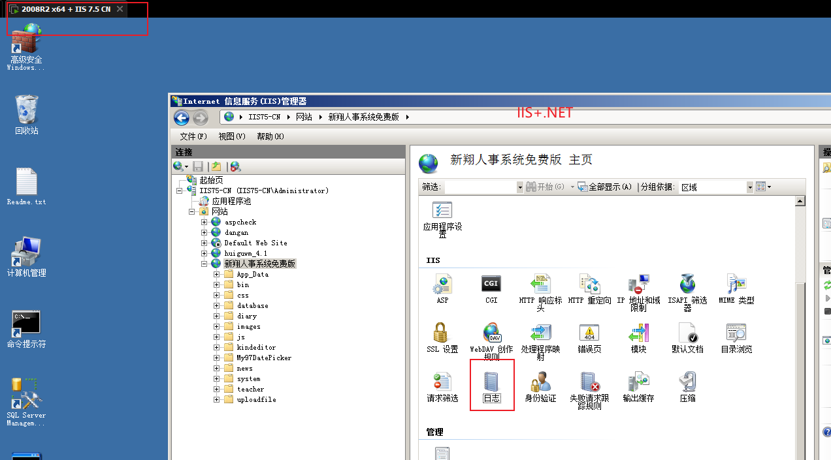

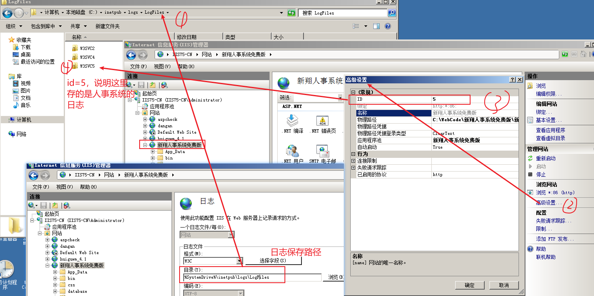

先发现是有sqlmap，可能有sql注入，再看注入点为default.aspx 再看返回的状态码为200，那么就可以判断是遭受了sql注入攻击并且成功：



采用post注入成功、可以发现post请求没有记录提交

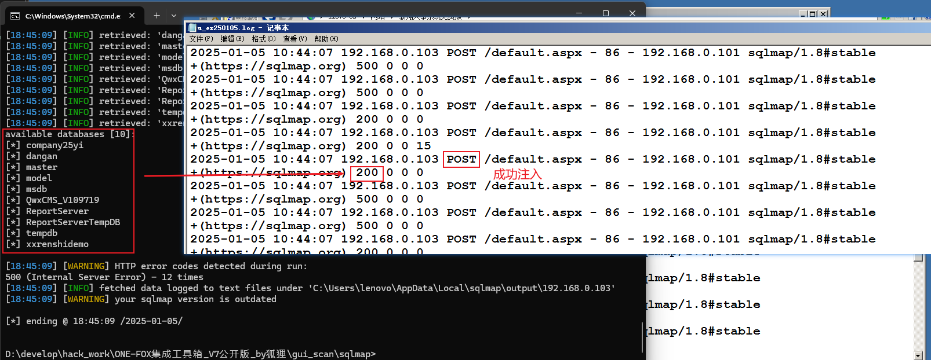

43min php+apache 这里为thinkphp的网页 看apache的日志logs 2个程序日志error 和httpd：

先找到web的对应apache下的日志记录、这里的日志就主要看打对勾的几个：

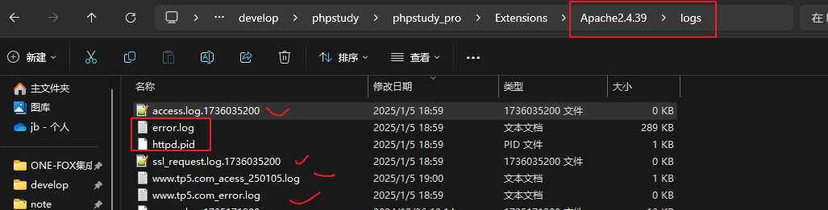

模拟攻击，然后查看日志:

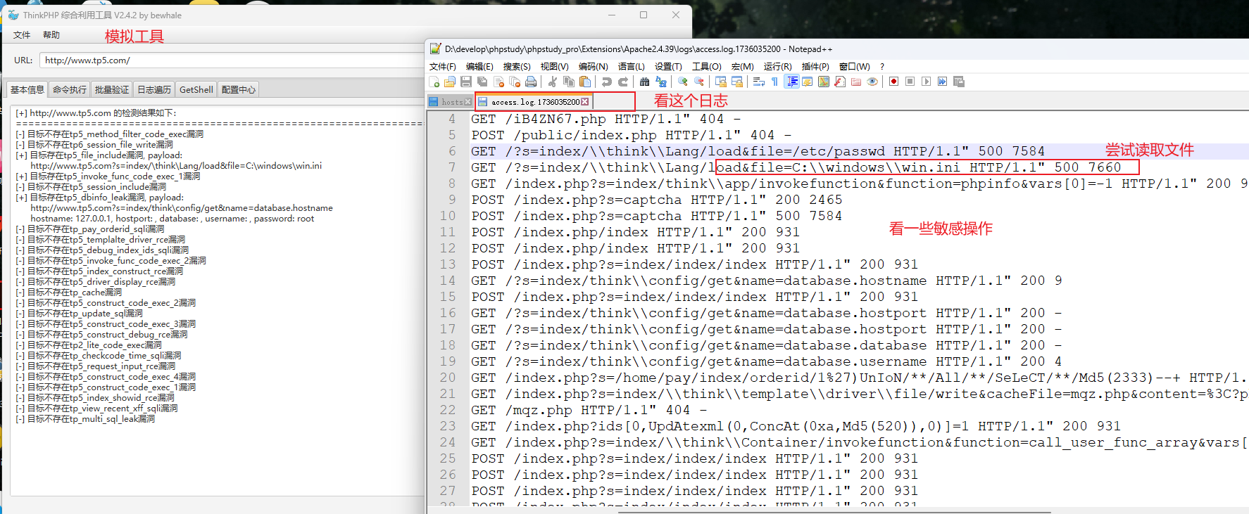

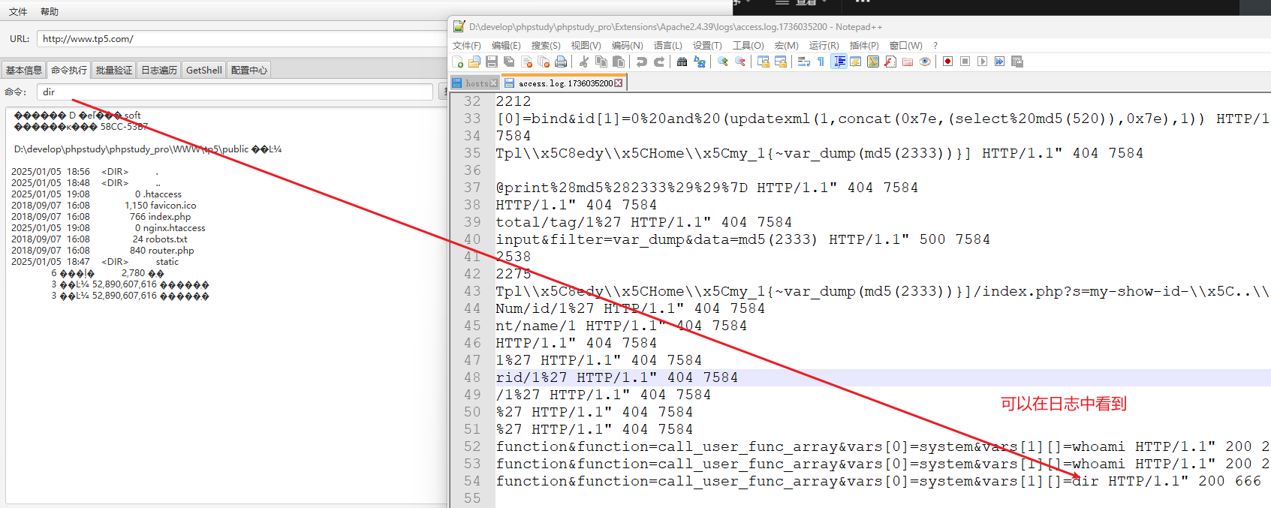

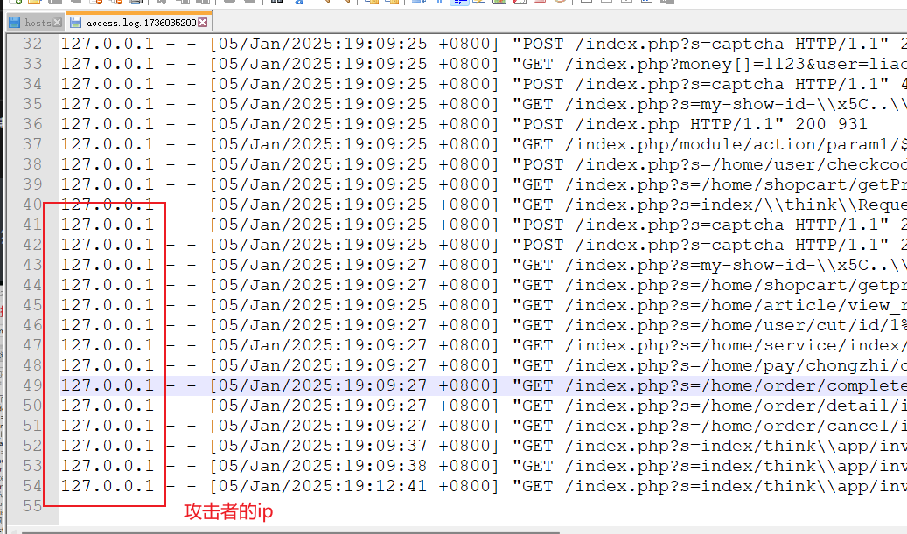

#### 2

卡了到第二节课

找apache的日志。

2min web +tomcat 看日志，找后门文件：用一些在线或者本地下载的工具，还有蓝队应急响应工具箱：可以扫到后门，扫到后然后就在tomcat里看日志文件---一般日志为access的log文件就是记录登录访问的。

9min 演示后台拿tomcat拿shell过程。

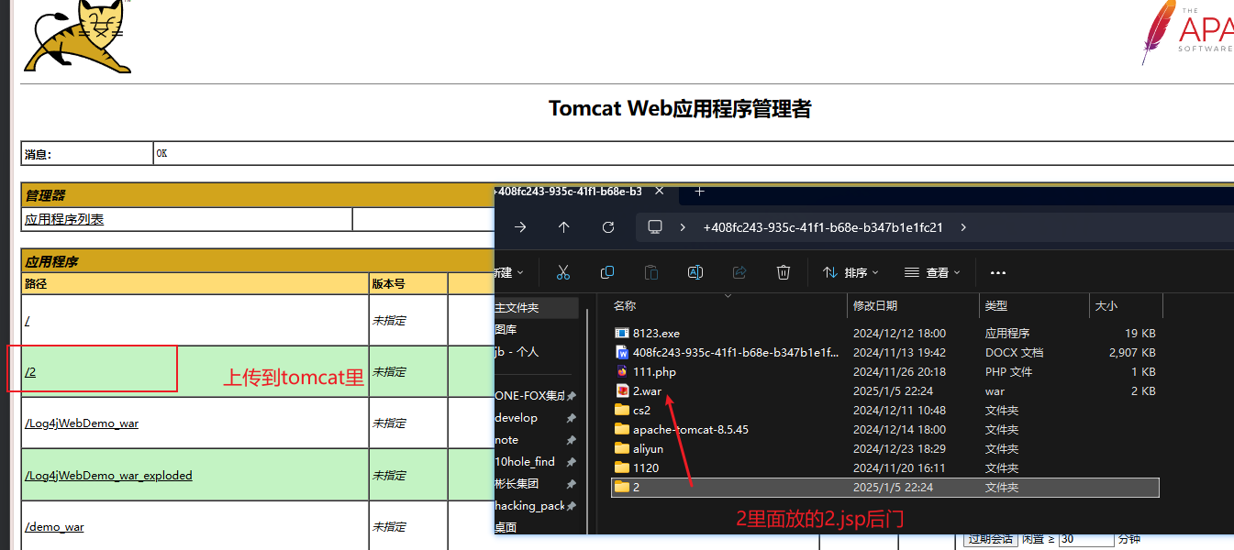

这里注意，2.war后需要将后门放一个目录就行，如1所示。序号2就是多了一层目录2，就等于需要访问2/2/2.jsp才能访问到。

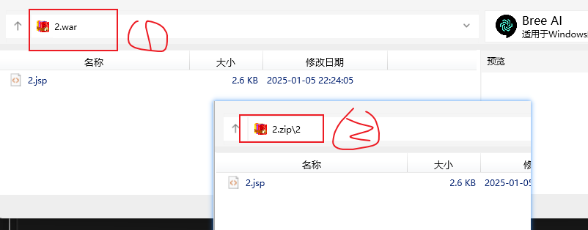

这里用2.war就只需要访问一层 2/2.jsp就可以访问到：

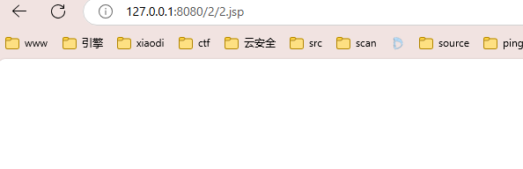

然后下来就是看tomcat的日志：

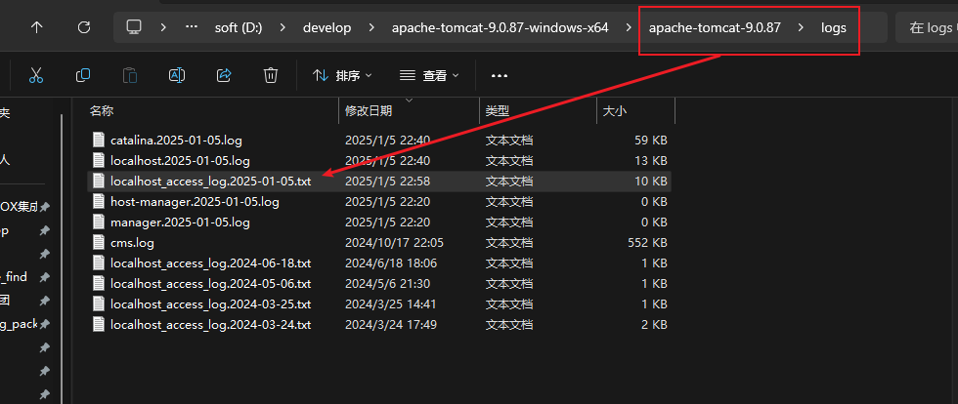

就可以发现2.jsp后门，然后分析：

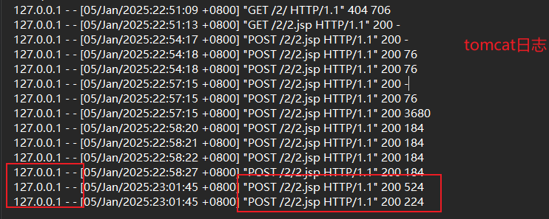

如果这里2.jsp是免杀的或者我们发现不了他是哥斯拉后门，或者2.jsp不存在，那么下来就是看流量包了。

16min 模拟攻击流程 ，捕获流量。这里用wireshark代理edr流量设备。下来就是看哥斯拉的数据包，哥斯拉流量特征、用工具解密哥斯拉的java数据包，就可以知道是哥斯拉连接。

这里注意：wireshark抓包时候，抓不到本地操作的包，就是说如果你是在本地用哥斯拉操作本地的服务器，就是在主机上连接127.0.0.1的web后执行的流量是抓不到，这里是用kali上的哥斯拉操作，抓到的流量，抓的也是vm的网卡上的流量：

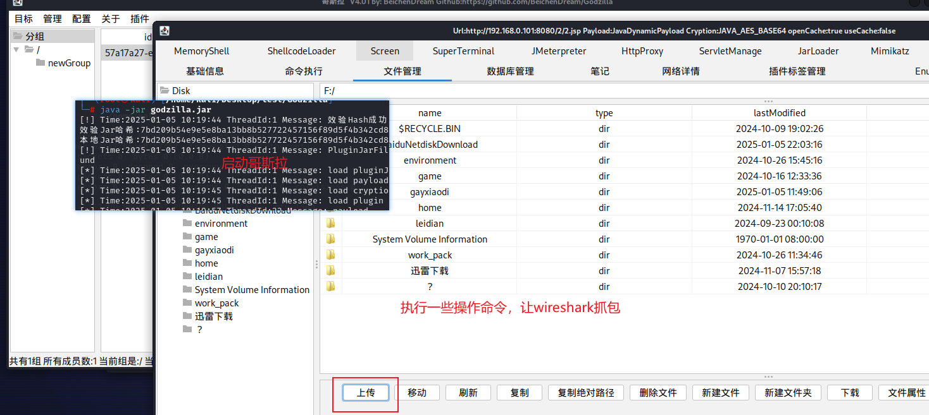

流量特征：

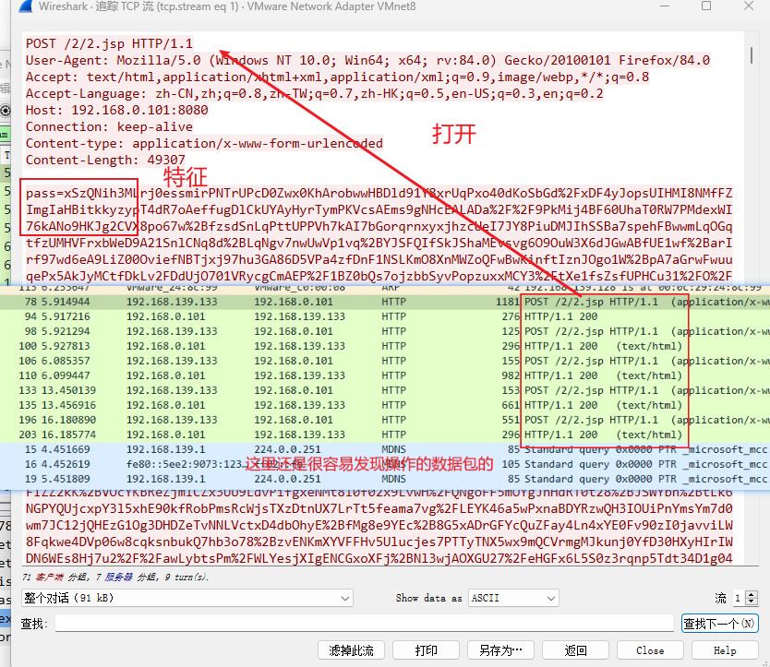

还可以将捕获到的流量包放蓝队工具箱中解密：

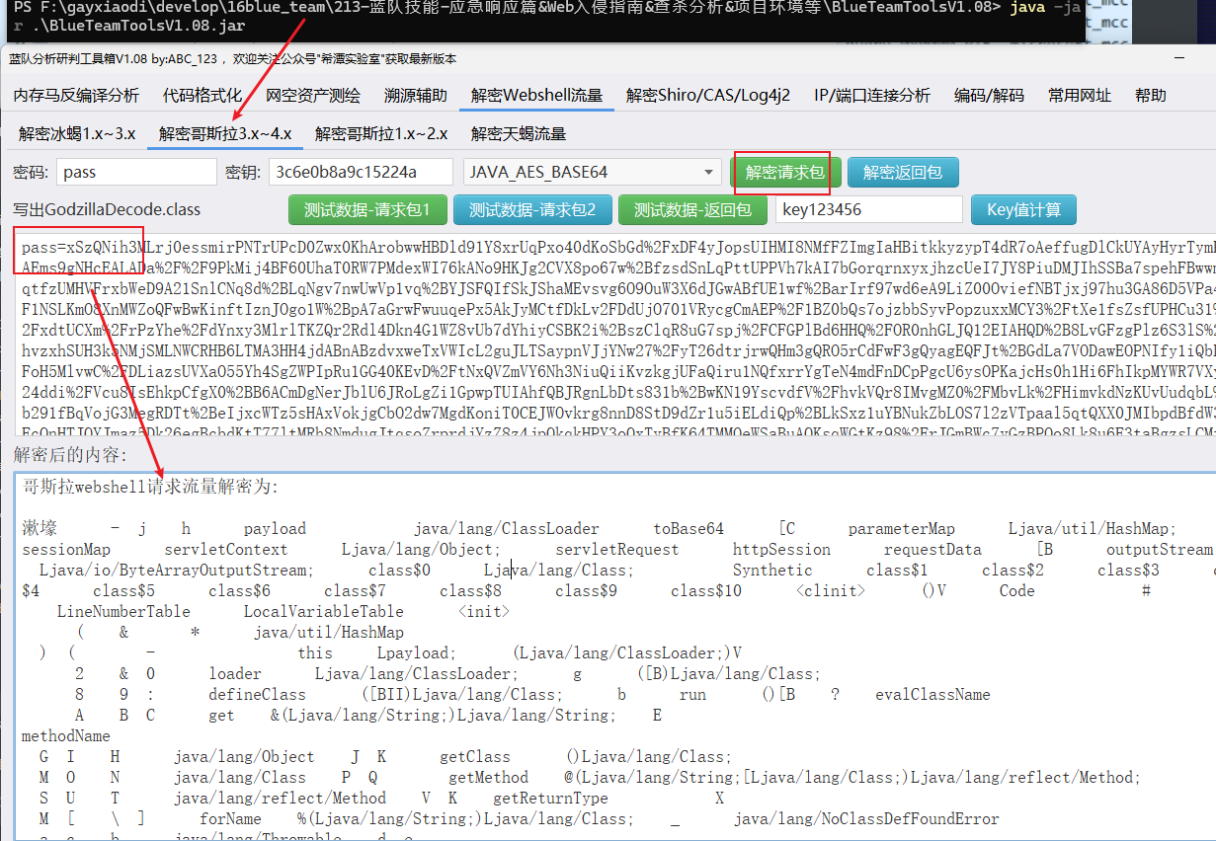

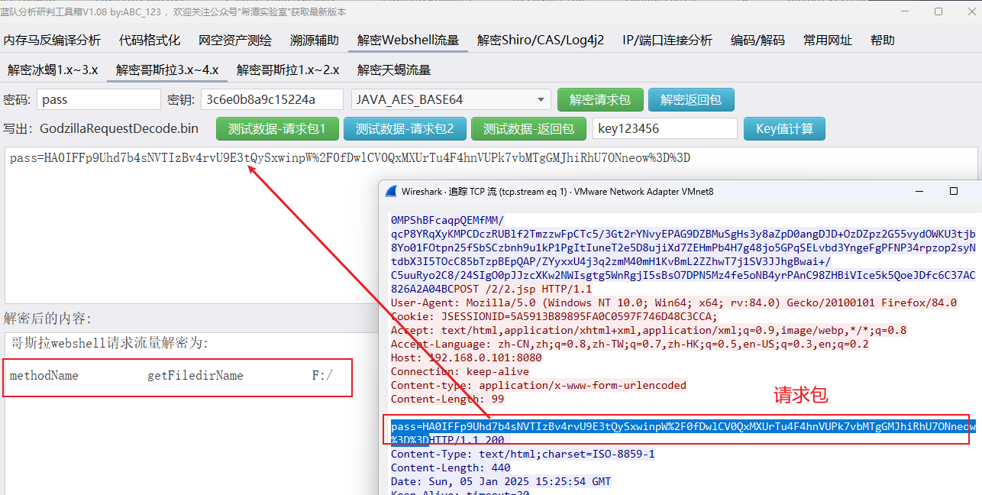

返回包解密：

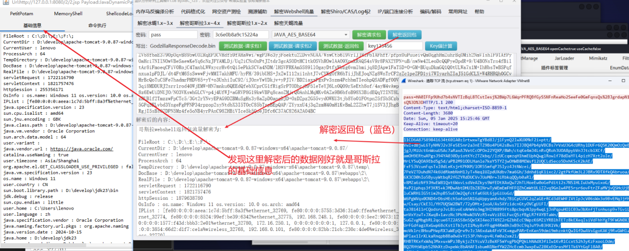

26min 有的日志中可能没有记录或者日志就没有开，那么就需要看流量包来看-----打开靶场（jar包，开数据库），shiro漏洞，（这里都是先模拟攻击者攻击后然后蓝队人员如何排查）捕获到流量包后解密。这里是用jar包开的靶场，这种的日志就在命令终端中，没有记录的。：

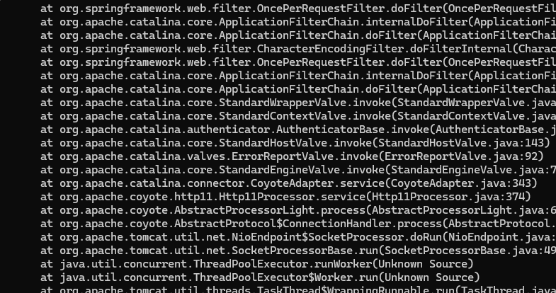

有些日志中的记录可能还是加密过的，有时候还看不出来。这里测试shiro框架的流量。

还是将环境放到虚拟机中，在本机进行抓虚拟机的包，因为本机抓本机流量抓不到：

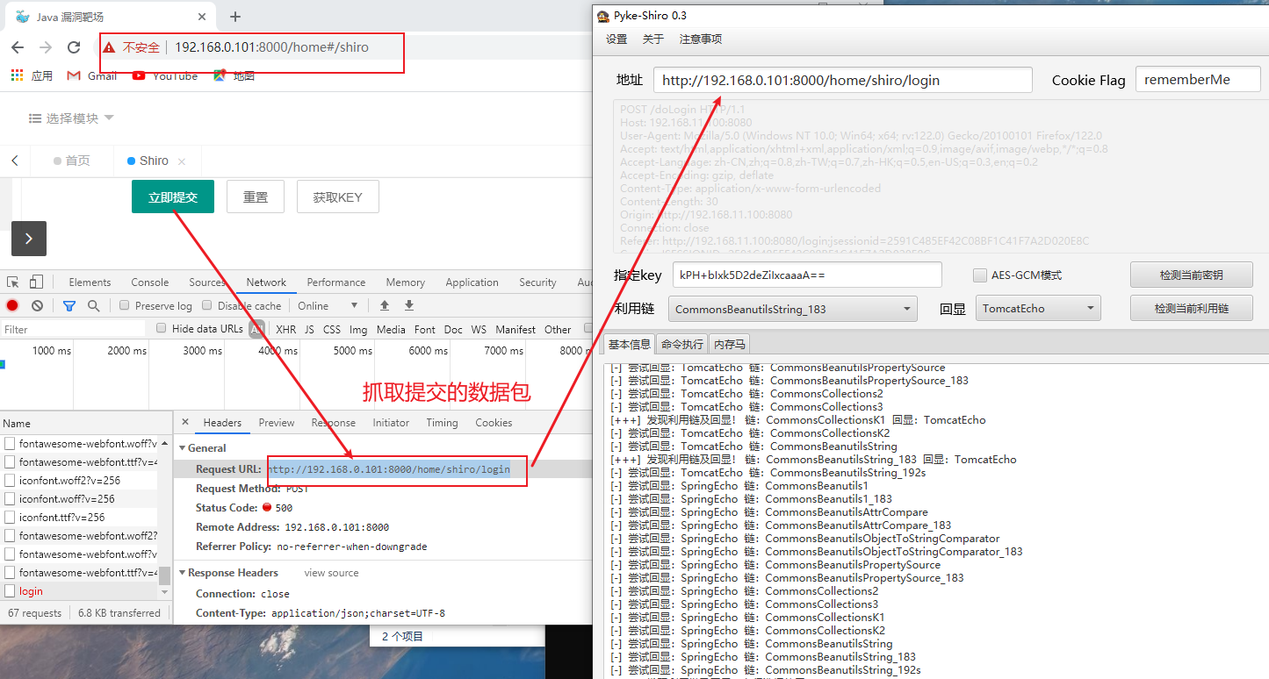

抓包：

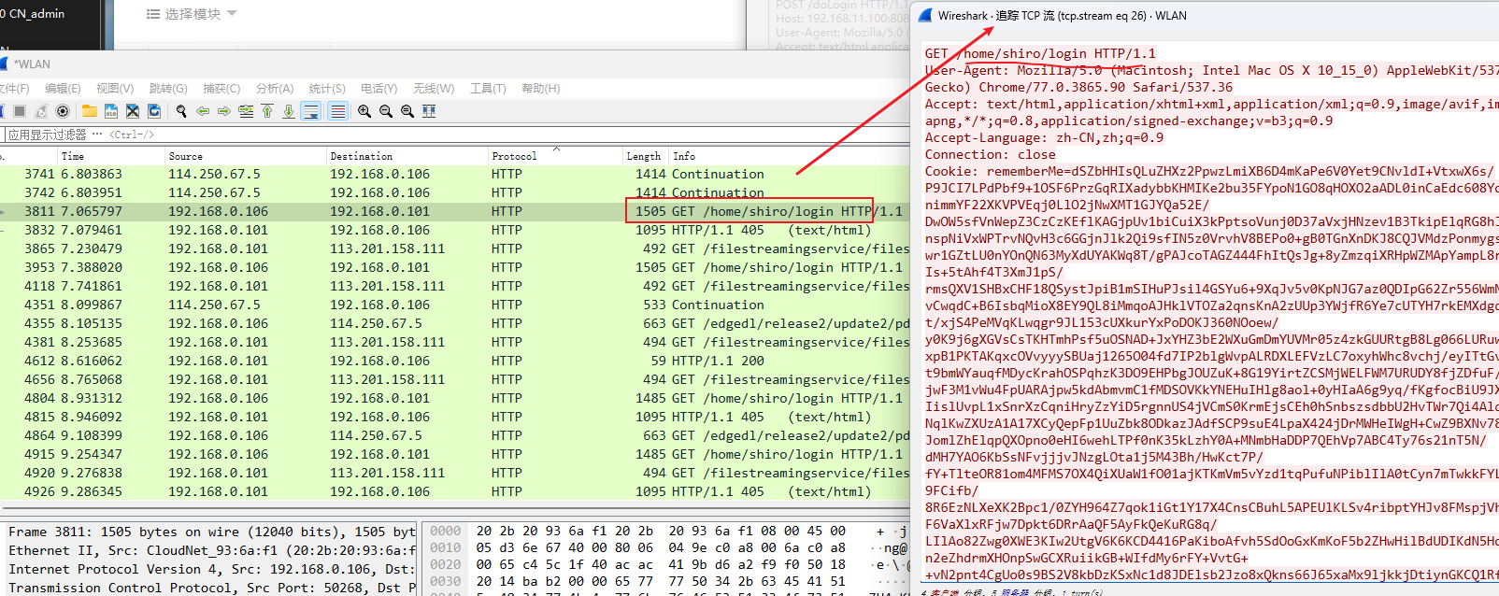

抓到shiro框架的流量rememberMe 后放到解密：

踩坑1、追踪http流，踩坑2、解密的只有rememberMe 后面的密文，不带rememberMe=

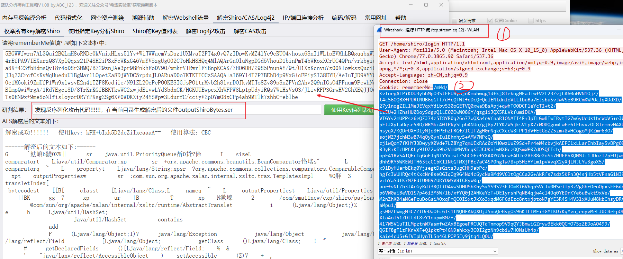

39min 另一款蓝队工具

就是用来破解一些加密流量，打一些OA系统时候会用加密流量打，这款工具就方便我们解密流量：

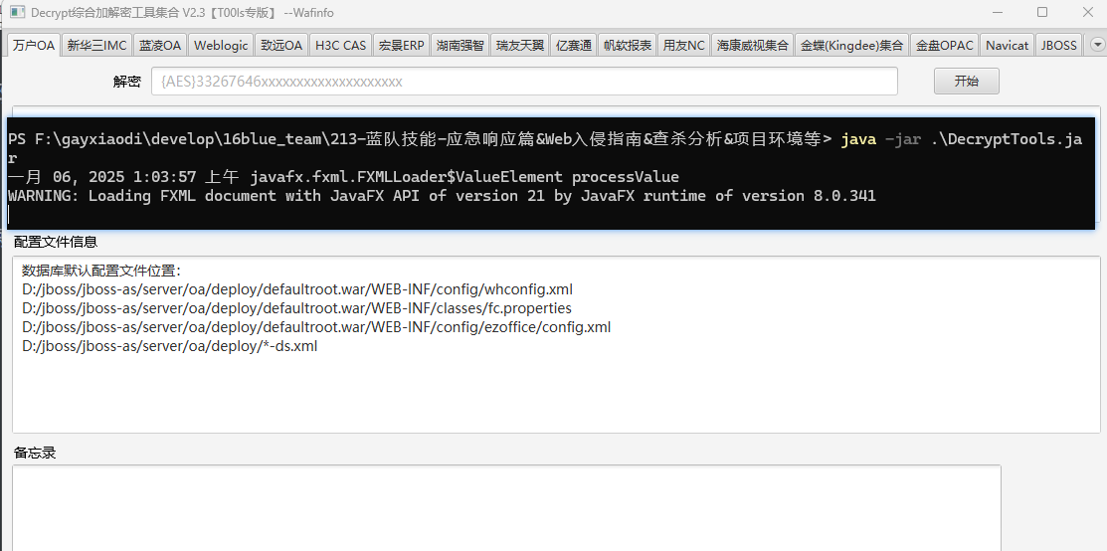

日志中的post包没有记录怎么办呢？就看流量包，里面的post有记录。

46min web工具就看Web日志，入侵到服务器就看系统日志。

# 214：c2检测

蓝队：封锁----溯源-----反制

#### 检测

常规c2后门检测：

13min 火绒剑，可以查看本地和外面的连接情况，还有可以看安全状态。爆红的需要注意。然后就找到后门后自己判断，完了上传微步、云沙箱。还可以用工具打开检测，还有看应急响应手册看一些可以上传后门的在线监测平台。

定性：后门为哪种c2工具，msf cs viper sliver vshell havoc 响尾蛇等

人工分析：数据包流量，文件逆向分析。平台分析：文件或者IP域名。

火绒剑：

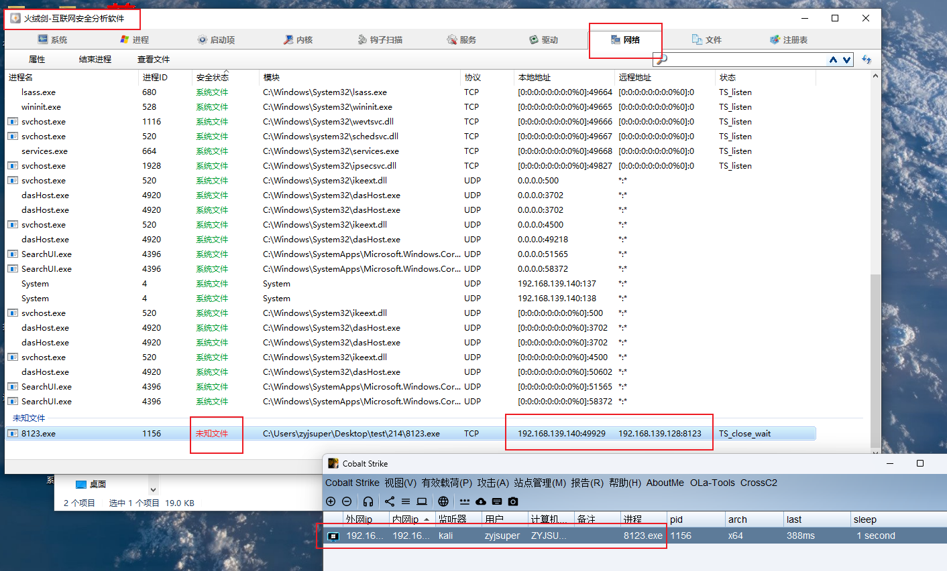

找到后门可疑文件后，然后直接提交微步这类平台或者用工具箱中的威胁情报查询：

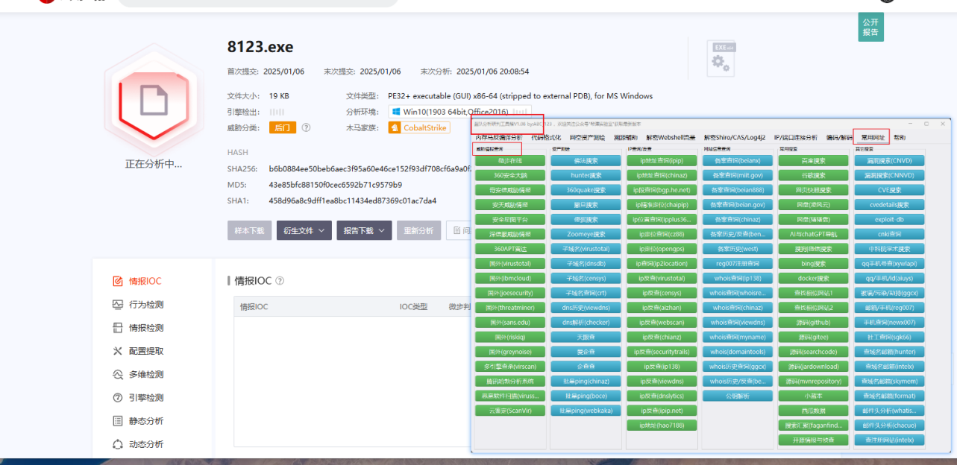

#### 封锁

31min 处置 清理：进程结束后删除、

：防火墙封锁：1、进程名 2、网络限制 3、限制协议

40min 防火墙演示 ip 封锁 或者进程封锁 类似于aliyun的安全组

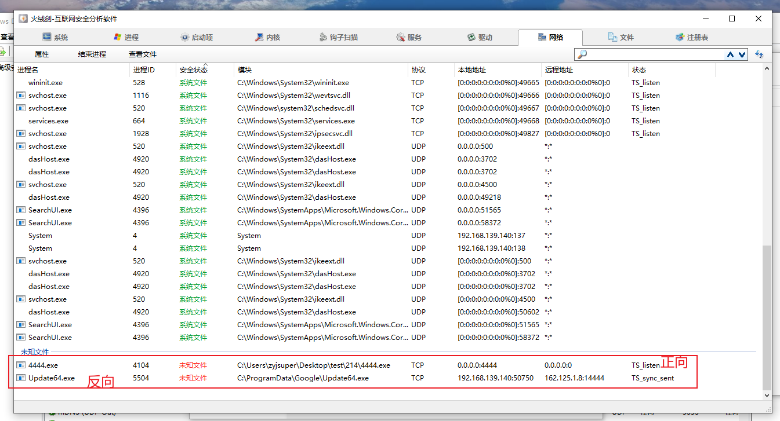

在出站阻止程序：

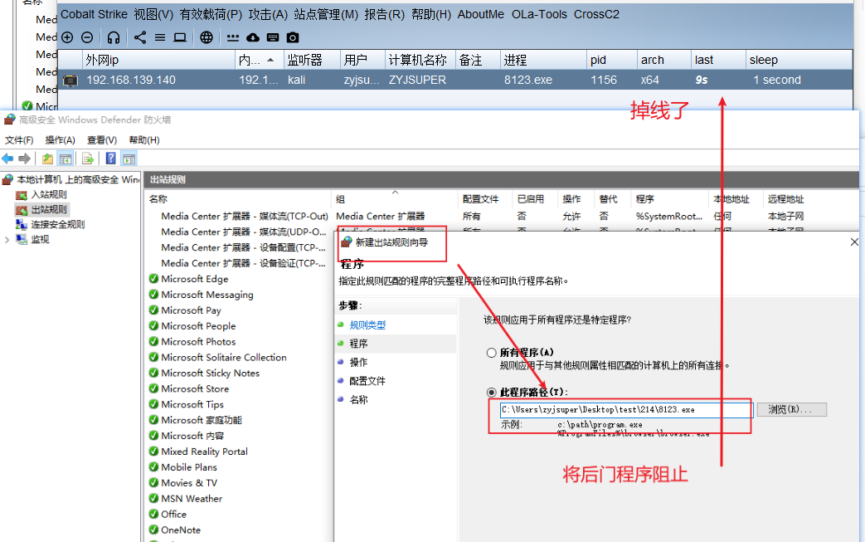

封ip：

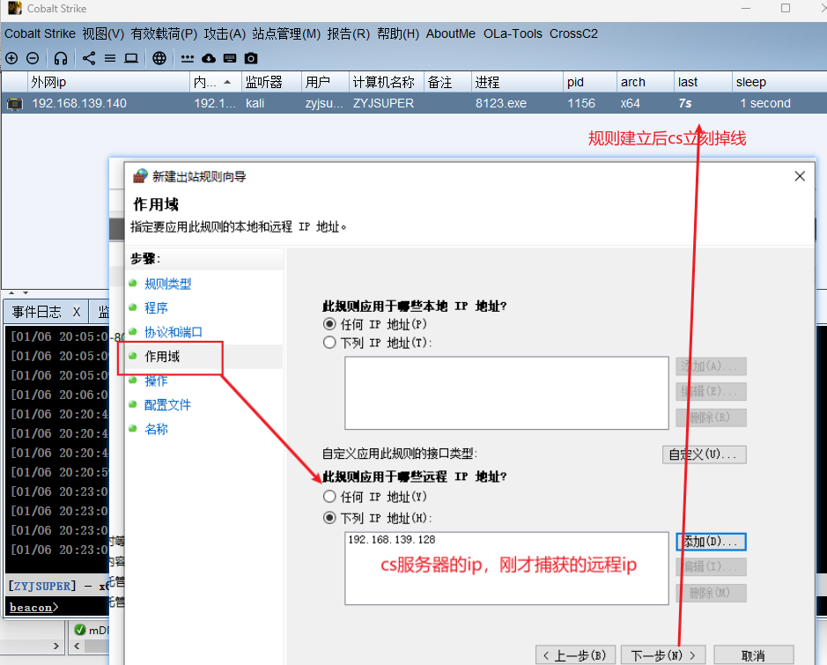

还可以通过协议封。

#### 排查

52min 火绒剑查看启动项-----看有没有一些维权的后门

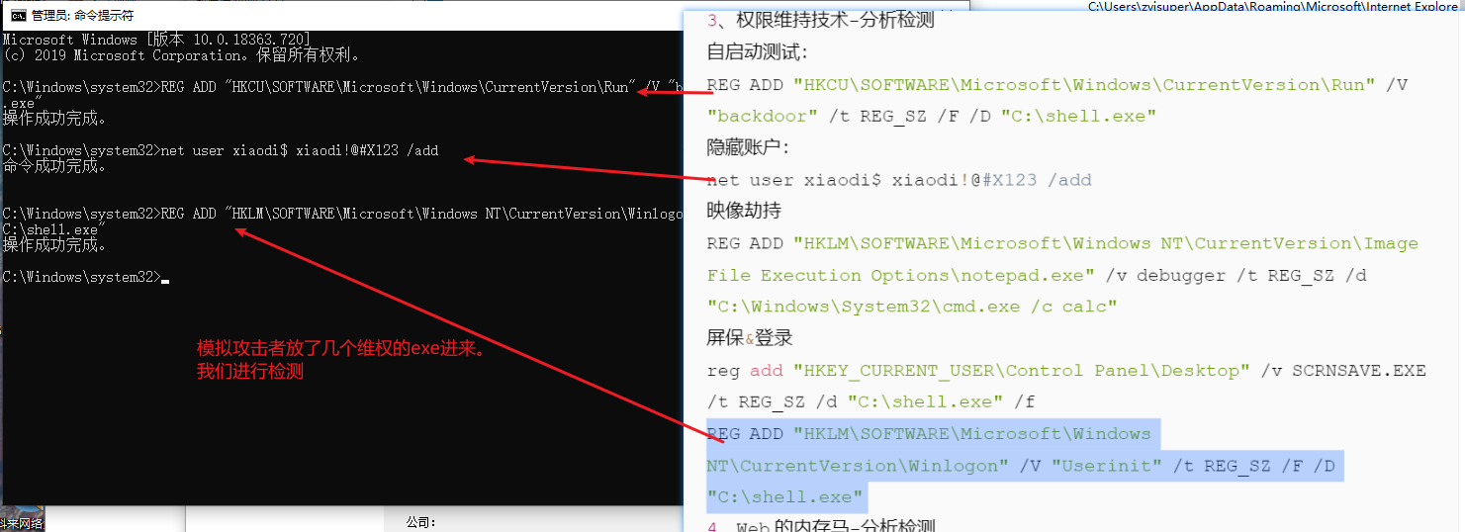

就可以在启动项里进行排查：

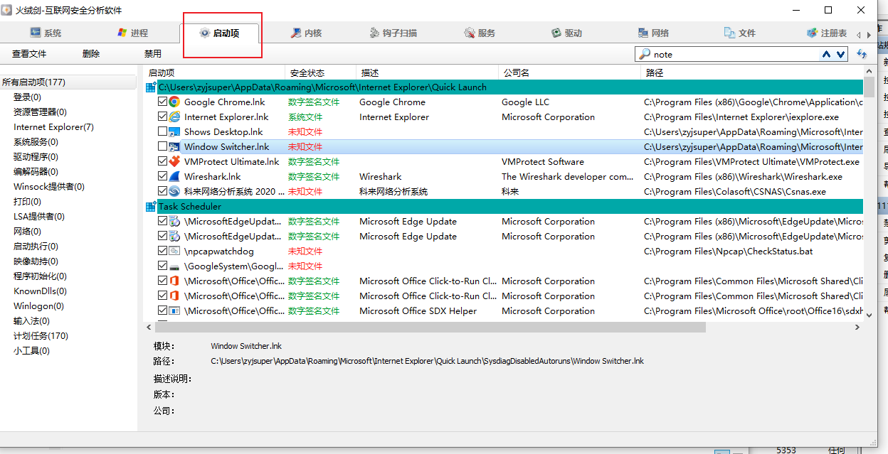

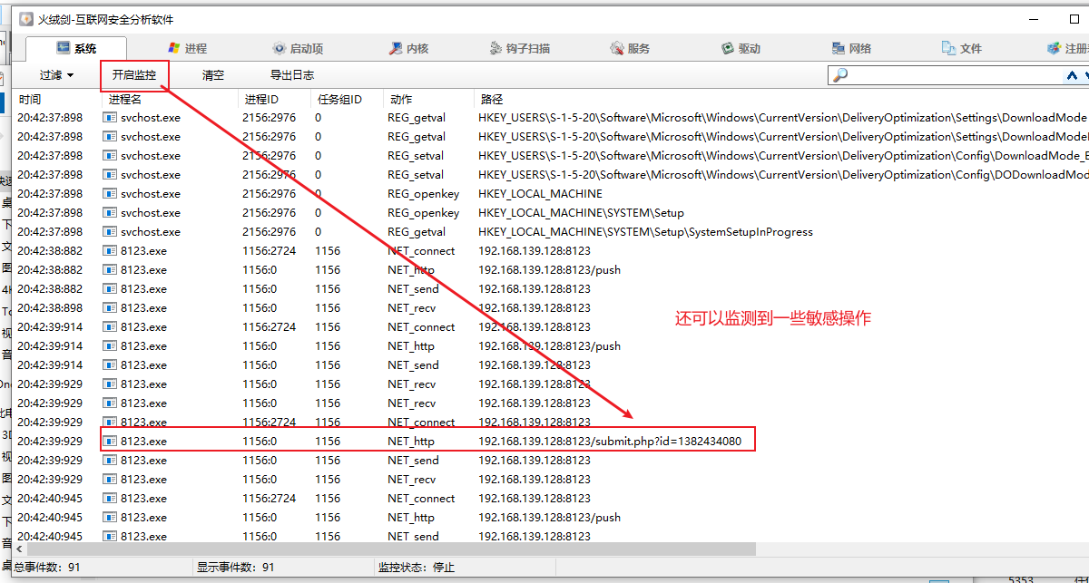

#### 基线检测

#### windows

58min 基线检测：属于应急响应后面部分，结束处理后门后，就要提出修复建议，指出一些潜在威胁（哎，就是水报告一样，水任务的）混的。骗客户的。

golin 需要管理员运行，运行后会对当前系统进行扫描。

d-eyes推荐，监测当前全部在威胁

两款检测自身的软件 ------- golin和 windows基线：

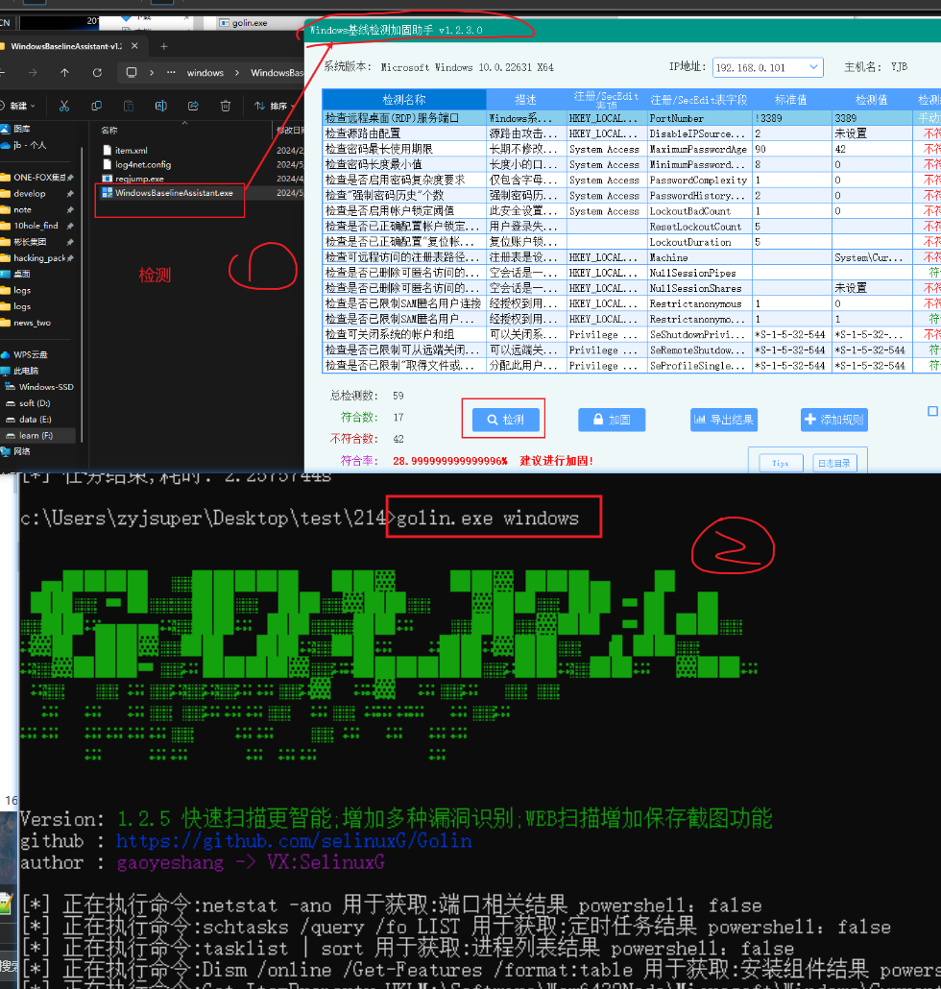

##### findall

检测工具：

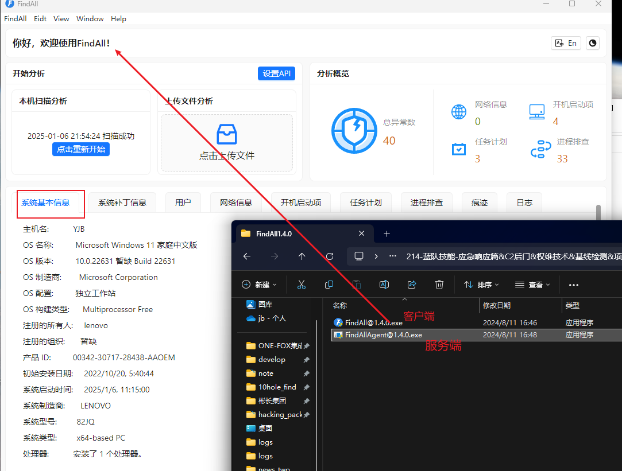

检测目标就是将服务端上传到目标主机上执行，然后在c盘下产生文件result.hb，将此文件放到刚才的客户端中进行分析（这里运行都是管理员）：

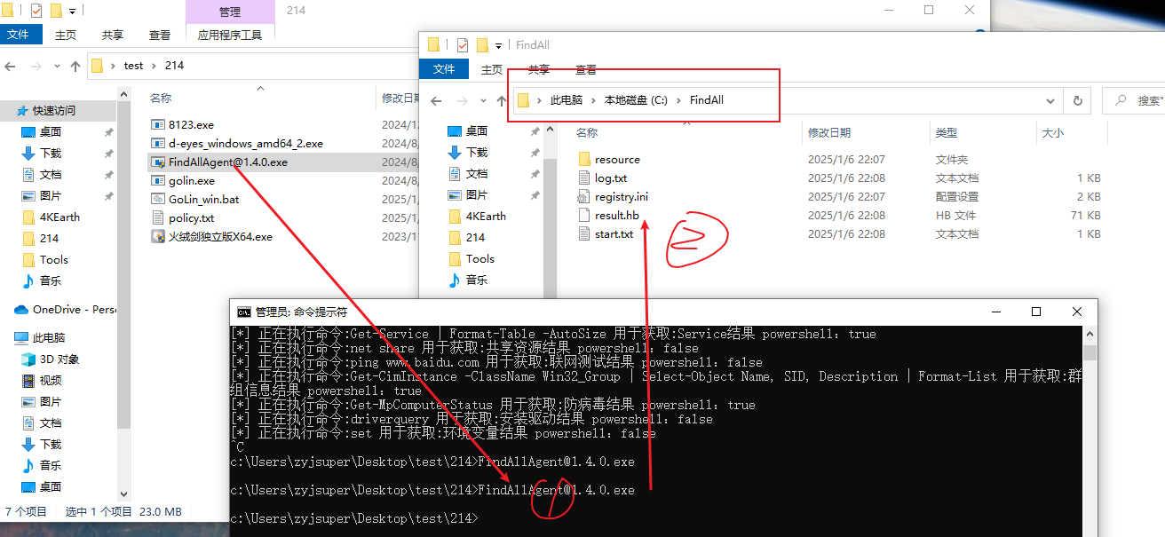

得到分析结果：

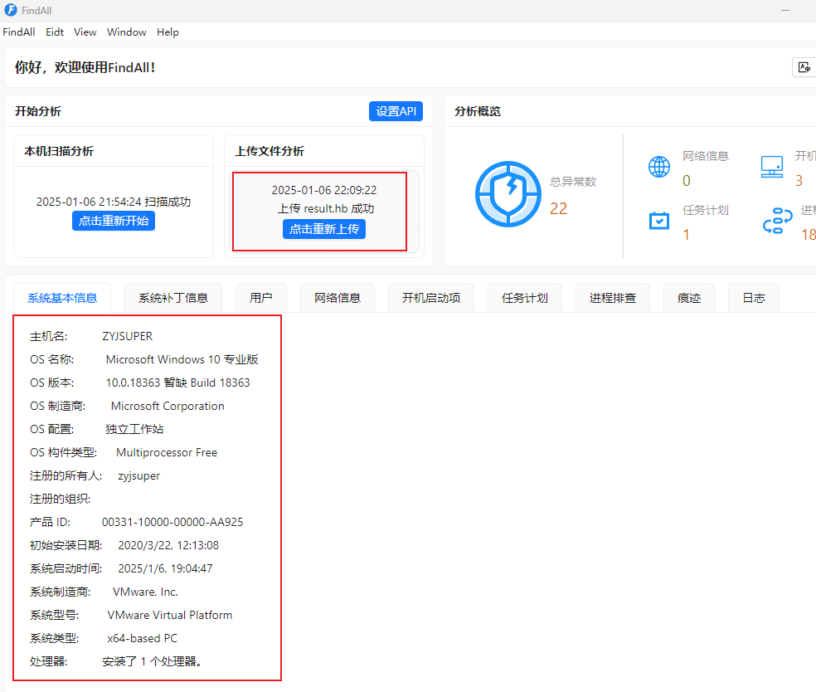

##### d-eye

<https://github.com/m-sec-org/d-eyes>

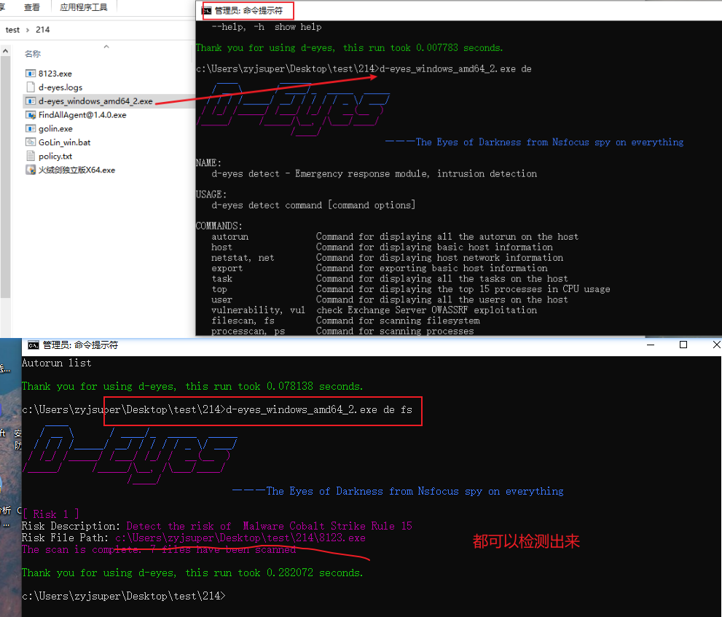

#### linux：

1h15min linux 中进行检测可能存在威胁

<https://github.com/sun977/linuxcheckshoot> 可以看到一些威胁软件，特权命令，定时任务等

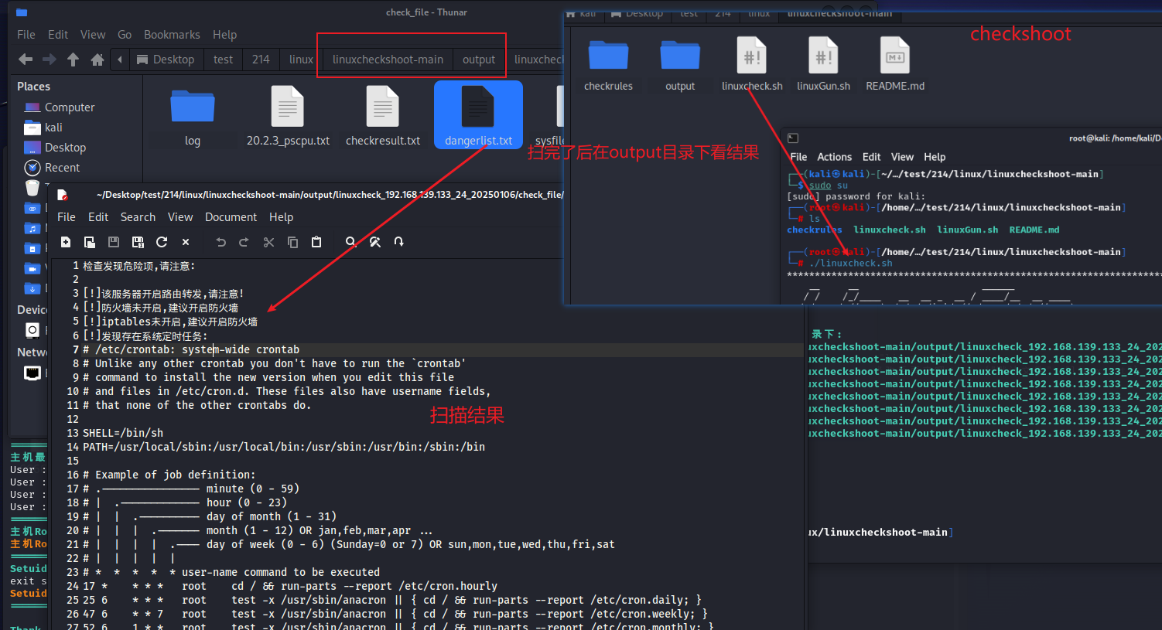

<https://github.com/m-sec-org/d-eyes>

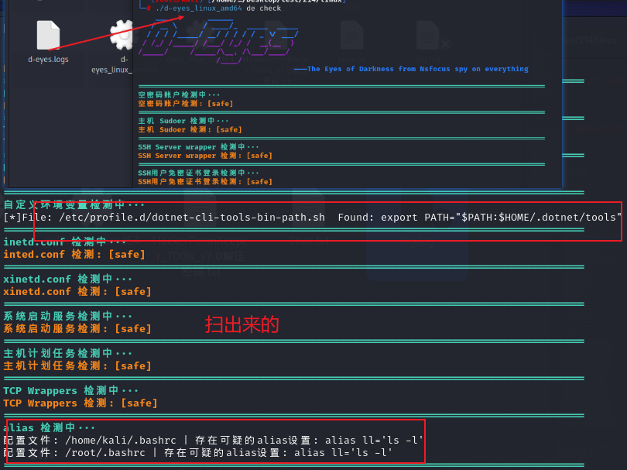

<https://github.com/selinuxG/Golin>

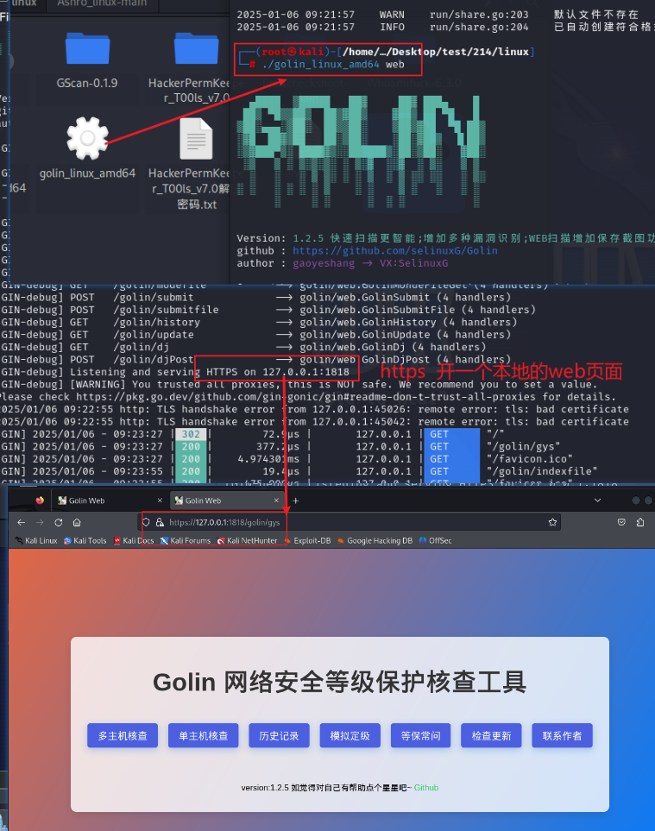

1h26min linux 上线cs cs后门的心跳包原因，所以导致在linux中会找不到通讯地址，就是有延迟

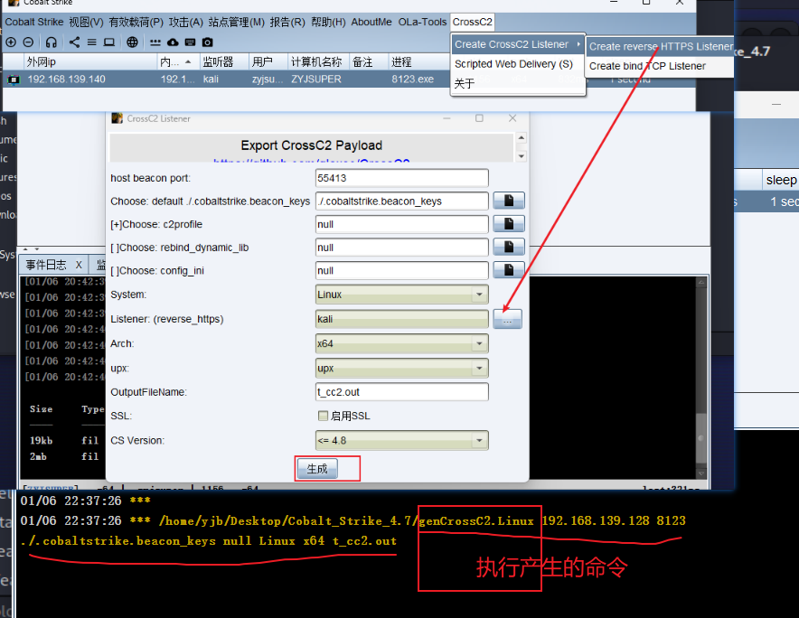

执行命令产生linux后门、踩坑：这里细看，上面cs插件生成linux的为https 所以我们监听器也应该为https，这里是http的监听器，所以没有上线成功，重新走一遍成功上线：

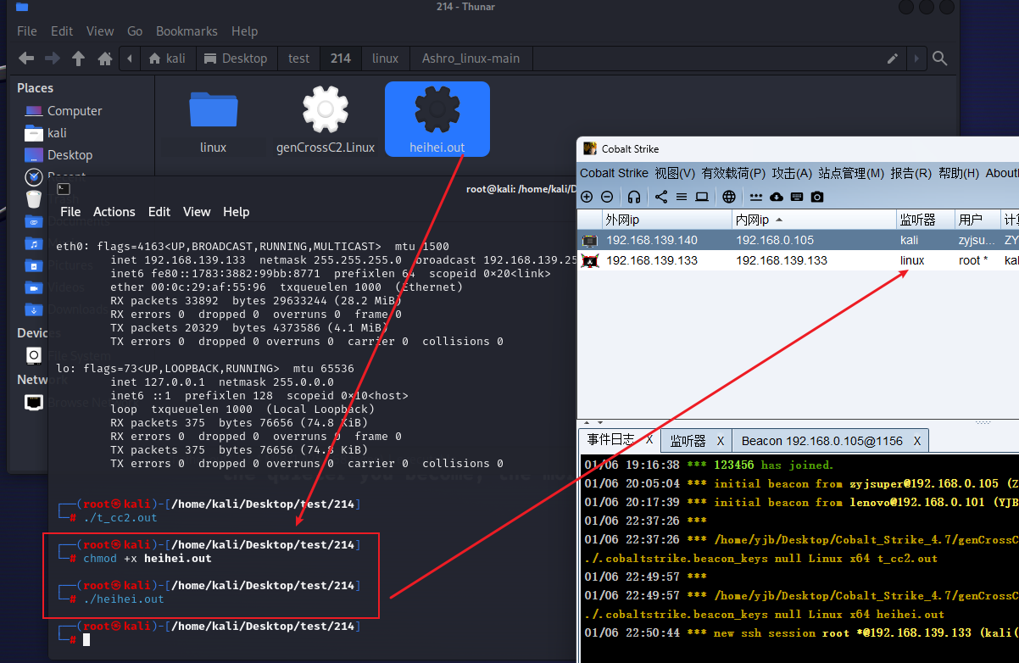

上线后发现，linux没有开对应通讯连接，这里就是因为cs的心跳包导致的：

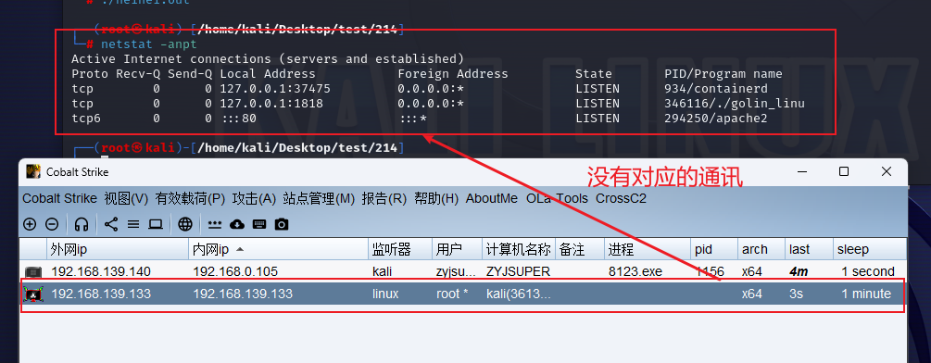

用刚才的检测工具来检测网络也没有发现有对外的连接，所以这就是cs的好处。msf就没有：

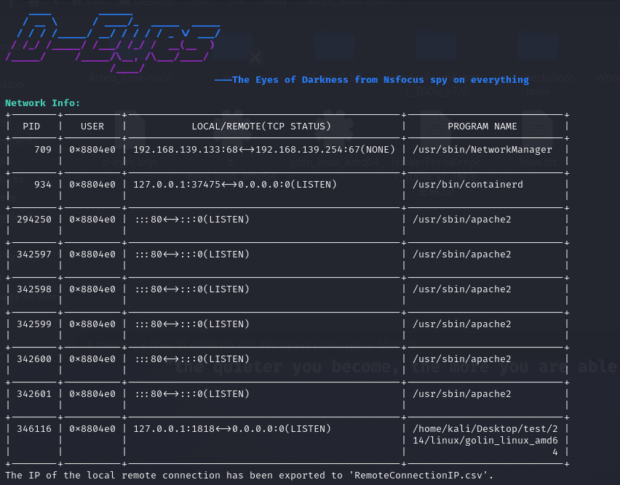

1h34min msf linux上线 这下就可以看到通讯了，然后就可以用刚才的工具检测出来后门存在。

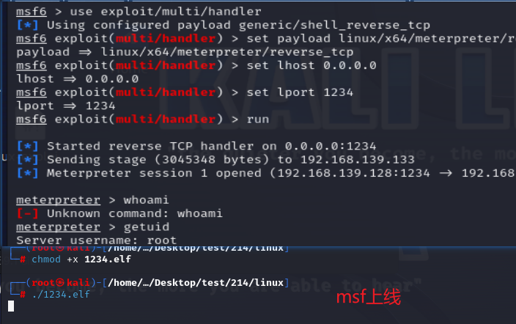

msf没有心跳包，那么就可以检测出来通讯：

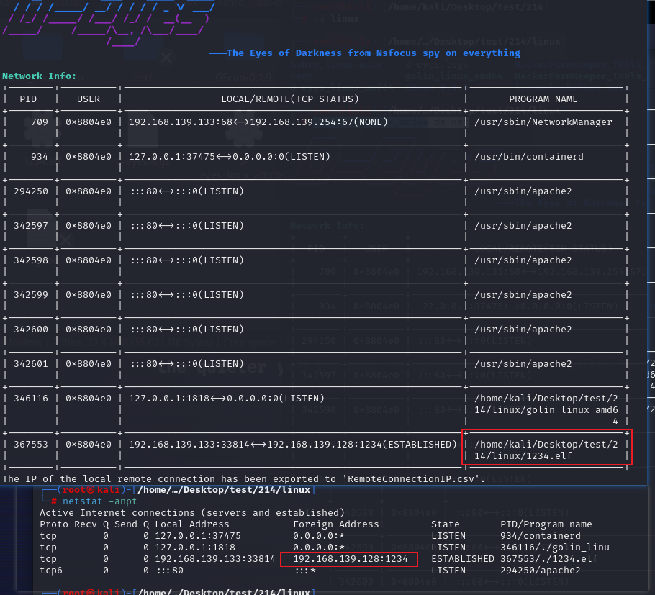

# 215：挖矿

数字货币、现象：cpu/gpu拉满，网络堵塞，服务器卡顿。

分析：进程找到文件，生成平台分析、网络找到外链，生成ip分析

处置：排查入口攻击点，重启隔离主机，排查重启生效项（启动项，计划计时任务等）可以将挖矿病毒放到启动任务中。

#### windows

##### 1

14min 挖矿病毒在计算器重启后还是会自动运行。就需要删除后门。

xmref' 挖矿病毒还要找到是哪个家族，执行后cpu拉满，而且还需要找有没有留后门自启动的

启动挖矿进程：

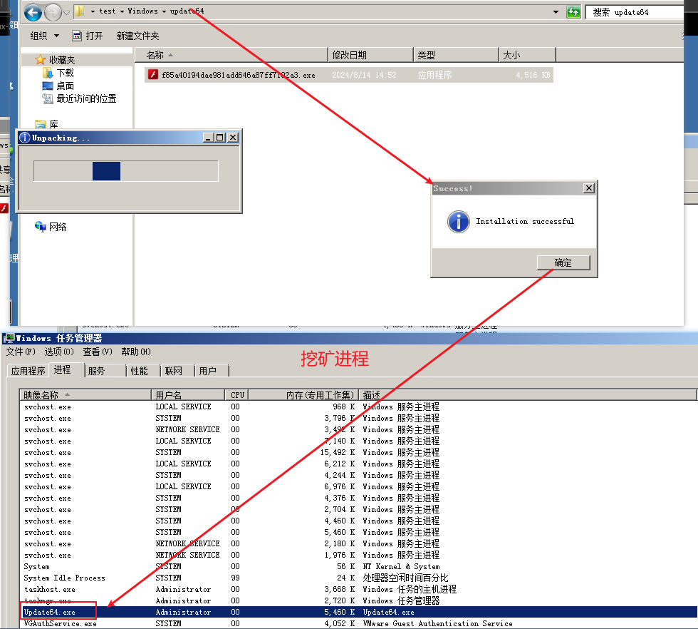

然后结束update64进程，重启电脑发现进程自己启动：

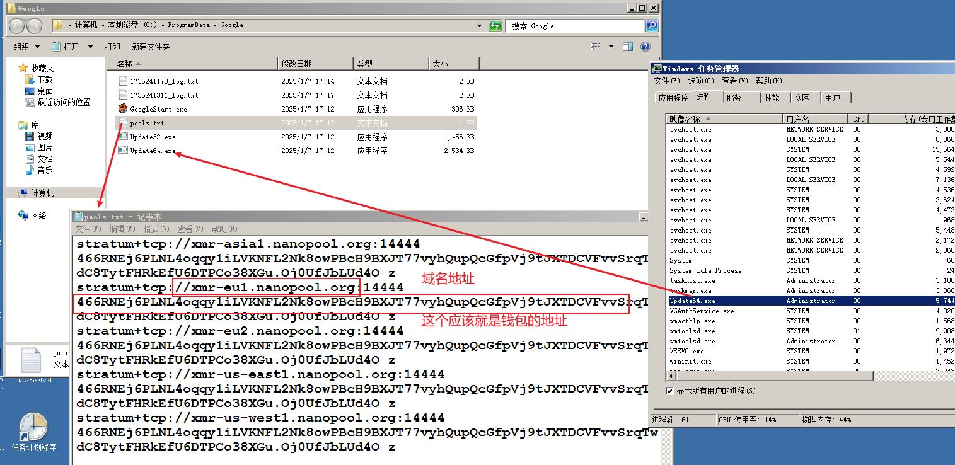

上传微步分析域名，确定为挖矿进程：

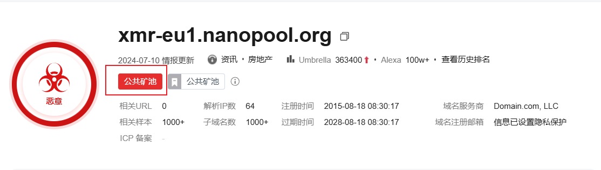

用火绒剑也发现启动项中有这个进程，应该是伪装为google的，来实现调用挖矿进程：

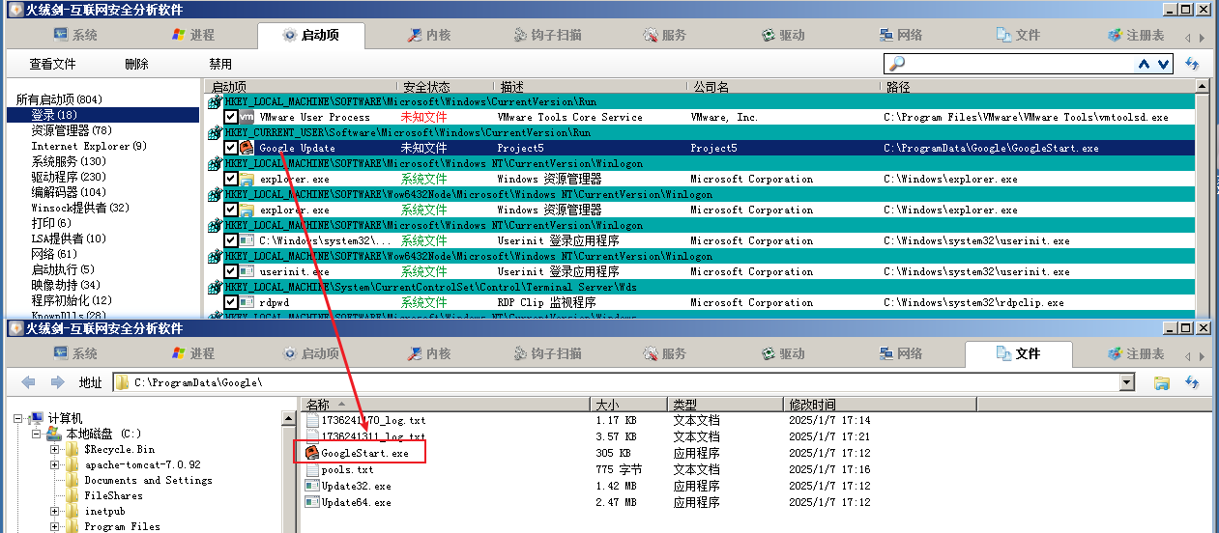

将其禁用删除可能会删除失败，就先将对应进程结束，再查看注册表删除注册表后，重启查看是否清理干净：

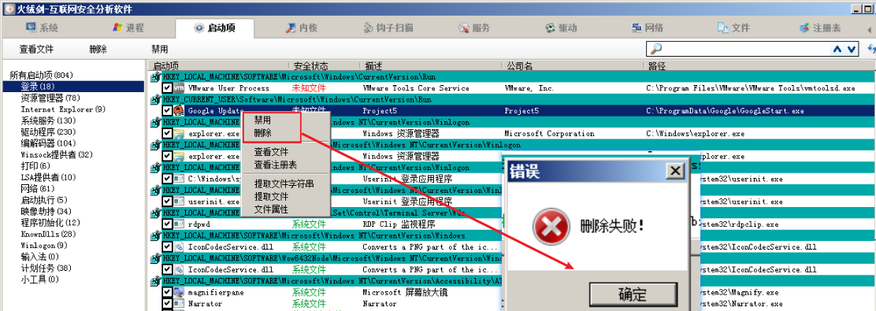

##### 2:

xmrig.exe

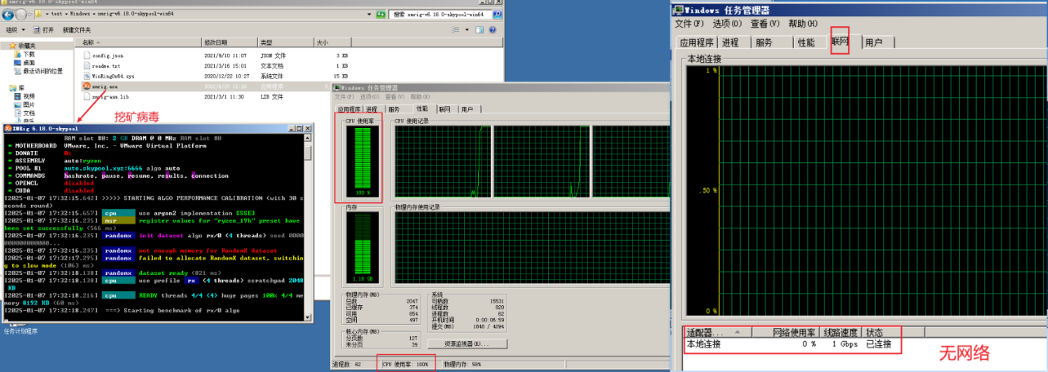

还是很容易发现的：

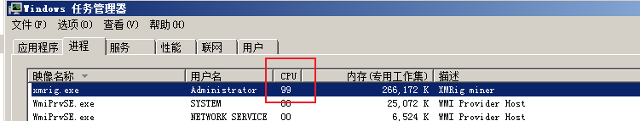

分析文件：

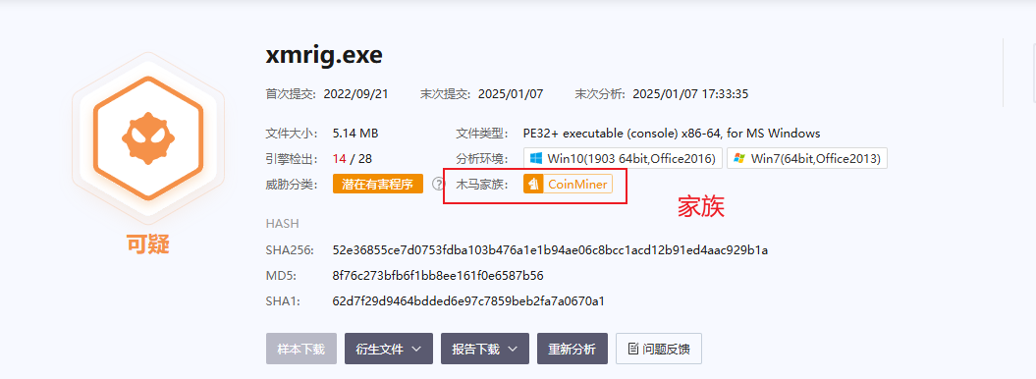

查看配置：

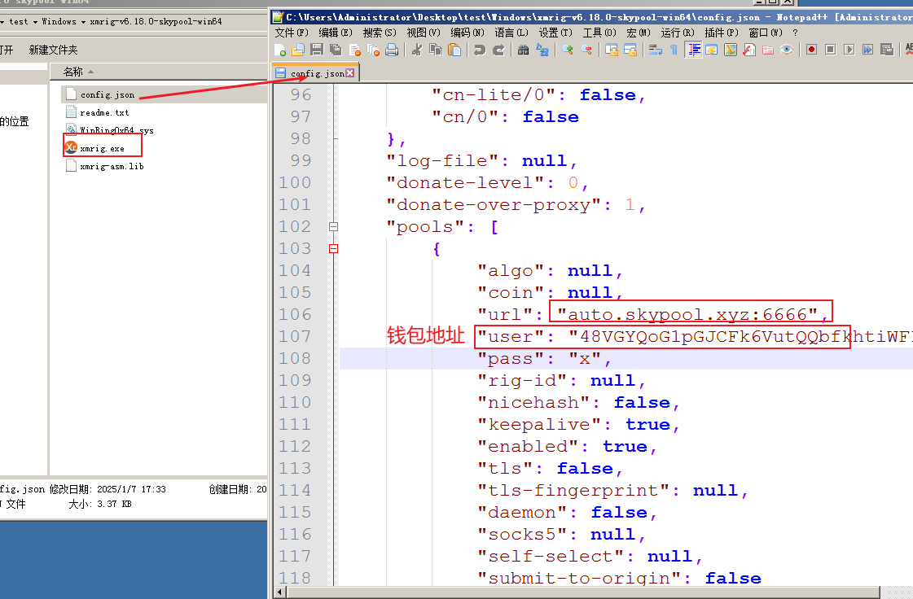

分析url，基本锁定为挖矿：

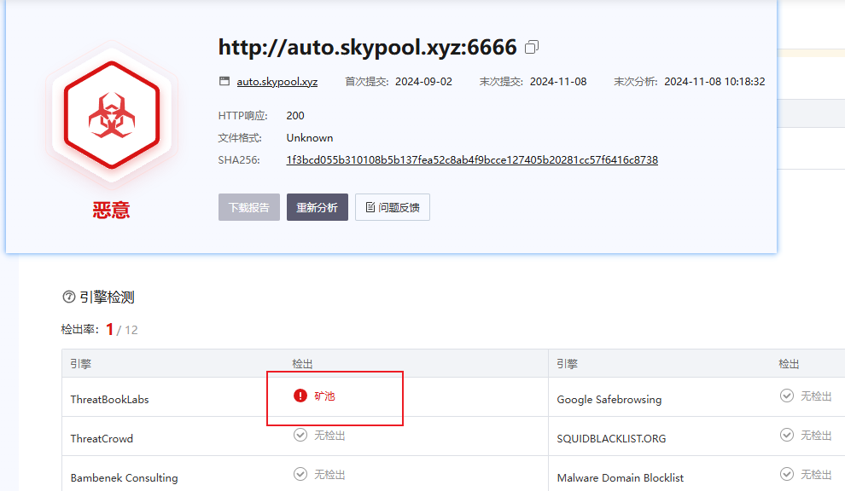

##### 3

排查方式和上面一样：

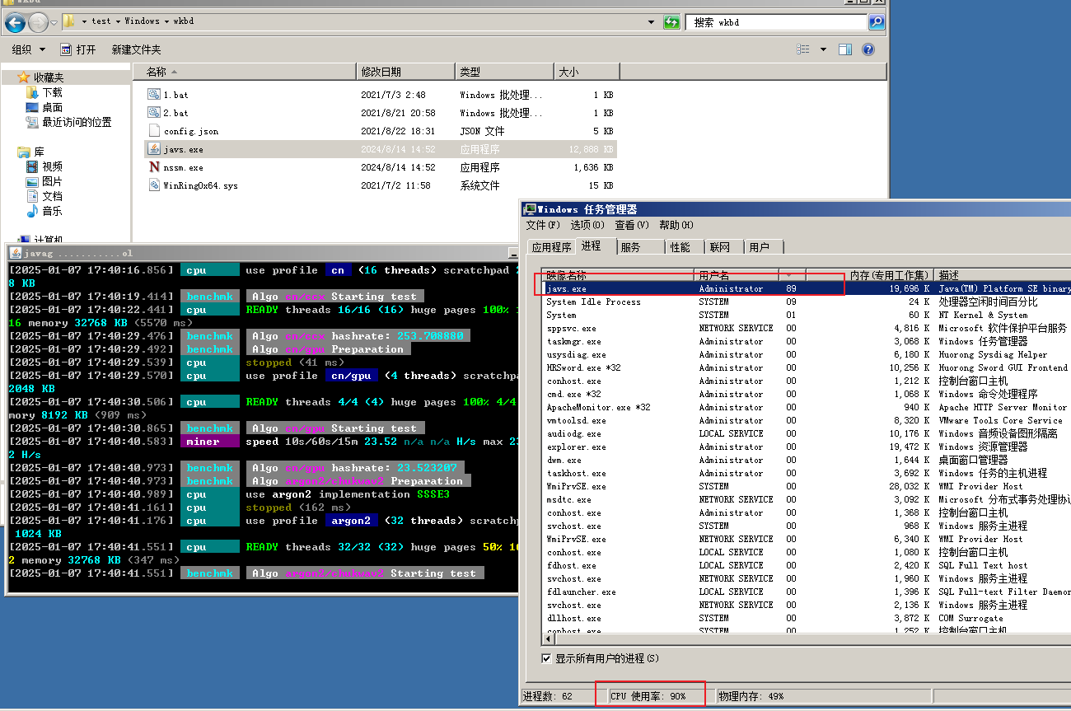

#### linux

30min update.sh 写任务，下载病毒，在主机上把别的挖矿病毒停了（让自己的脚本不会被影响），把自己的样本放上去。然后在写维权。

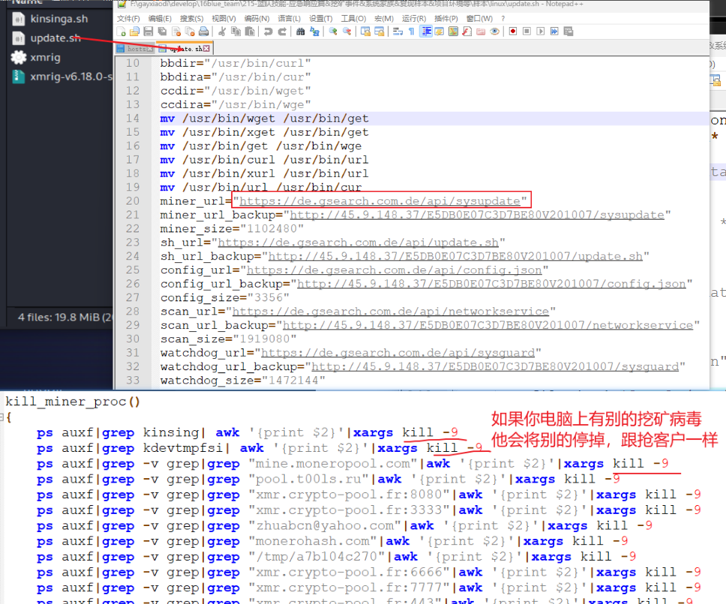

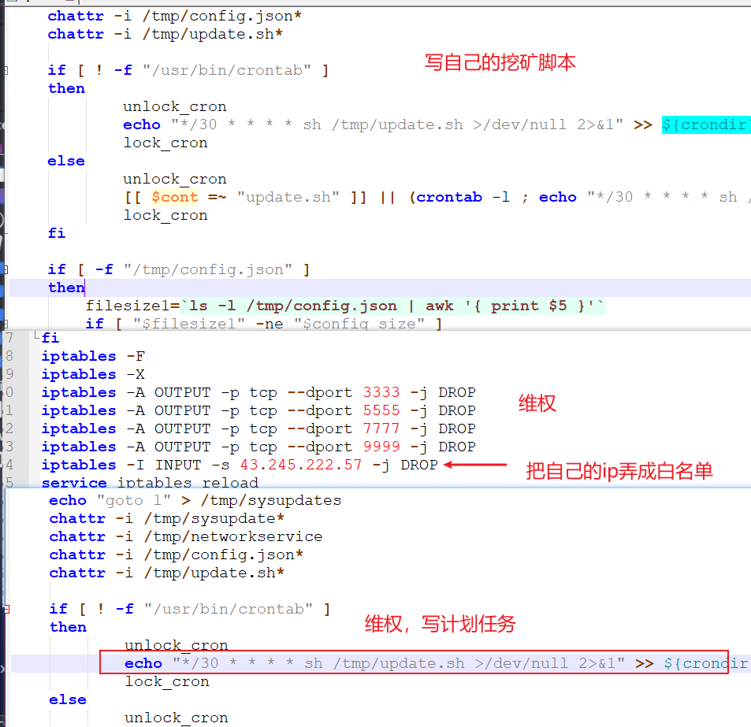

36min 现象也是cpu拉满，网络卡顿。

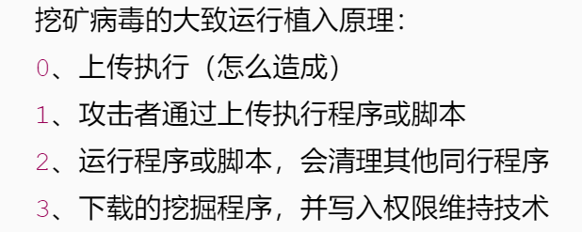

这种就是将sh加密处理的：

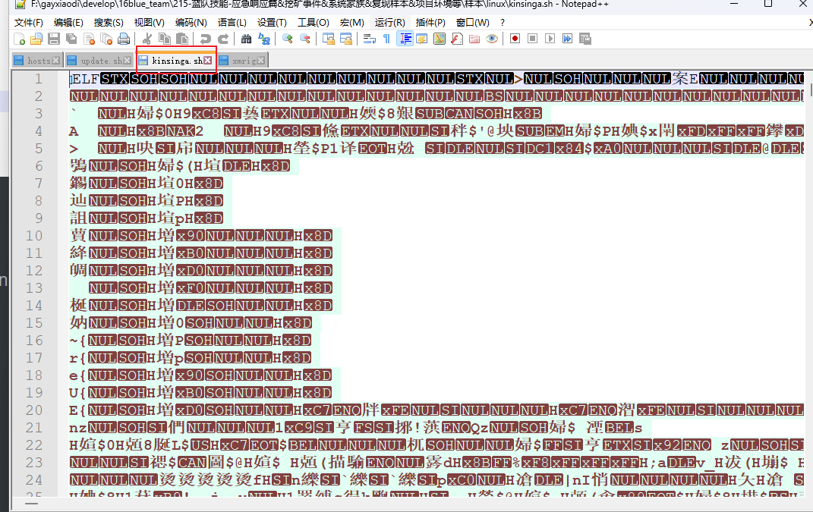

还有将脚本编译的，要看里面的内容需要将反编译出来：

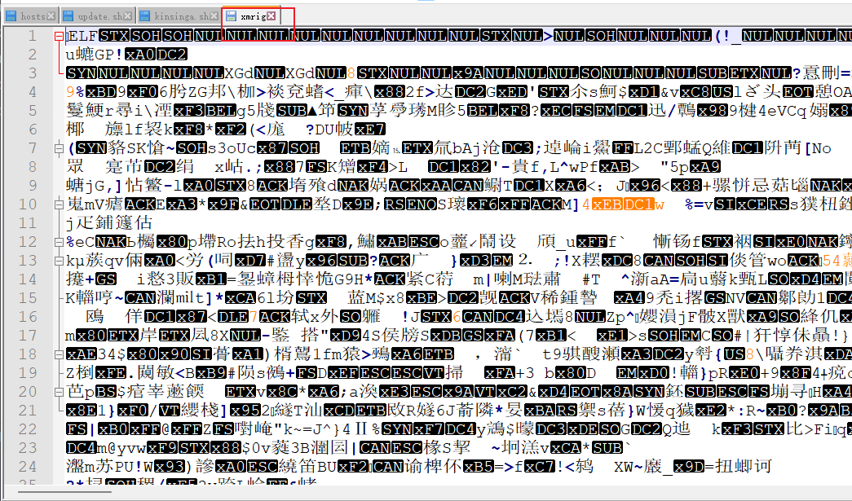

#### 1：

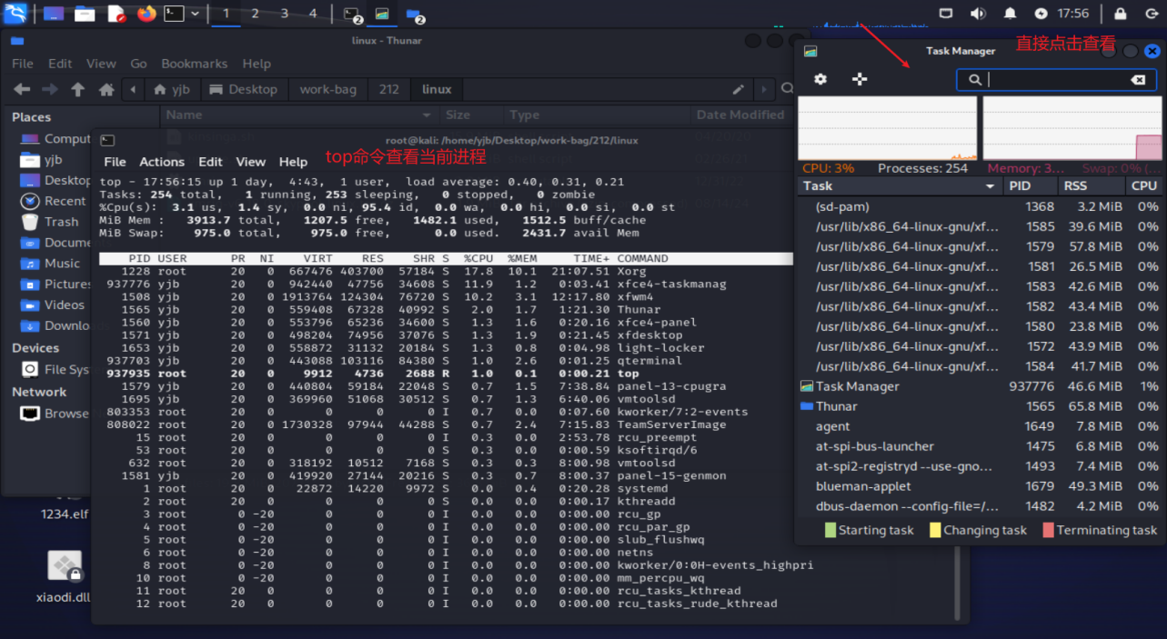

cpu拉满，还会对外通讯：

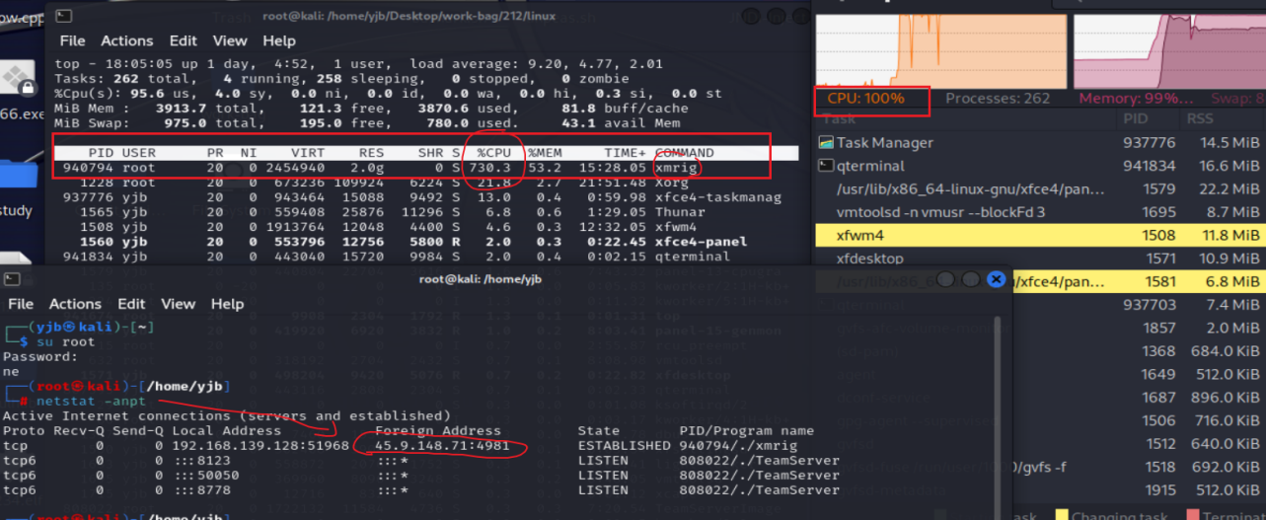

top命令查看进程，找到占用cpu的进程PID，直接kill -9 就行：

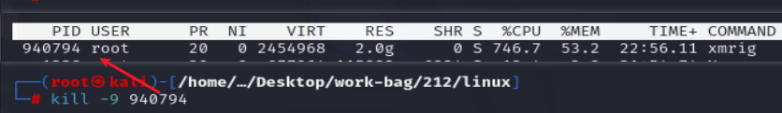

44min

##### 靶场：

这里环境懒，没有配， 以xd的视频为主。

找到可疑文件，打开cinfig文件发现存在url，检测为矿池url。是先封堵在清理后门，而不是直接清理。

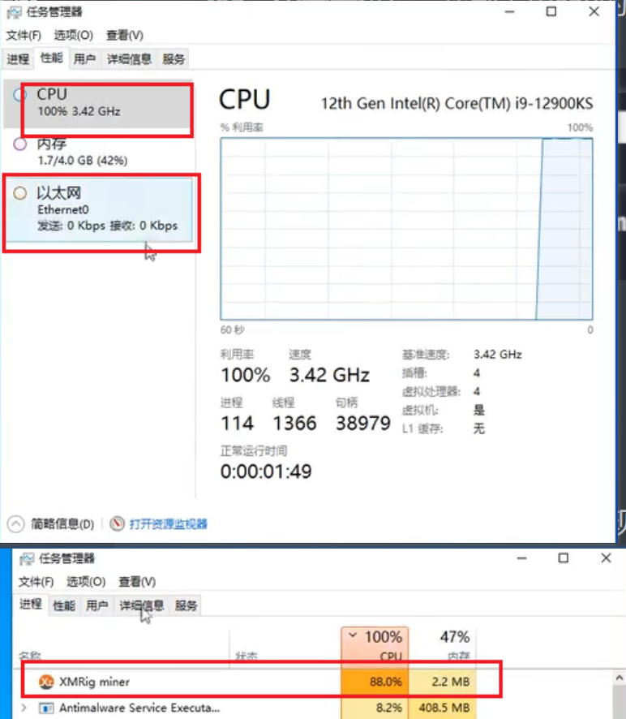

发现有大量的外部连接：

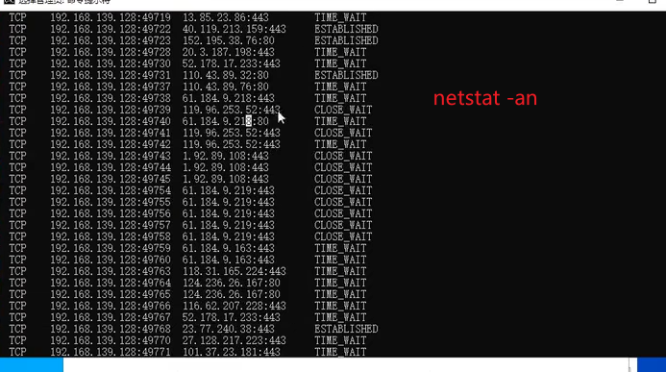

思路一样，还是找到占用率高的文件，打开里面的配置文件：

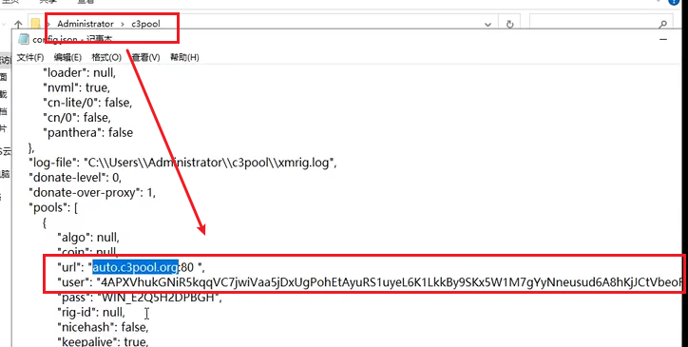

上传在线的平台分析、基本确定为挖矿：

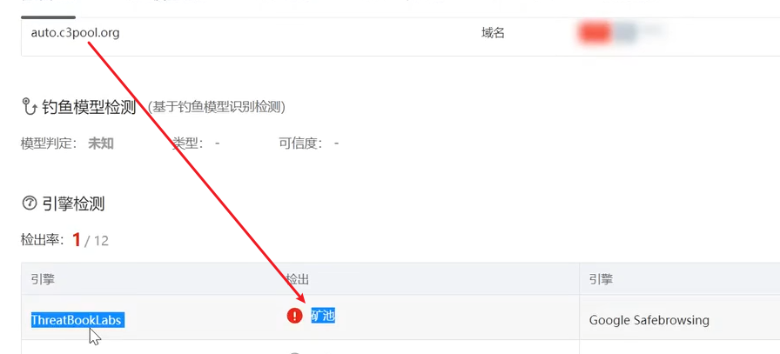

先堵入口，在清理后门：

下来的思路：看他是怎么打进来的。先排查服务器上的资产信息-----看有没有什么web服务，或者其他一些漏洞，弱口令，钓鱼等，是不是内网机器，内网打进来的。看日志排查：本台机器中是通过爆破进来的，看系统日志。

看程序时间，基本定位入侵进来的时间：

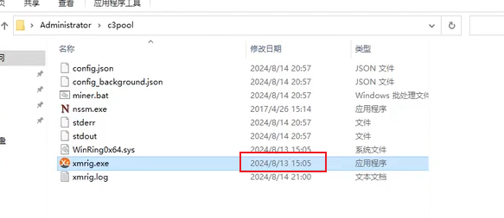

netstat -anpt 查看是否有web，这里没有web服务，所以就看系统日志：

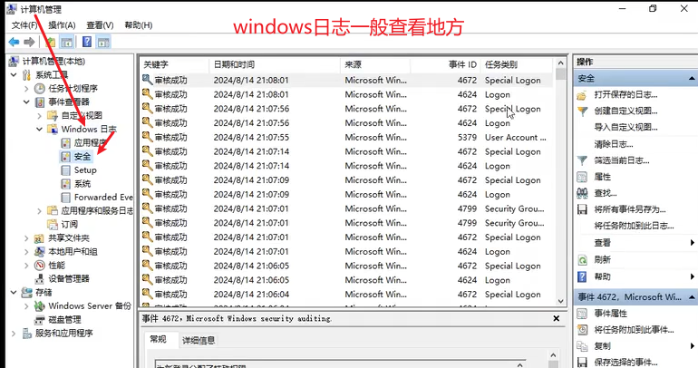

根据刚才的时间，然后再看登录成功和登录失败的临界点，就是符合攻击者一直测试然后进来的情况，总不能一次就登录成功了：

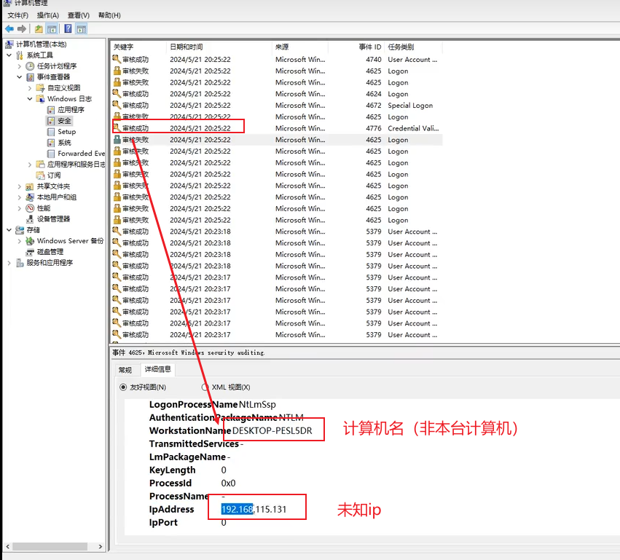

可以查事件id：



下来就是进行封堵，开个防火墙，封ip，改密码之类操作。

1h 发现入口，利用解题系统（蓝队工具），下来就是清理挖矿病毒，结束进程，结束不掉，可能是计划任务影响的，就找到计划任务删除任务，但是发现还是结束不了进程，然后就在服务中找，找到了调用病毒的服务，禁用在删除服务，在结束进程就可以。

结束进程后又自己启动，这种多半就是计划任务或者服务里有启动的：

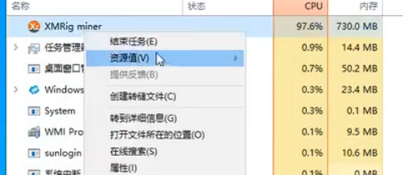

计划任务：

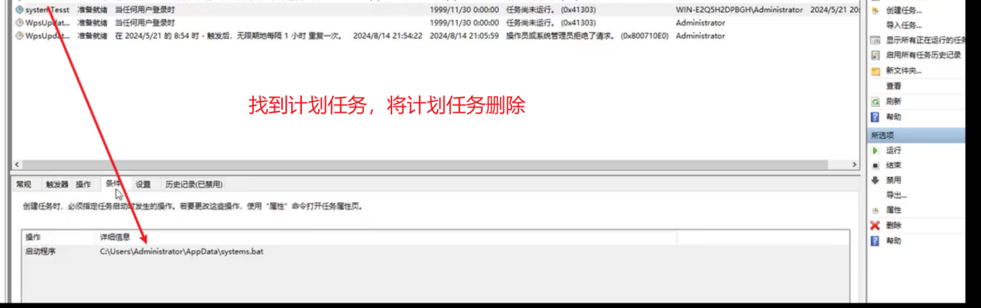

删除计划任务后发现还是没法终止挖矿进程，那就在看看服务中是否还有对应的在运行，停止可疑服务，删除服务就需要在命令终端中敲del .........：

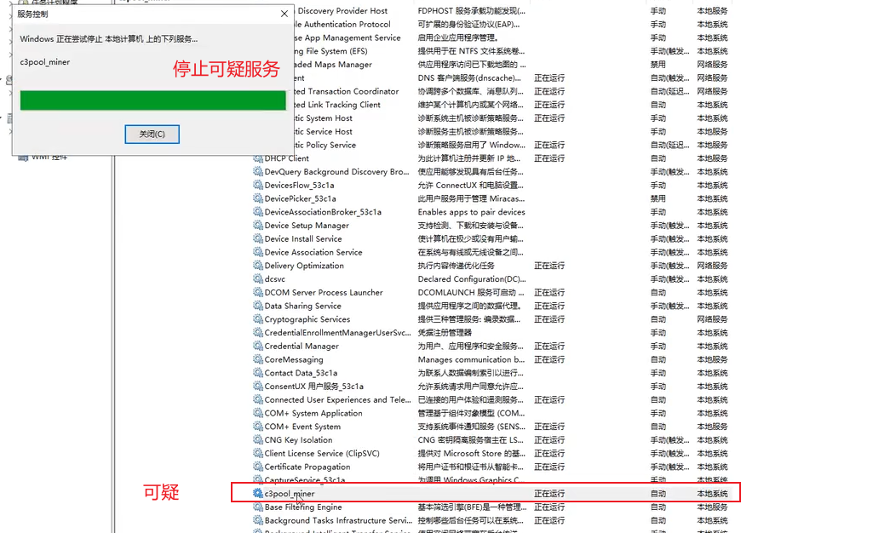

停止服务后就可以结束进程：

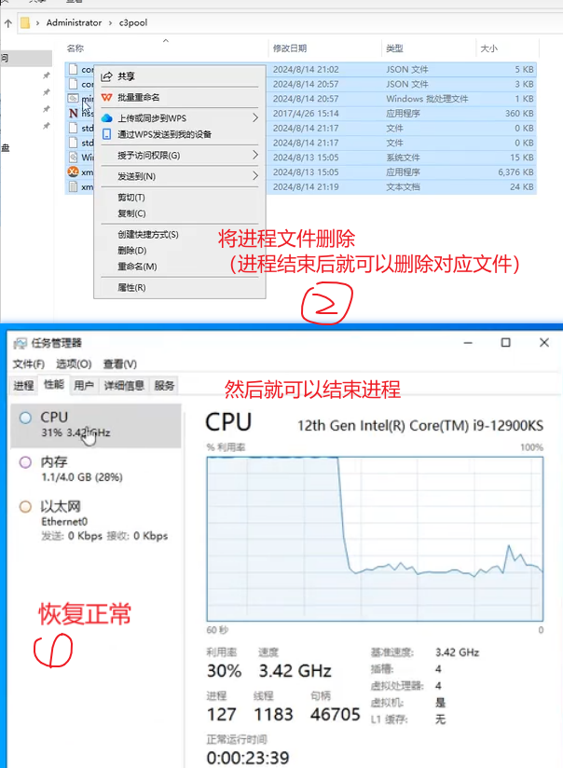

下来就是防护，但是发现重启后，电脑又自己执行命令，然后开始执行了挖矿程序，这里发现是刚才的计划任务中的遗留bat文件没有删除，刚才只是删除了计划任务，没有删除计划任务调用的程序。然后再封ip后期。反正就是将他维权的一系列留下来的操作找到并清理干净，使用重启看是否清除干净。

重启电脑后刚才本来都结束的进程和删除的挖矿文件又启动出来，而且会自己运行一段命令窗口：

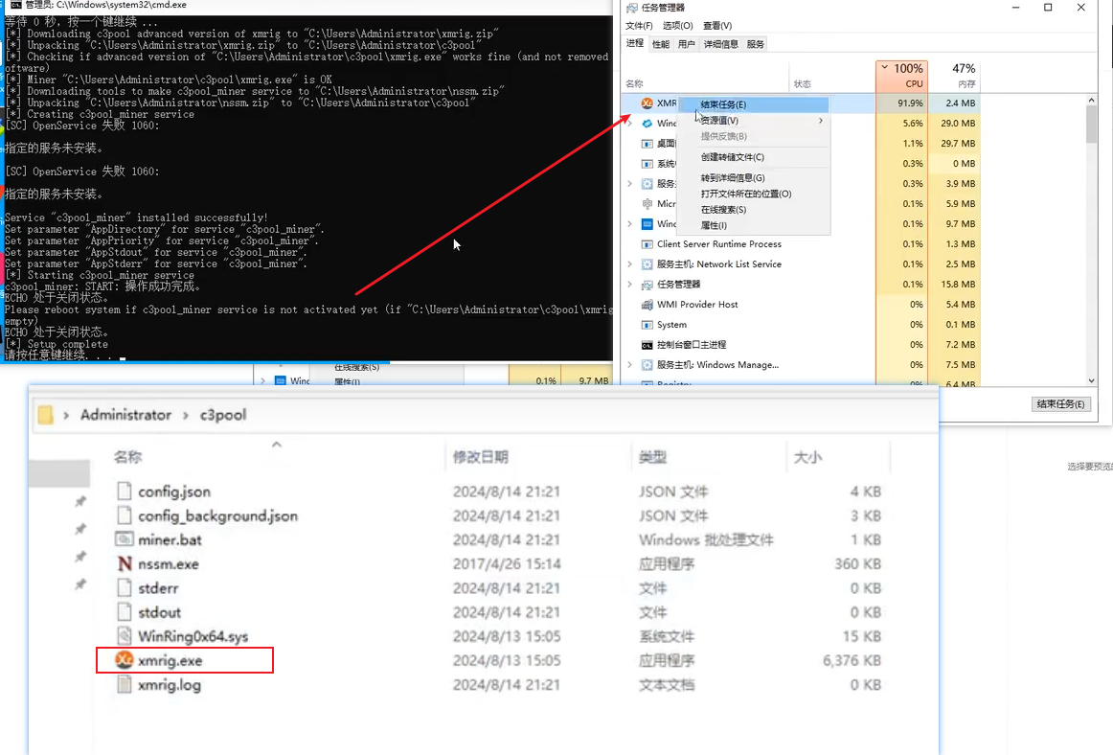

可以从上面的计划任务中看到，你只是删除了计划任务，但是没有删除他调用的bat文件，所以没有清理干净，这个bat文件会调用过程已经禁用的服务，从而执行任务。那实战中你如果刚才忘了删bat文件，现在回去发现计划任务已经被你删了，找不到对应的bat文件在哪儿了，这时候就看刚才刚开机执行的那个命令行，从里面找信息，查到bat的路径：

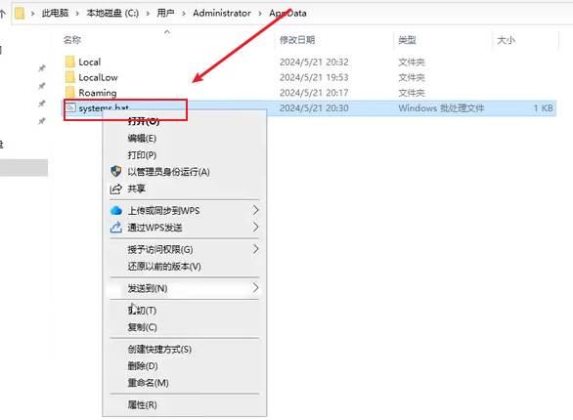

下来还是将刚才的服务停止：

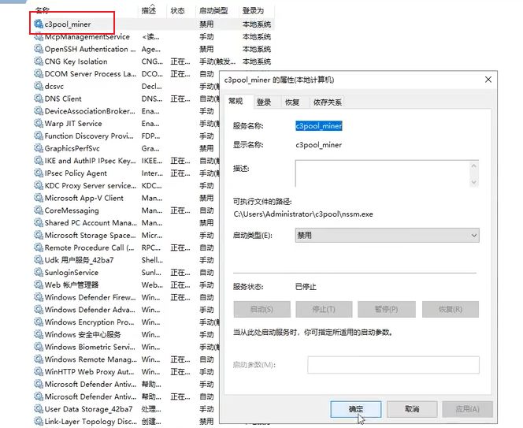

然后在重启就没事了，这时候才清理干净，下来就是防护，防火墙拉黑，改密码后续。

### 后面看

1h19min linux 上期164day 可以看。这里vm的版本不合适。

<https://mp.weixin.qq.com/s/OuzkbDRVqeNmH_kgptjwug>

找到了进程文件，但是删除不了，上锁了，就需要解锁，再将几个核心的文件删除，再结束进程删除文件。

# 216：勒索

也是数字货币或者区块链

危害较大，解密难，遇到了就交钱吧，，，原理是将你电脑上的许多文件进行加密，你自己看不了，只能支付赎金。

传播方式和挖矿进入的方式一样。也有家族分类。

不可逆的加密：

记得快照，样本在虚拟机中：23min 还是可以上传到平台定性，然后解密，不过大部分自己都解密不了。下来就是找人帮解密。

特征就是自己的文件后缀异常，然后打开内容是被加密的

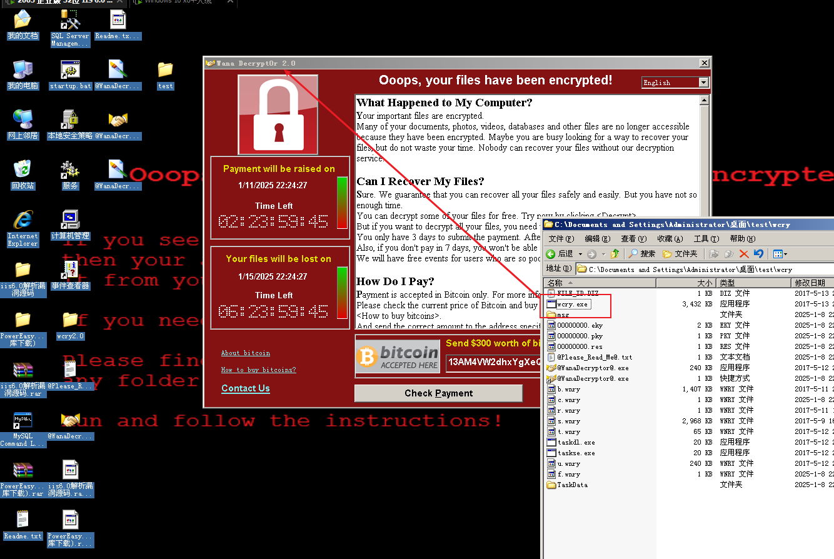

正常文件的后缀变了：

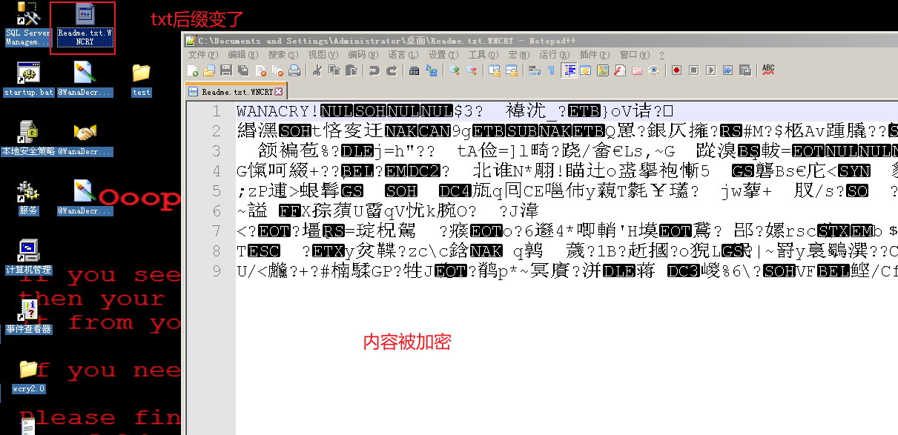

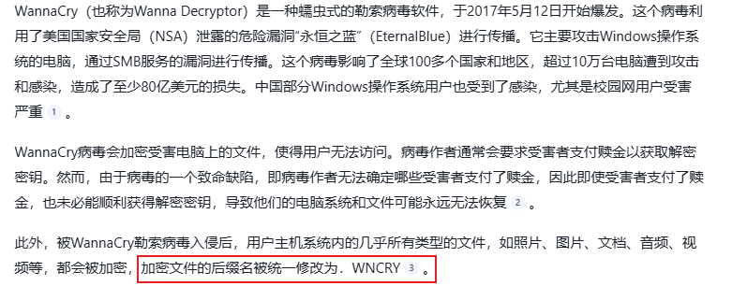

可以将中毒的文件上传到一些平台上检测：

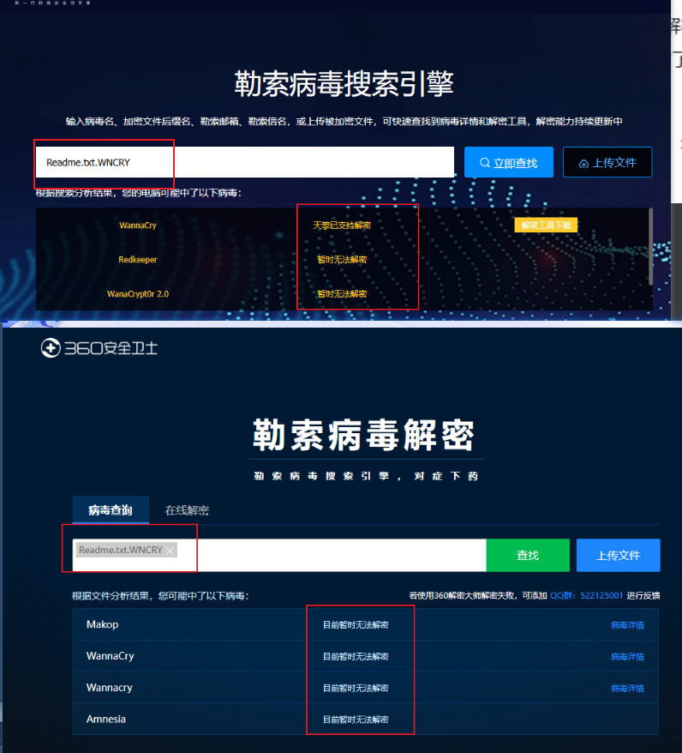

40min 可逆的加密方式：可以解的勒索病毒。有工具，这里是通过勒索的邮箱人工分析到勒索病毒的解密工具，

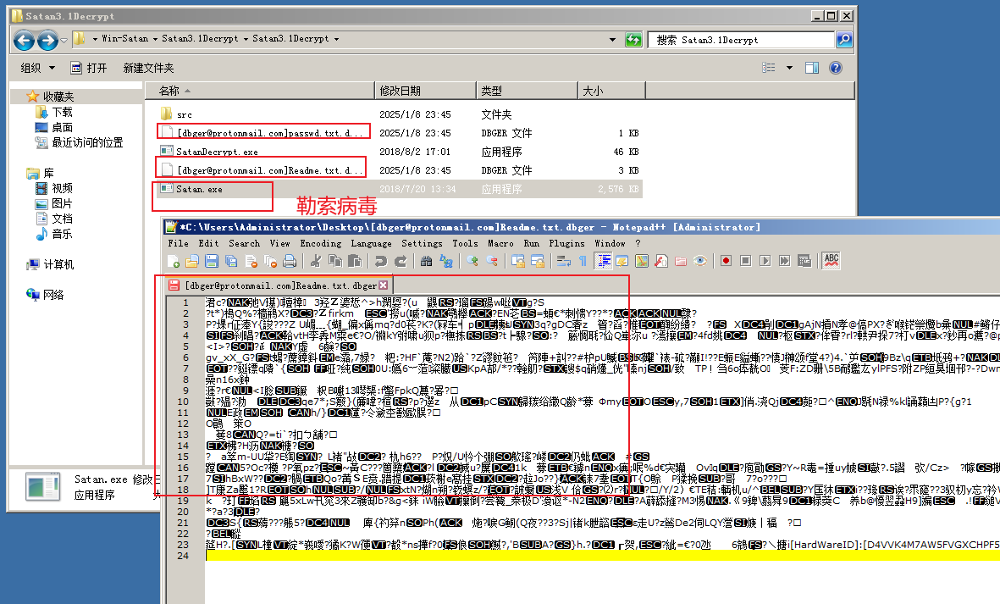

这款可以解密：

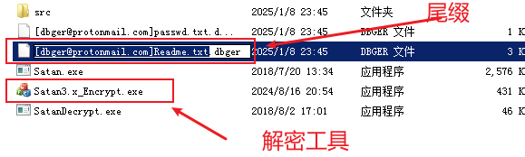

使用解密工具成功解密，就是需要将要解密的文件放一起，放在解密文件路径下：

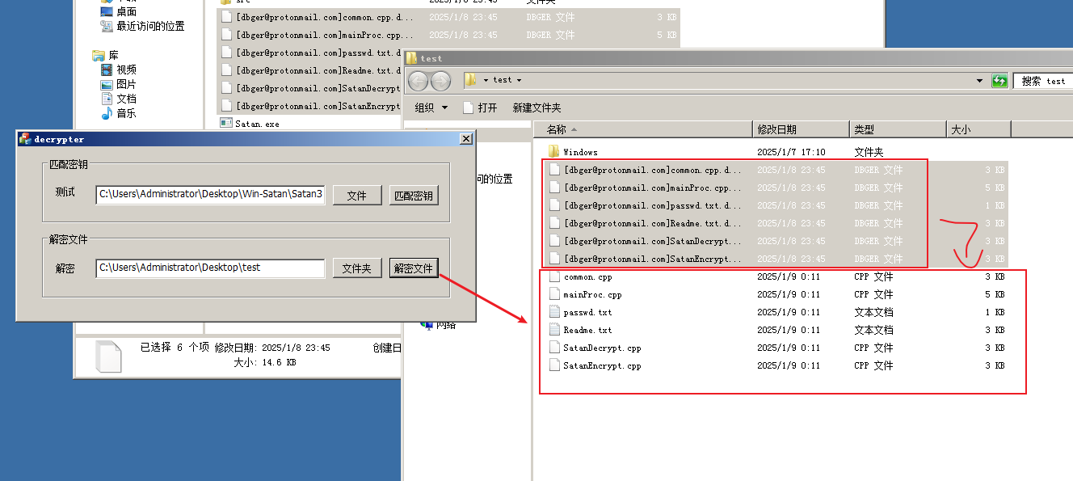

49min linux勒索

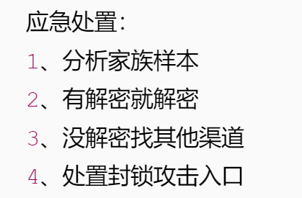

1h02min 勒索病毒的防范，注意入口封锁。

# 217：钓鱼防范

主要还是溯源，根据发件人地址。

7min 可以看邮件的eml文件，从里面获取相关信息进而溯源。

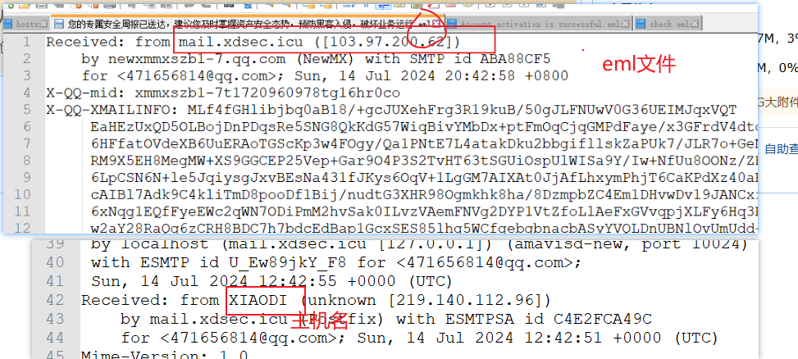

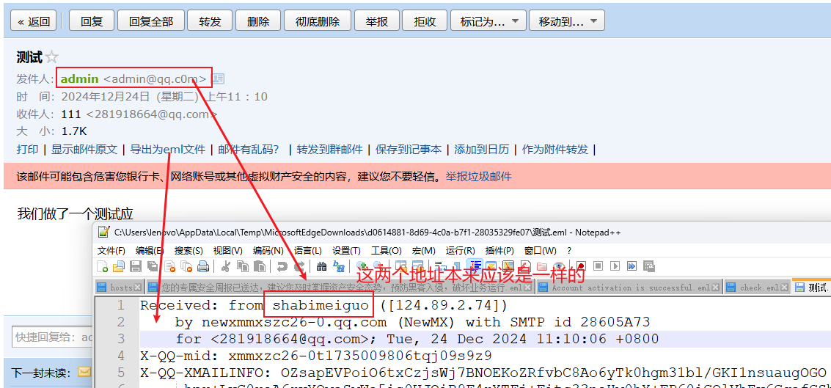

17min 真实钓鱼

下面这种，他两个域名不一样，钓鱼用的为白名单域名，但是底下为什么不用白名单呢，一方面是因为防溯源，一方面是会收到白名单域名官方的管制。

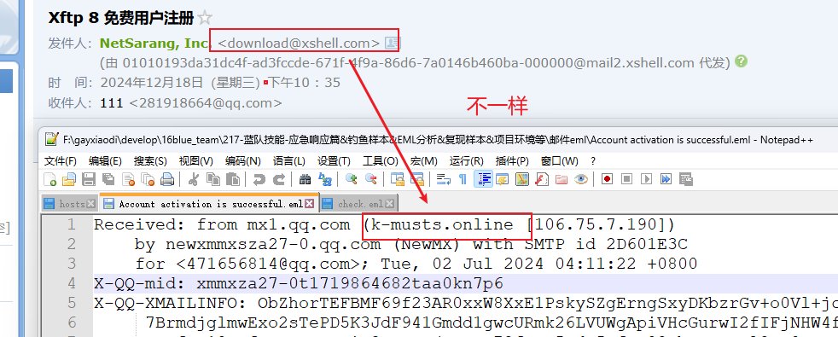

明显为钓鱼的：

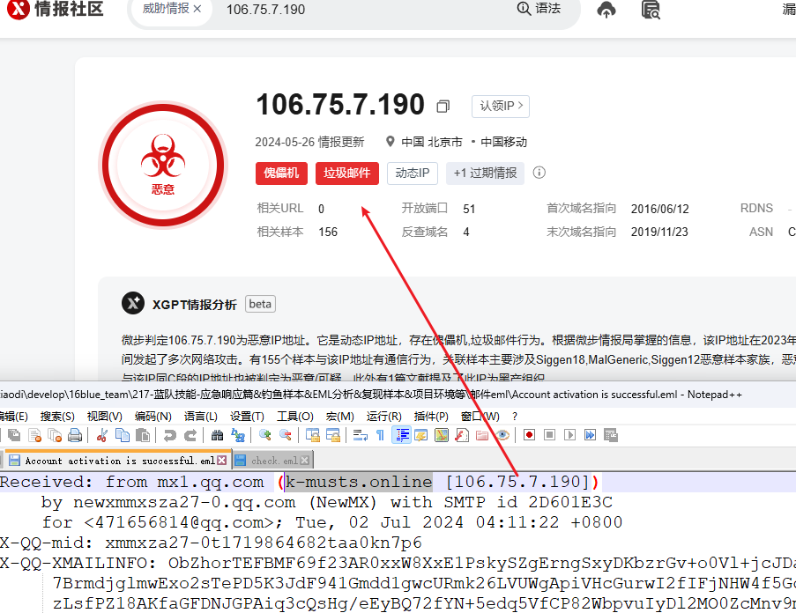

31min 对钓鱼文件进行定性分析，蠕虫病毒，这钓鱼文件还是做过免杀的，里面有防沙箱，虚拟机，防逆向的。

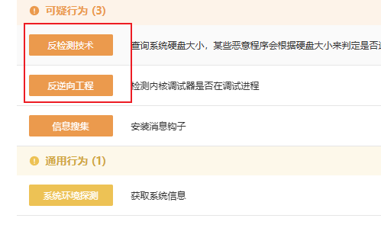

43min 在服务器中运行

在自己本地上也运行一下安天的分析工具，看看自己主机上有没有后门（ctf那个程序）

53min 分析后门。在你的主机上获取你的所有邮件信息，然后尝试将他的邮件文件（后门文件）通过你的邮件账户发送到各个地方，典型蠕虫病毒。这里就是需要逆向和二进制的知识。

就是自己中毒了，但不会分析，还可以就是找这个毒，看有没有人分析过。：

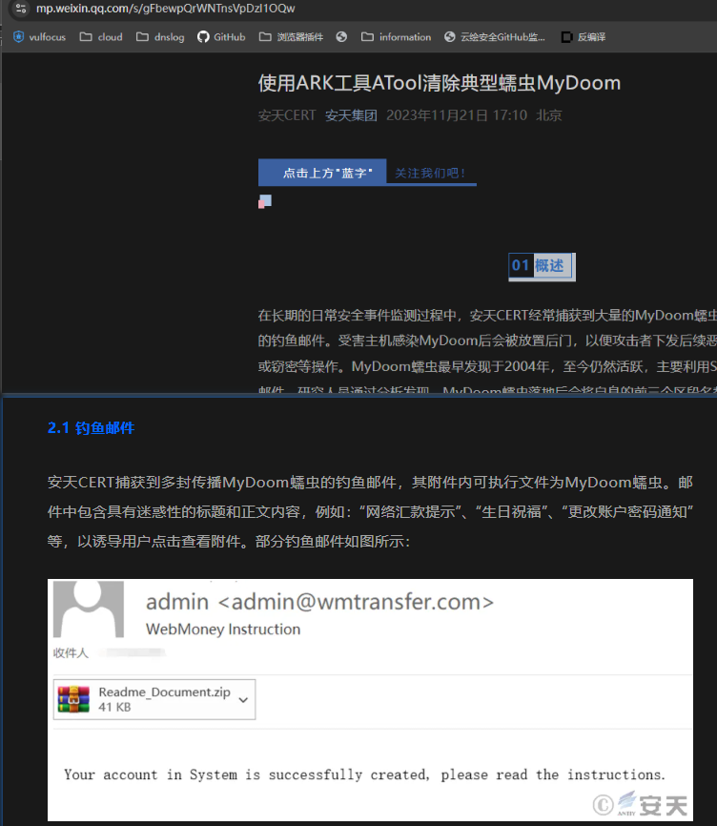

##### 考你：

1h02min 面试或者比赛 有时候会给你一个文件，让你分析这是啥。这里分析的文件里面为白名单域名，但是有时候是白名单域名也不一定是白的，他有可能被别人拿下整个服务器然后利用来攻击，

有附件和没附件的邮件的eml内容不同

给你一个，check.eml，让你开始分析有没有危害，什么危害：

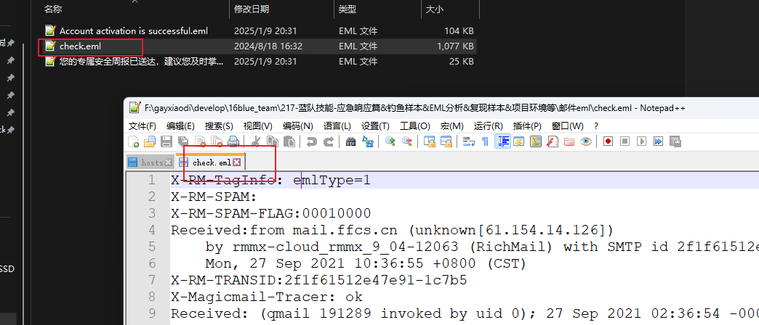

开始查，找：

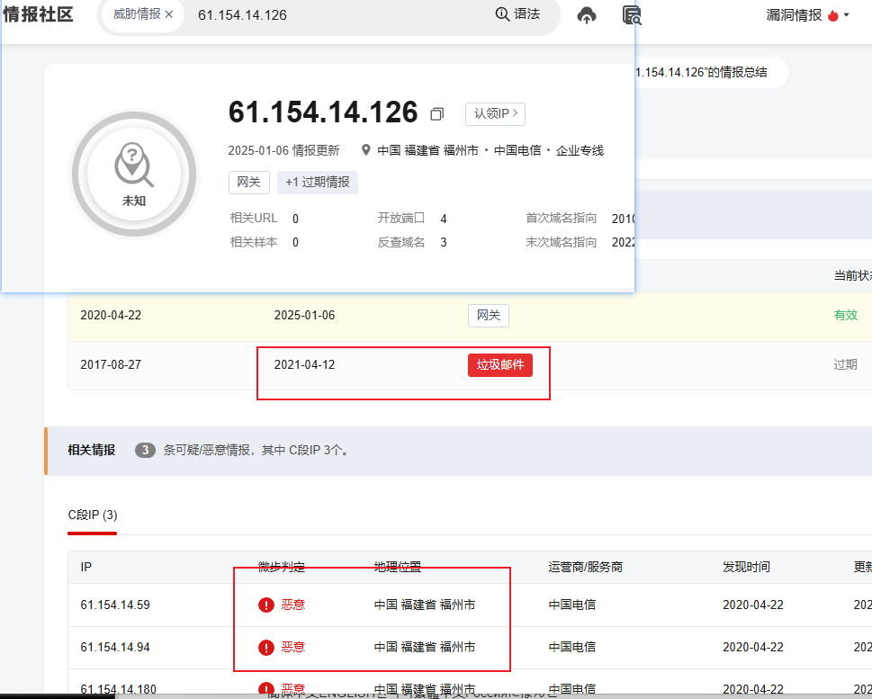

初步判断为垃圾钓鱼，还需要深入调查，那就得根据里面内容或者附件确认了：

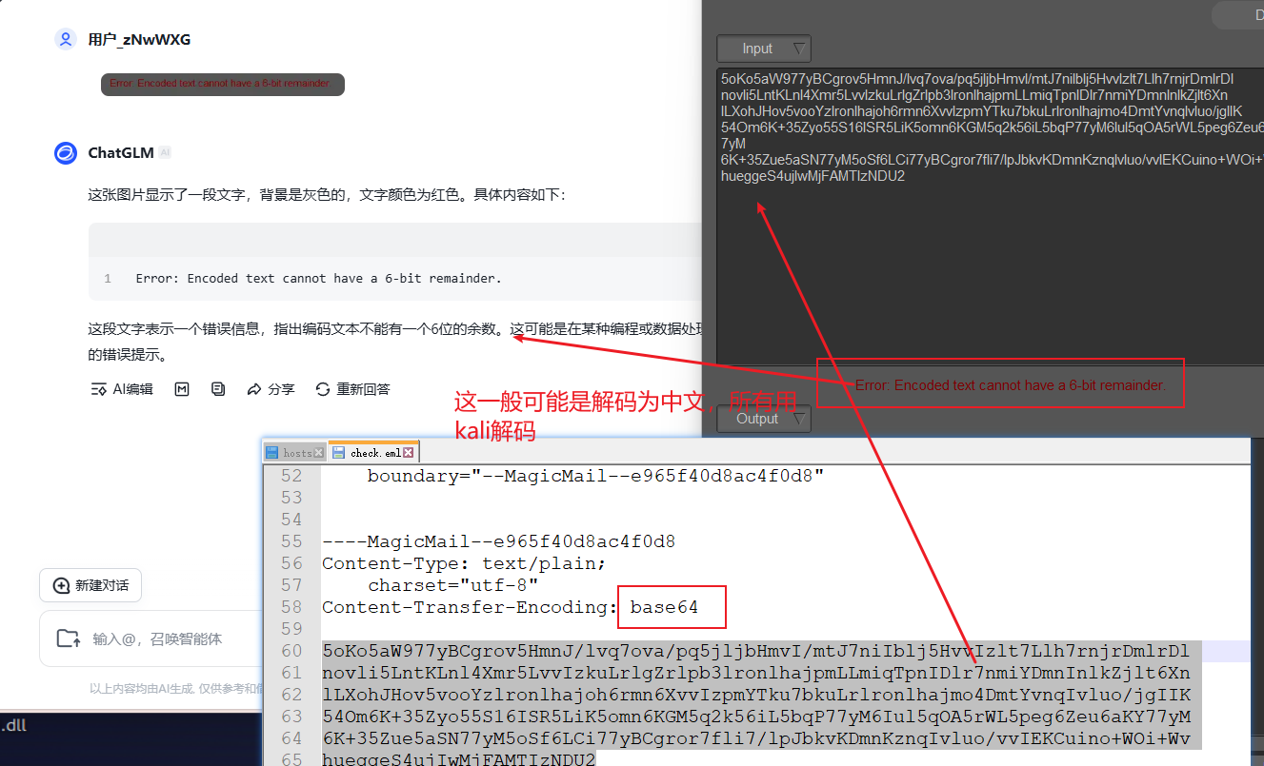

kali ------base64解码：

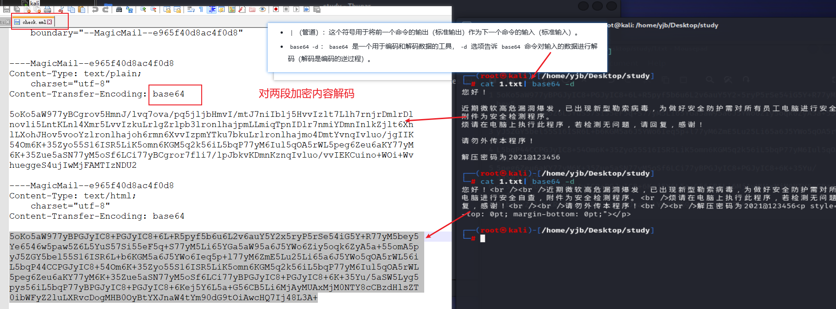

解码后里面提示有解压密码，那么就猜测是不是有压缩包，而且有filename和application这种特征：

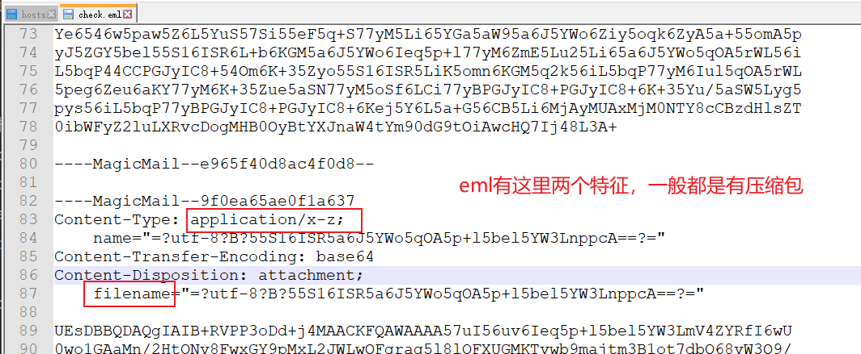

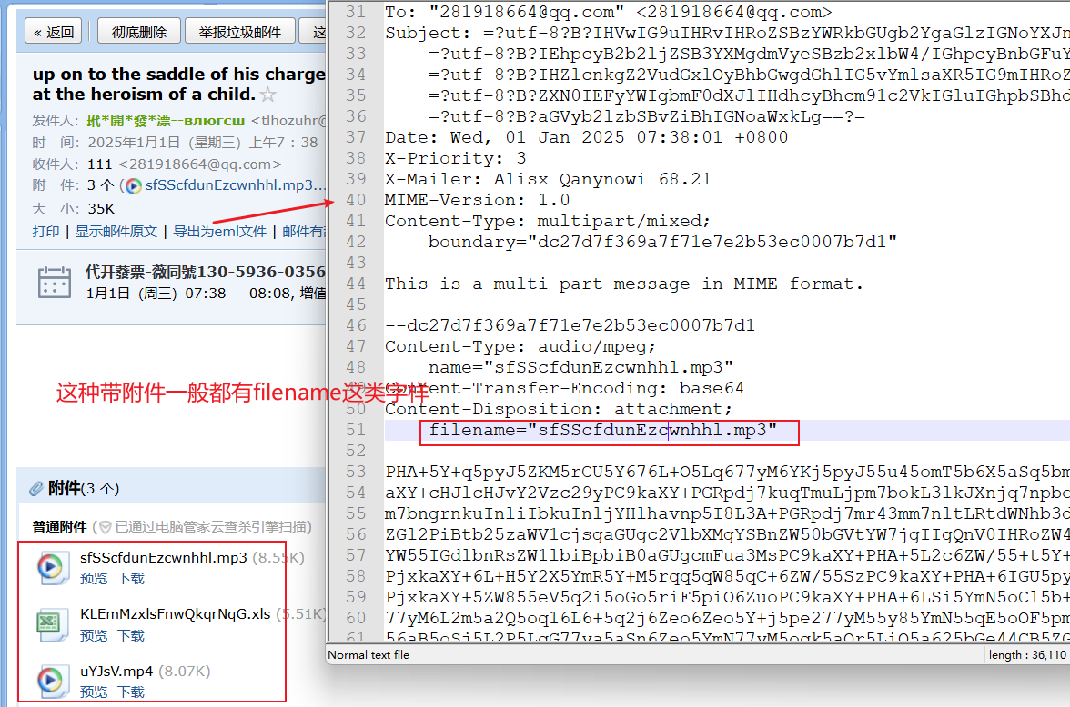

基本确定是有附件的，那么目前是只给了你一个eml，没有附件。那就得将下面那些加密的数据导出为附件：

那么一般为zip文件，但是也有可能为rar，所以我们在将filename解码：

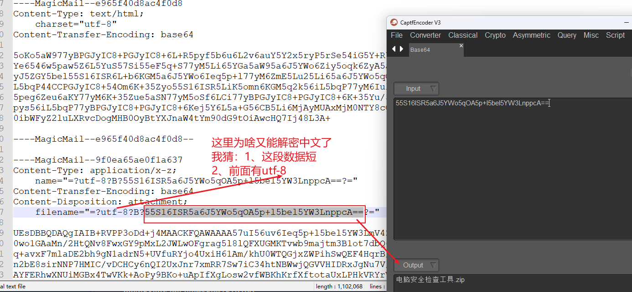

那就用kali将他导出：

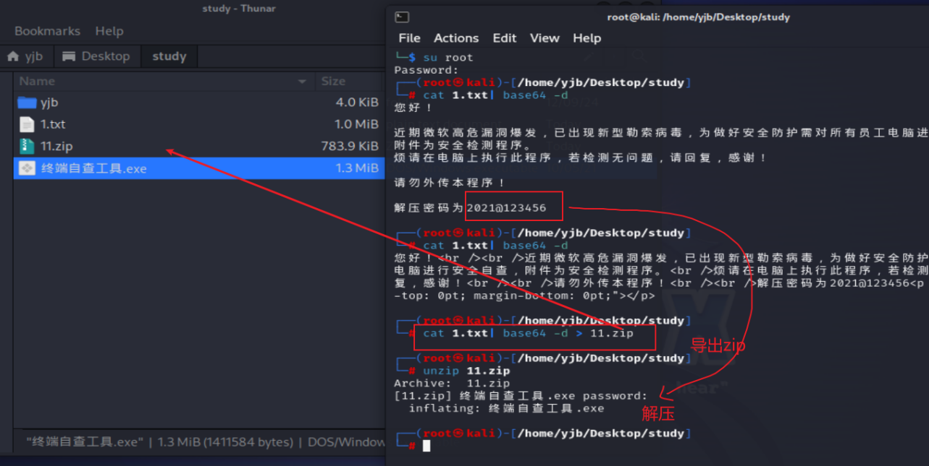

上传微步，查找资料定性：

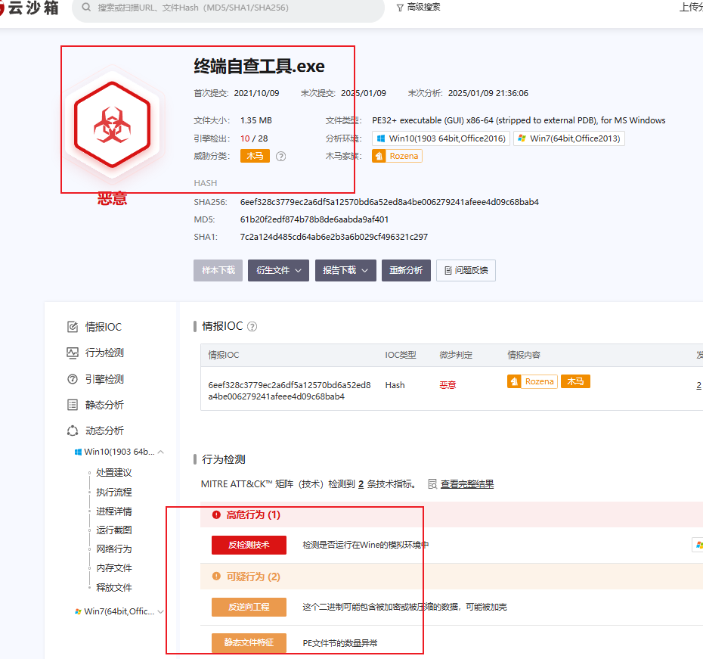

木马家族：Rozena

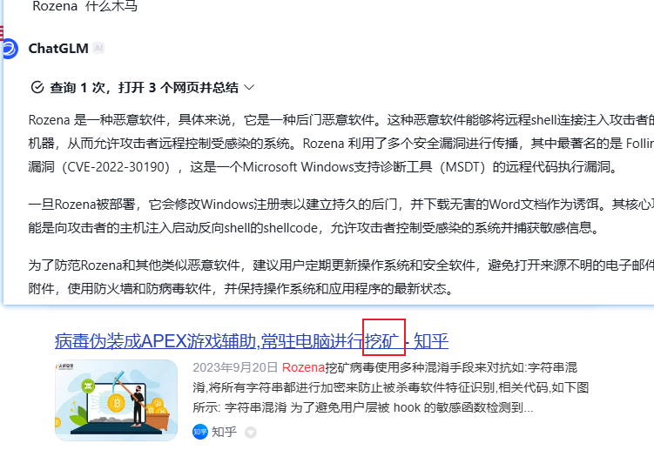

# 218：爆破

外网爆破成功率比较低。内网爆破比较常见，成功率较高。

内网容易爆破，一方面是方便运营，还有也是因为内网本身就安全，你很难通讯到内网。

#### linux---ssh

面试问过：

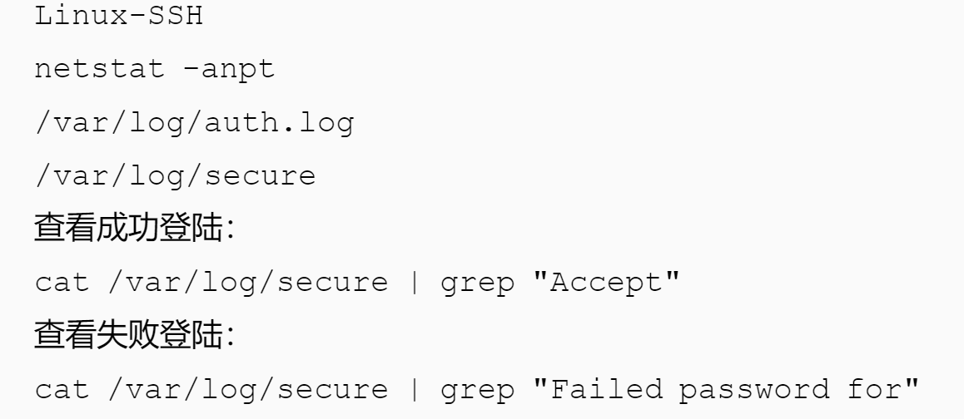

unbutu 的日志在/var/log/auth.log：

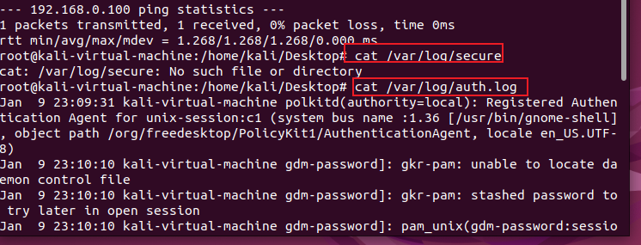

13min 爆破测试，查看日志。----16min ssh爆破

没爆破前看日志中的成功和失败都没有：

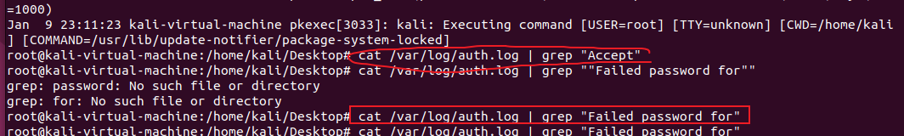

爆破后查看：

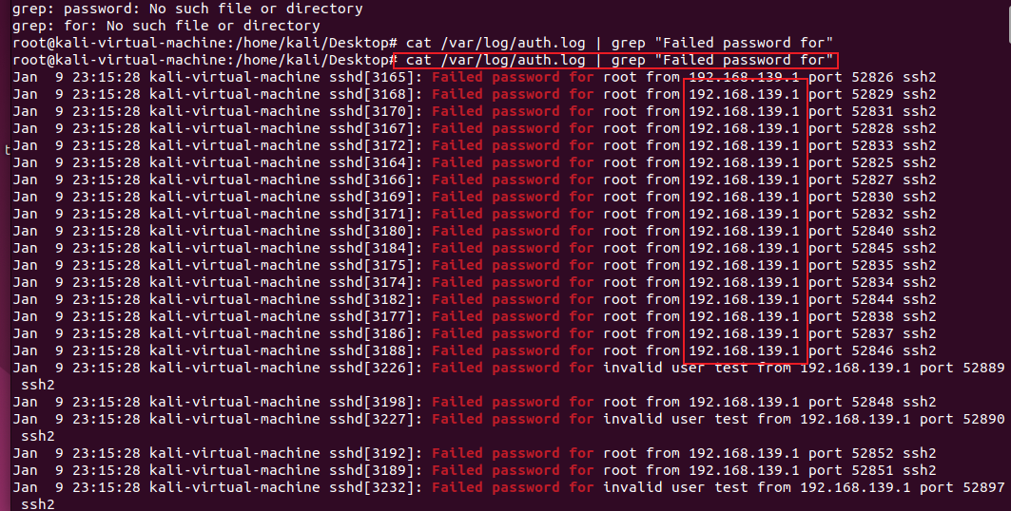

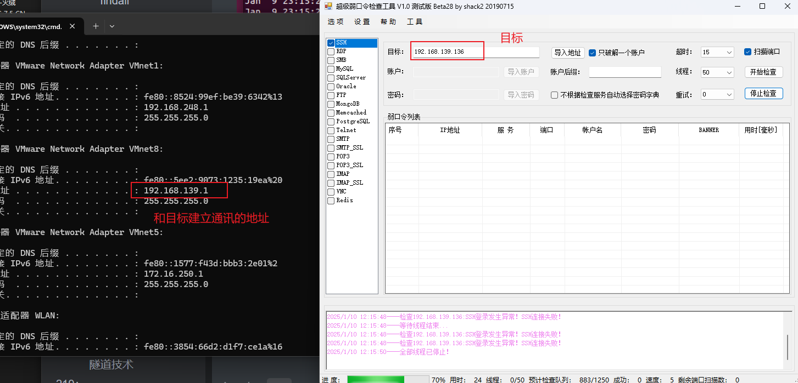

#### windows

这里有RDP、SMB没有wmi是因为wmi不会再目标日志系统留下痕迹，所以没有日志可以分析。

25min RDP安全日志 看关键字和事件ID 事件ID：4625/4624 登录失败/成功 登陆类型：2/3/5/10这几种类型也需要留意，一般就是爆破类型。

这里看时间也可以判断为爆破，一秒的登录次数：

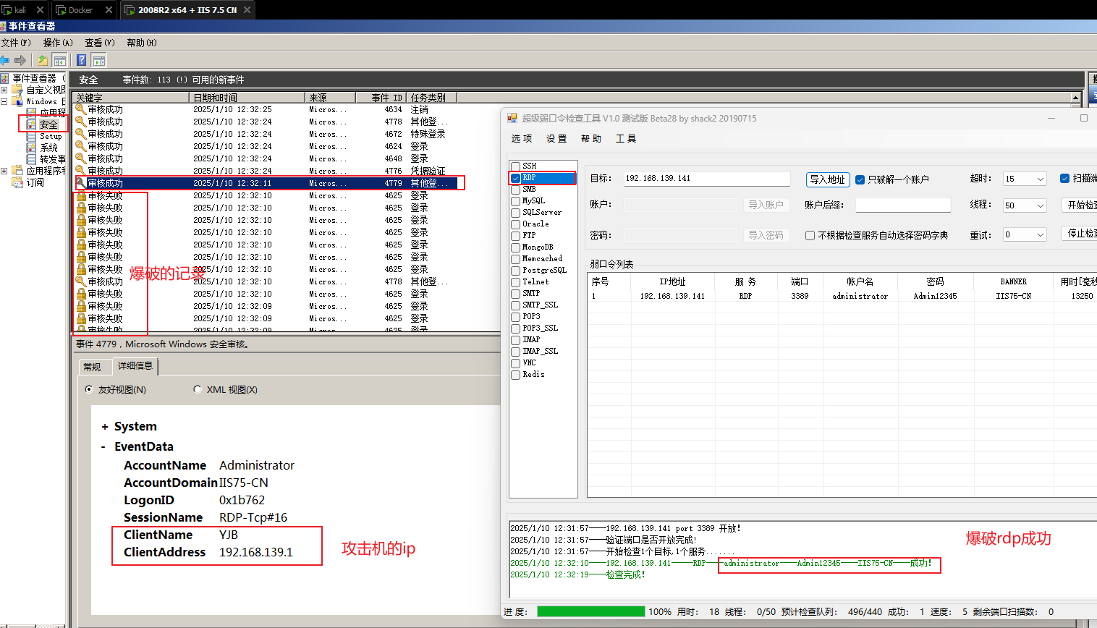

爆破失败的id和类型：

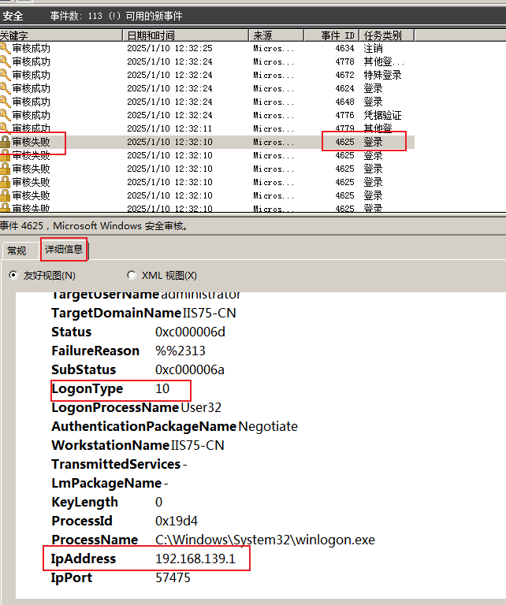

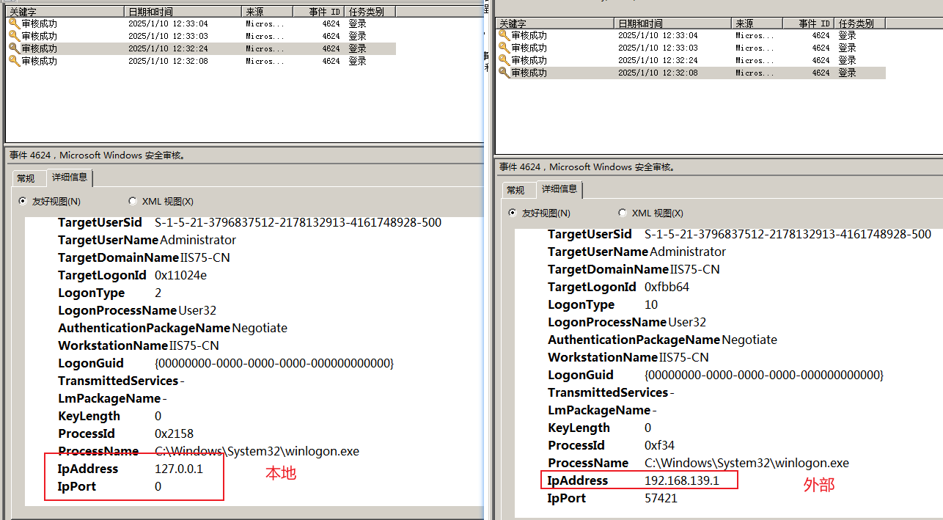

清除日志也会记录：

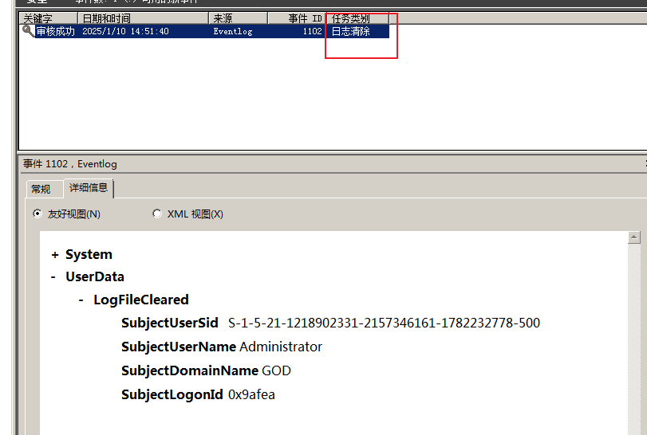

38min SMB

sql（32）攻击dc（21）机

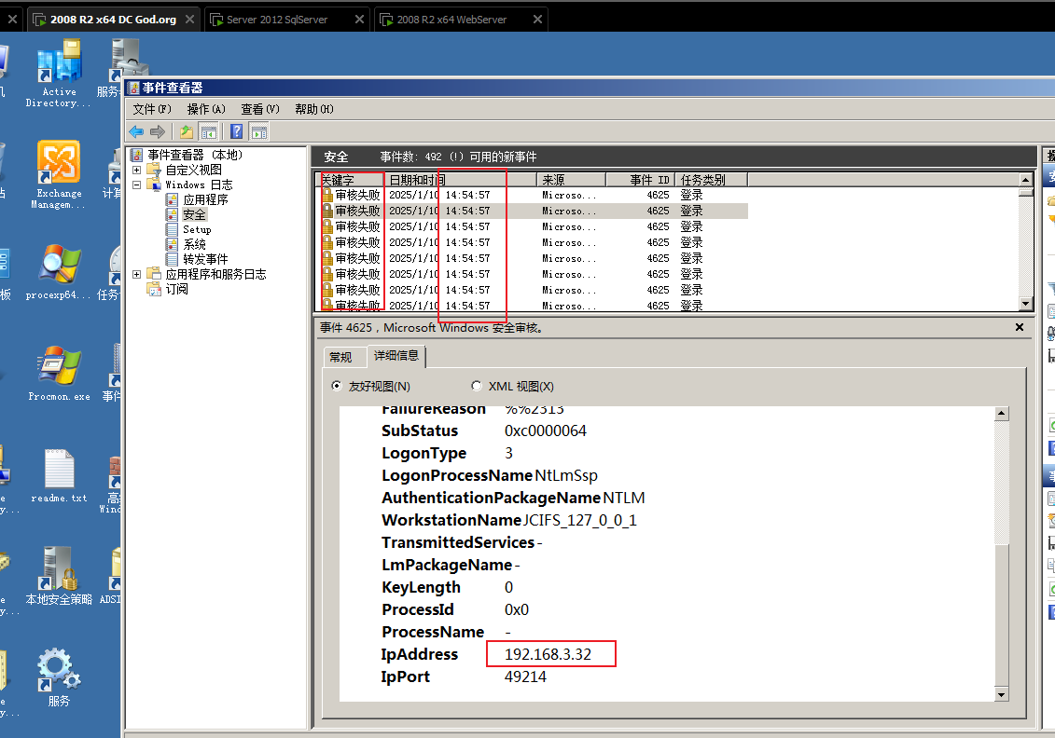

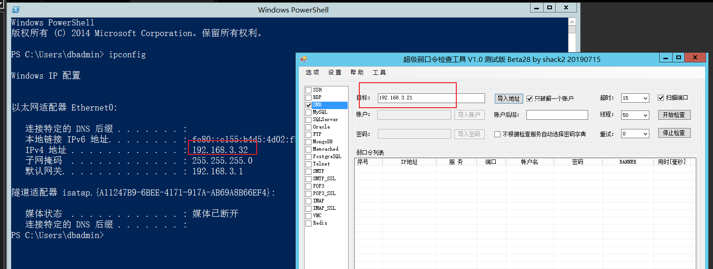

MSSQL

45min sql 应用的日志存储。

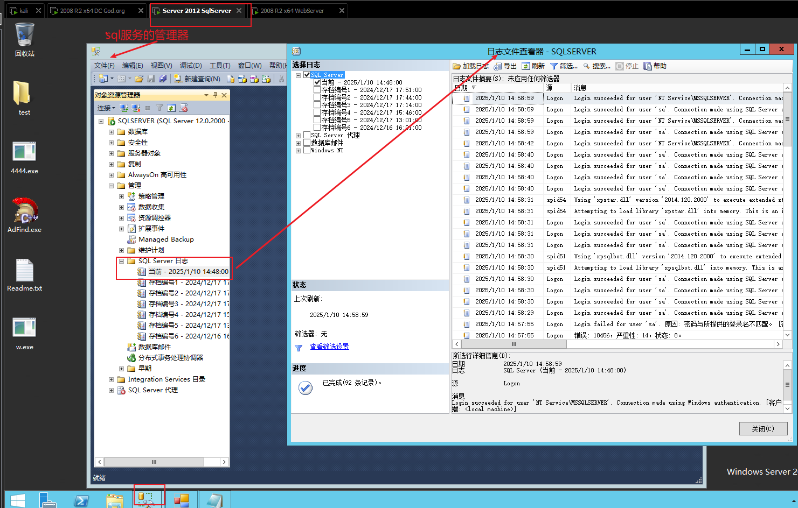

web（31）攻击sql

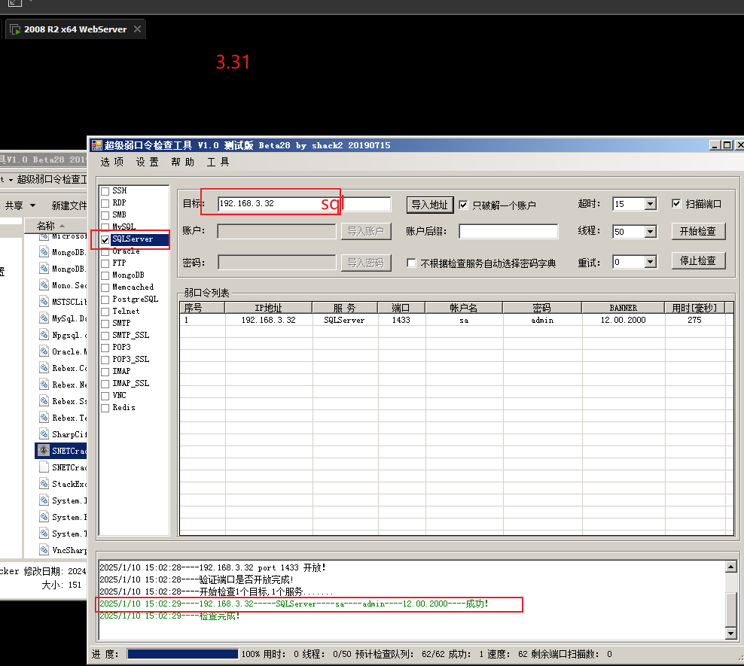

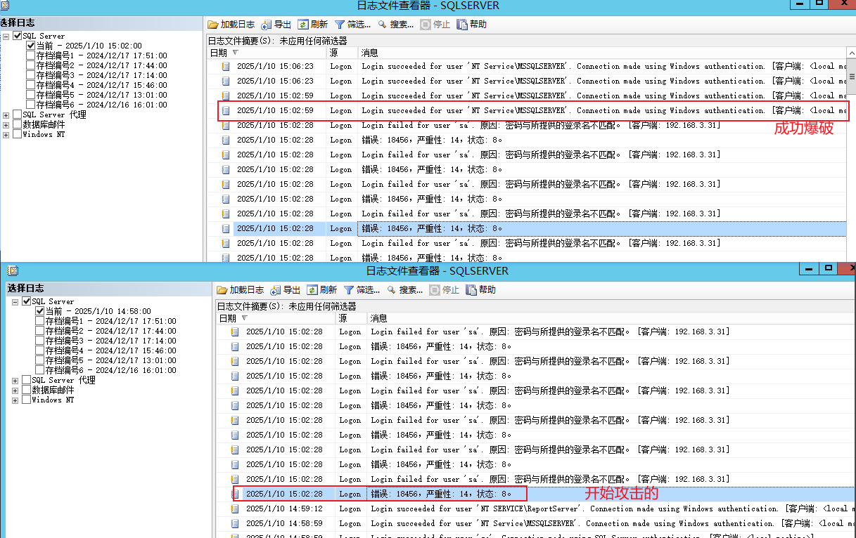

FTP日志，找谁搭建的ftp就看谁的日志。谁提供的就找谁，不是日志都在windows系统里。

#### 隧道技术

当收到攻击者是通过隧道技术进来的，我们怎么处置发现。

linux ------ icmp：1h03min socks是代不出来icmp协议，icmp是底层协议。

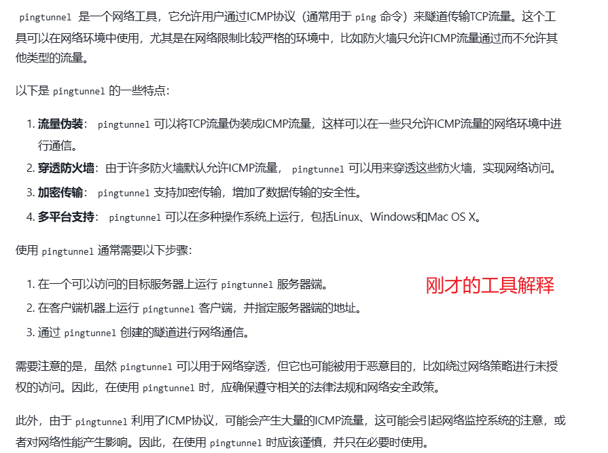

centos是我们的受害机，被攻击者建立了icmp通道进行通讯，我们需要找到通道并且关闭。

使用工具可以捕获到icmp数据包的连接情况，找到发起icmp的进程id，来结束进程。

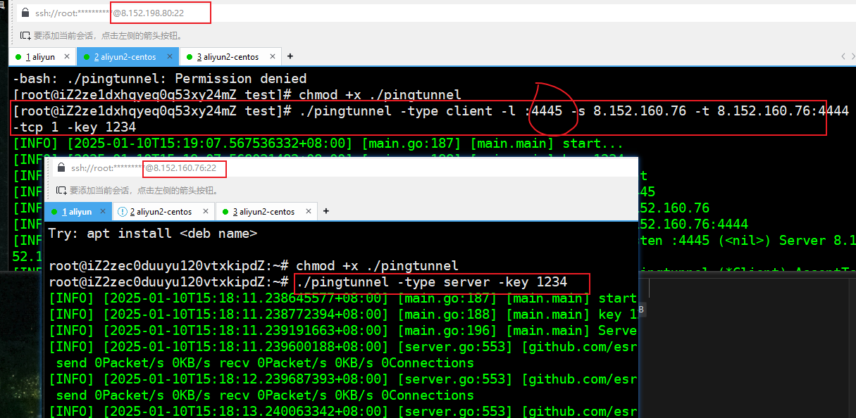

然后在centos的机器上是看不到icmp的包对外的情况，为:::* 就是不知道远程ip，用这种netstat -anpt这种通讯是看不到icmp的网络流量。因为正常来说应该是和上面一样，有本地和远程ip的端口显示：

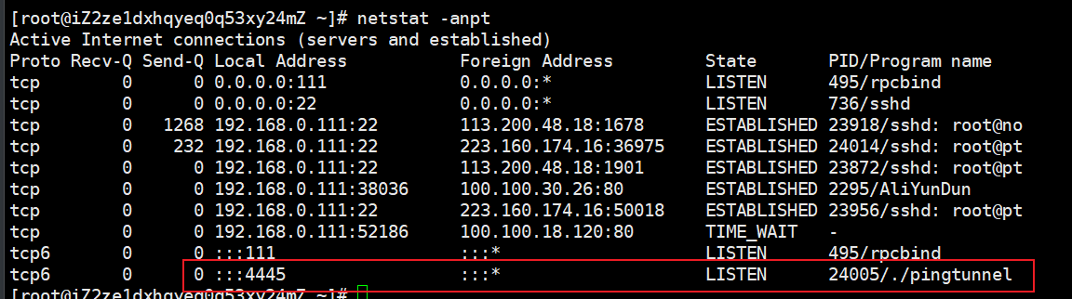

所以网络是正常来说分析不到，那么就得借助工具来对icmp进行监控：

[bpftrace对icmp进行监控，查看icmp包是哪个进程发出的_linux bpftrace跟踪发网络报文进程-CSDN博客](https://blog.csdn.net/native_lee/article/details/124751325)



上传工具：

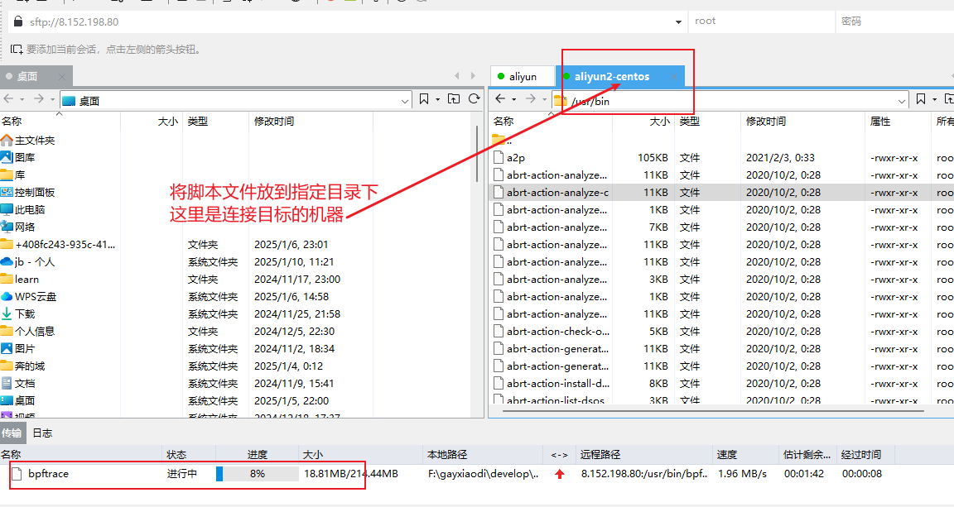

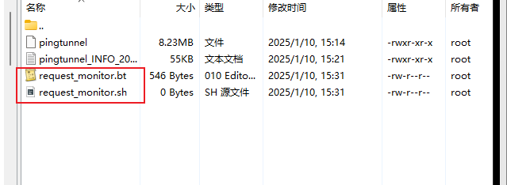

监听找到icmp的行为：

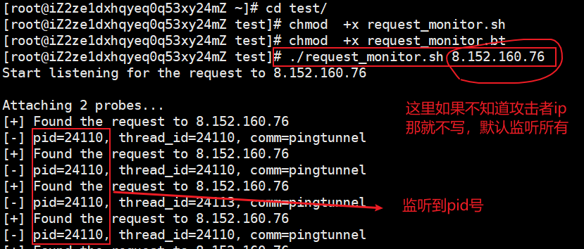

查看pid对应的进程：

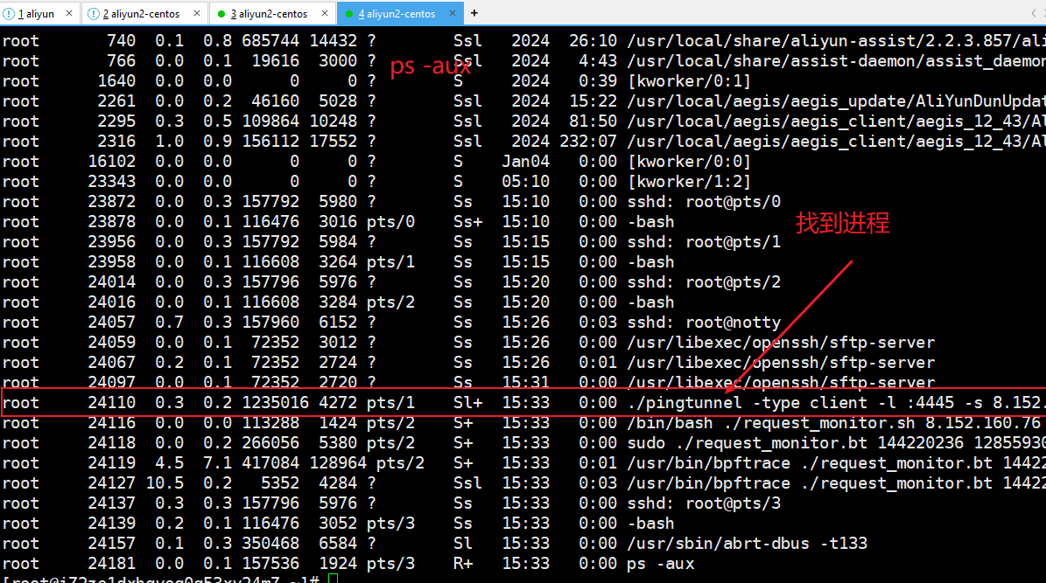

下来就是kill这个进程，然后删除对应的进程文件。

1h12min windows---icmp

windwos自带监测icmp数据包，可以找到icmp的进程，进而找到发起进程的工具文件，然后分析。

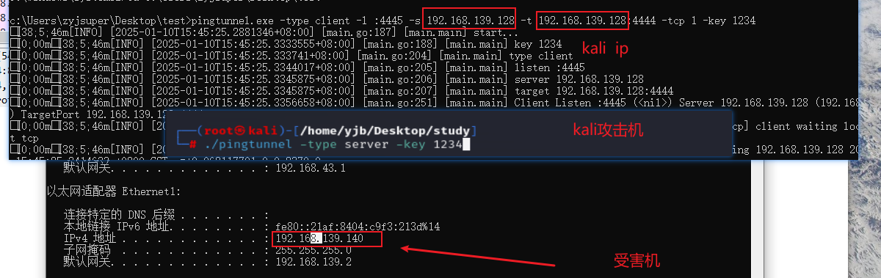

使用wireshark监听受害机的eth1网卡（和攻击机通讯）：

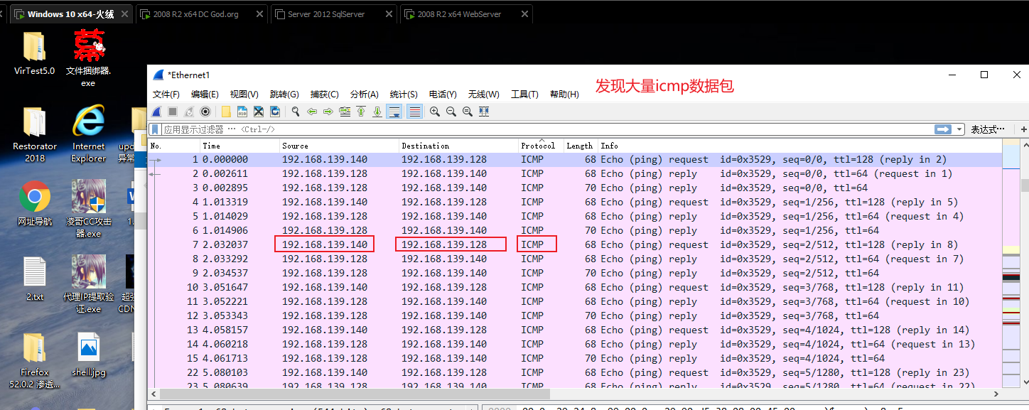

这里还是只能分析到网络流量，但是无法知道进程和谁发起的这个进程，我们怎么阻止找到这个发起进程的文件：

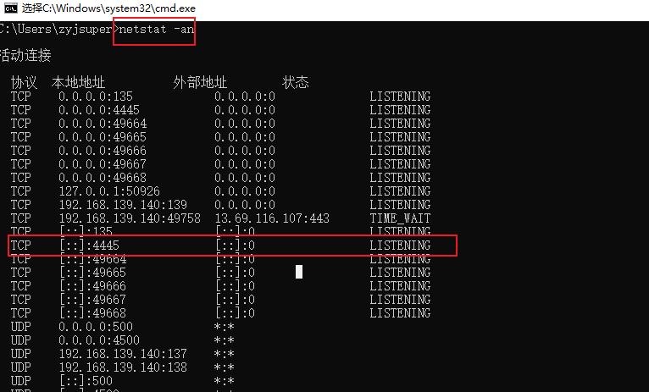

这里用到的是一款微软自带的抓包工具MessageAnalyzer，当然不止能抓icmp，还有Dns这些都可以，然后记得管理员运行才可以，抓到对应的icmp包后查看进程信息：

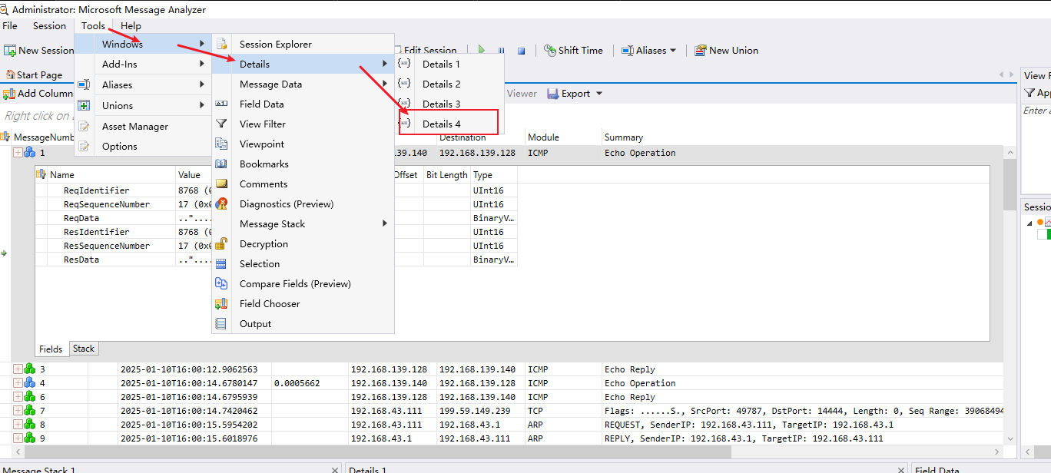

注意：上面的icmp包要分析找对，别分析半天发现不是攻击者的那个数据包。

然后查看pid后用进程查看工具（火绒剑）找到对应进程pid，就可以锁定对应的进程文件，进而清除或者分析溯源：

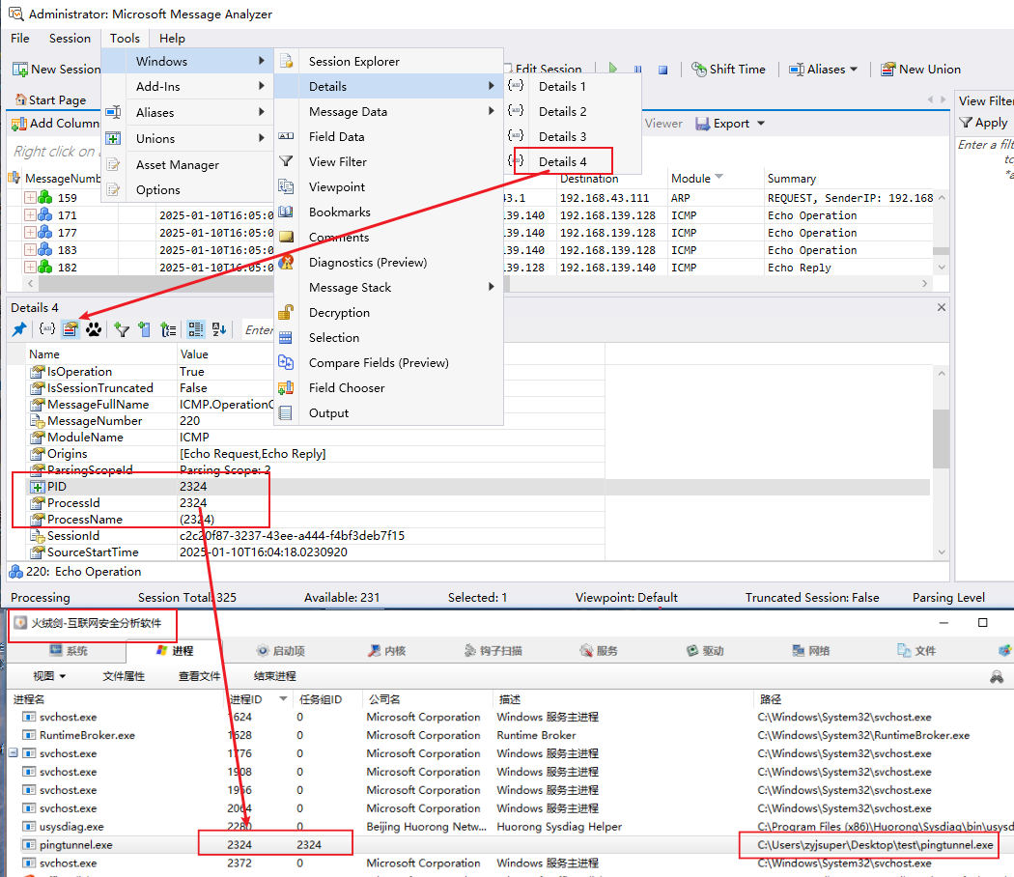

# 219：docker

近源+docker

7min docker中的镜像被植入挖矿病毒。服务器上有一个进程占用cpu，然后kill后也会自己启动，但找不到对应的文件，然后就发现这个进程运行在docker镜像里。

先top命令发现有占用cpu过大的进程：

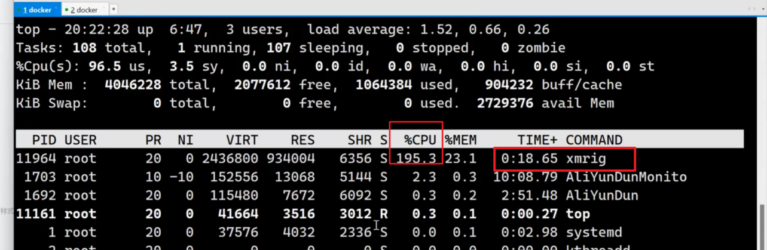

ps -aux 查看进程，根据上面的top找到的pid号来查看进程所在的位置，发现在当前目录：

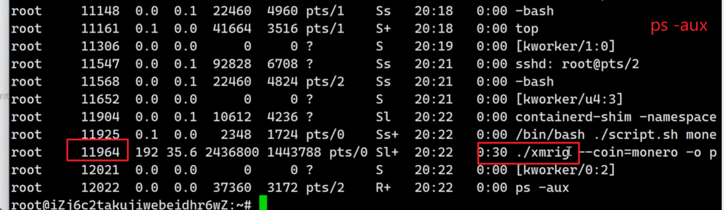

然后 查看当前目录没有发现对应的文件：

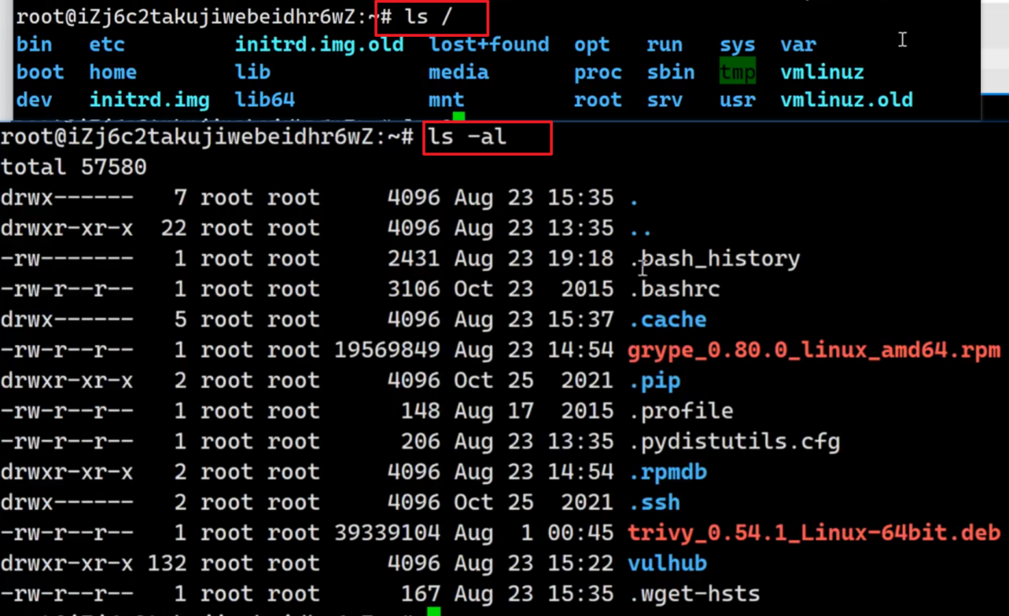

然后在看刚才的top进程中发现有个systemd的进程，这个一般就是 docker镜像进程运行的一个进程，那么结合我们刚才找不到进程文件，而且kill也结束不了进程，所以判断这个进程是在docker容器里：

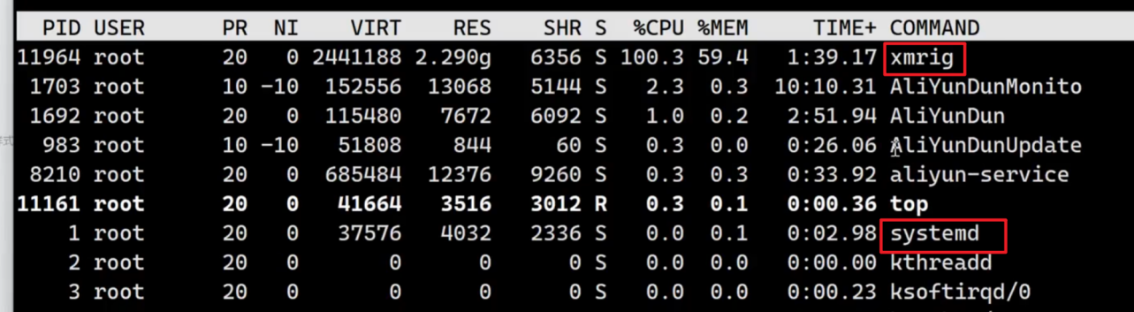

那下来就看docker来进一步排查了：

1、查看dokcer进程 2、看这个进程对应的历史命令 3、根据刚才top找到进程名为xmrig，所以只找有xmrig信息的。

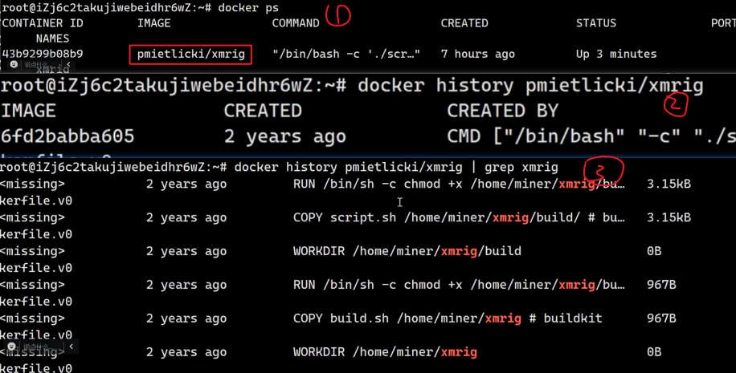

然后从上面也可以发现，这个文件似乎在 /home/miner/xmrig下。但是我们没有找到，那是因为这个镜像是在docker里，不在我们的本机上：

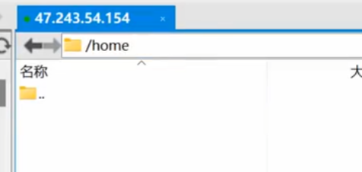

然后就进入docker容器，发现了目标xmrig文件：

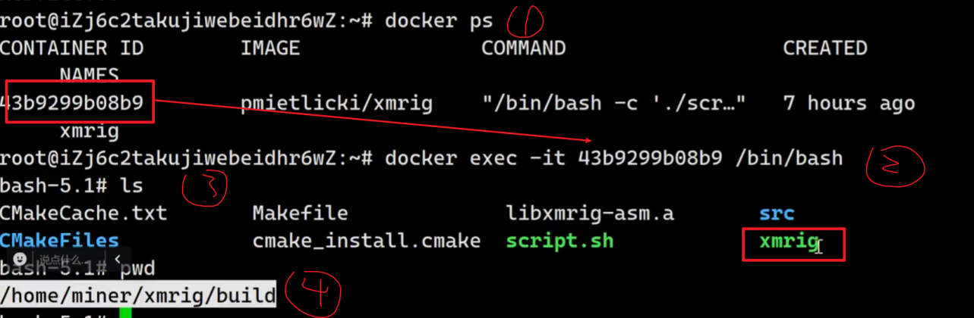

那下来自然就很明显了，结束这个进程然后删除文件就行。当然不会这么简单，这里发现，结束进程后他又运行：

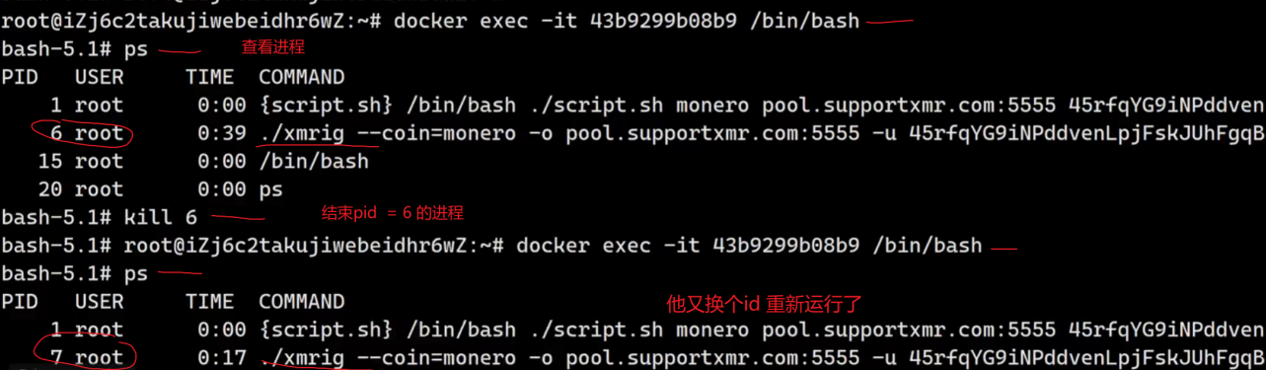

22min alils dokcer和本机的关系就类似是虚拟机和本地之间的关系。那么就很清楚了，那么docker上的镜像文件自然也是在真机上。 我们就在docker上找到对应占用服务器进程的镜像，在找dokcer上的镜像的位置，在找其在真机下对应的位置。 先找镜像在哪---------->找到镜像在docker里的存储位置-------->在找对应在真机里的存储位置。 和虚拟机一样，找虚拟机里的文件，也是先找虚拟机在真机里的存储位置，在找其文件在真机里的位置

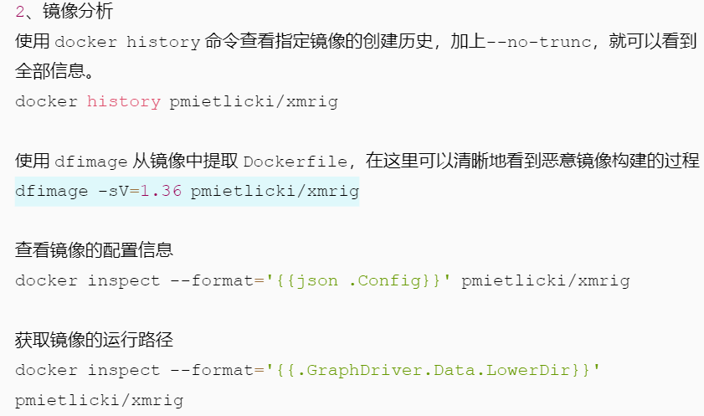



使用dfimage从镜像中提取Dockerfile，在这里可以清晰地看到恶意镜像构建的过程。就是用dfimage可以看你的镜像到底是咋弄的，怎么运行起来的：

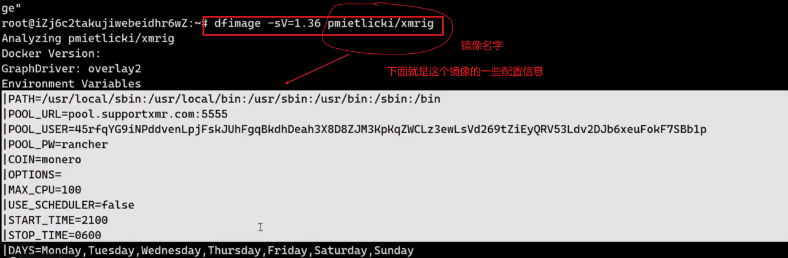

这里就是docker的磁盘路径，dokcer会加载许多磁盘路径，下来就是我们一个一个试，看刚才对应文件是在/home/miner/xmrig/build 下，其实这是docker的路径下，我们就需要找看是在哪个磁盘路径下存储着：

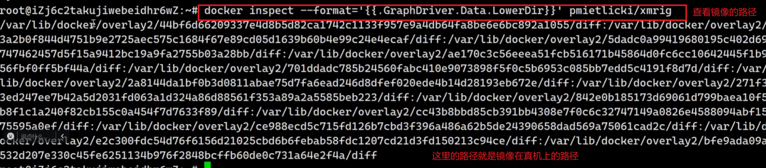

那找到文件下来就简单了，先传出来定性判断一下，在删除文件后再kill 进程，然后发现他就不会在继续重新运行了：

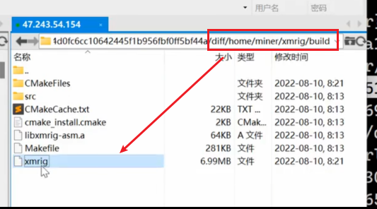

41min 重新拉一次镜像

#### 靶场

48min docker本身漏洞

先用docker搭建一个shiro的靶场，模拟红队拿下并植入哥斯拉的内存马，上传后门flag：

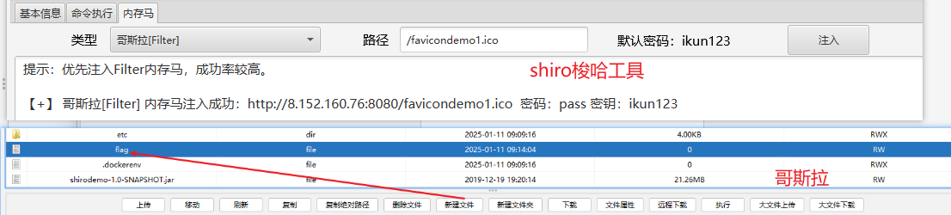

50min 模拟红队入侵后蓝队排查。 翻车

然后模拟蓝队排查，前面怎么发现被植入后门就不演示了，可以用docker监听网络的工具进行发现异常连接。

下来就是排查：

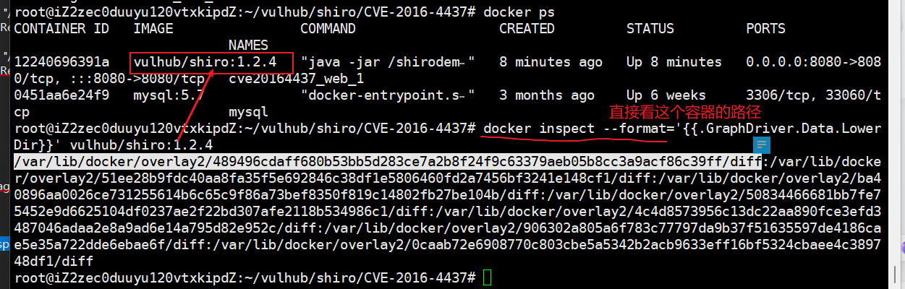

1h04min 有一个检查当前docker环境是否有漏洞的项目。第一次项目不用弄了，ubuntu不合适，适合第二个格式.deb文件。

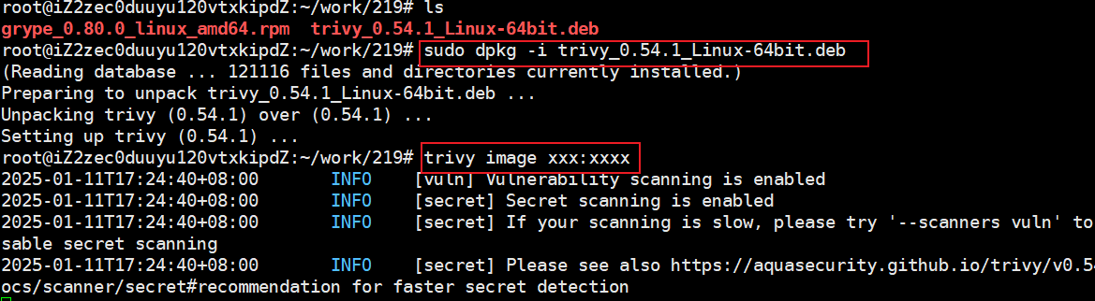

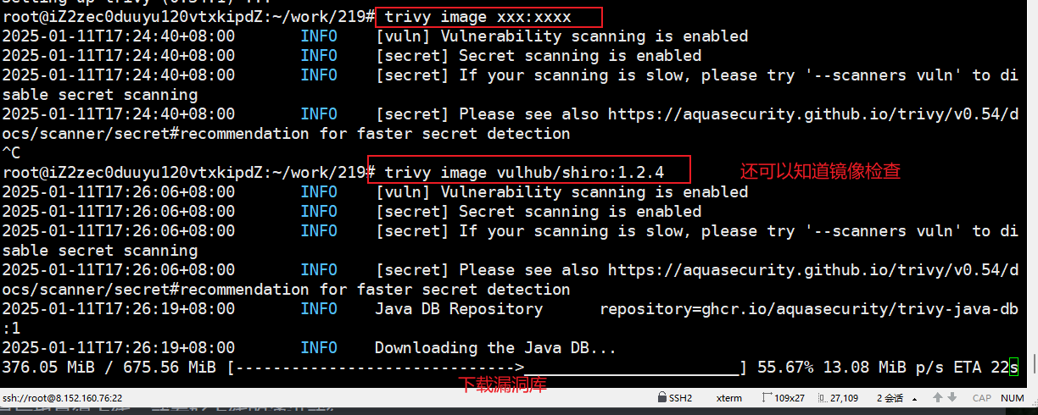

扫描出来的结果可以用来写一下修复建议等。

1h12min 近源------宏

近源最后也是得上线，就看好上线的通讯就行。

<https://mp.weixin.qq.com/s/WBFTtAuyC7PauFZbNBja5Q>

# 220：内存马查杀

java中比较多，

5min 配环境

8min 植入哥斯拉内存马，无文件马。用脚本jsp，可以查看当前目录下是否有内存马，也只能用于一些常见传统内存马。

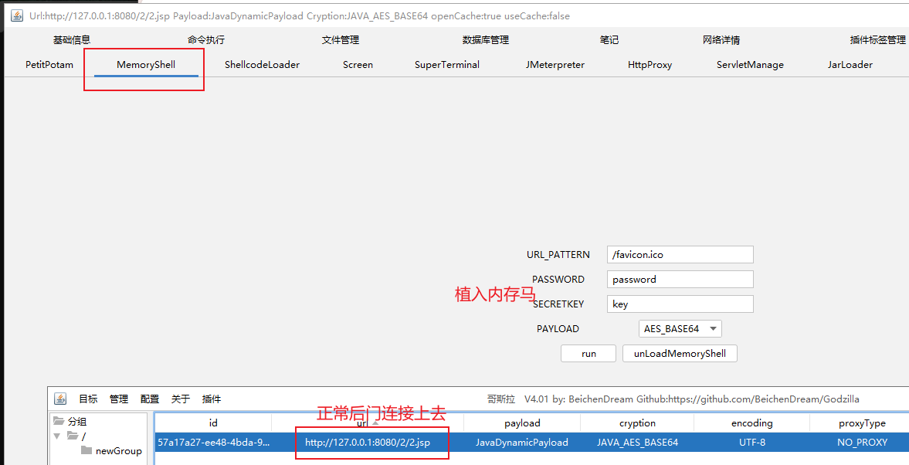

这里植入内存马要注意：1、植入的是在进入的后门路径下 2、密码要对应 3、连接进来的后门什么类型java，内存马也是对应的java类型

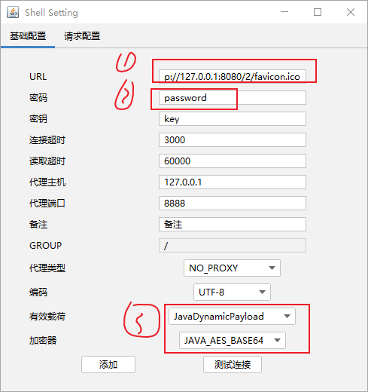

自然，在对应目录下只能找到常规的后门文件，没有内存马的文件。

##### 1 .jsp脚本

第一个查杀内存马项目，tomcat-memshell-scanner.jsp，将这个脚本放到可能存在内存马的目录下，直接访问就可以检测出来是否存在内存马。找到添加的server 和filter两个类型内存马：

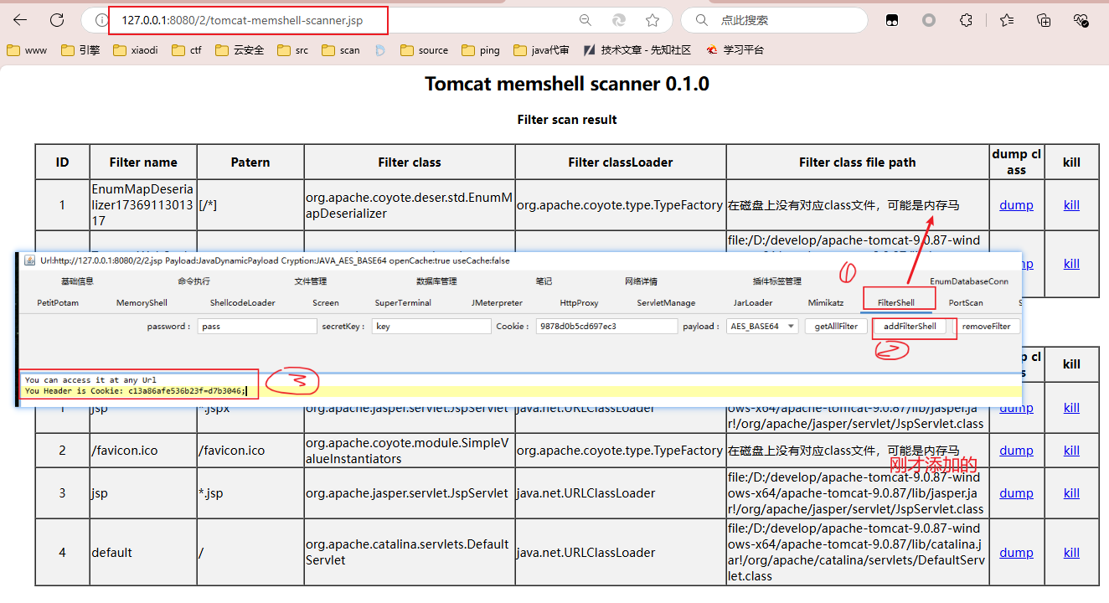

但是这个脚本比较局限，一般适用于常见的内存马()和常见的框架（tomcat）：

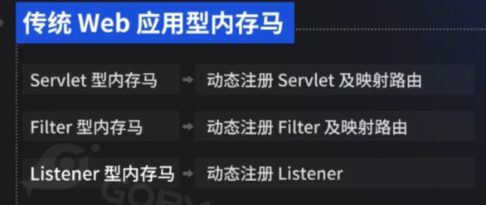

然后这个可以把内存马dump下来分析，或者直接kill掉：

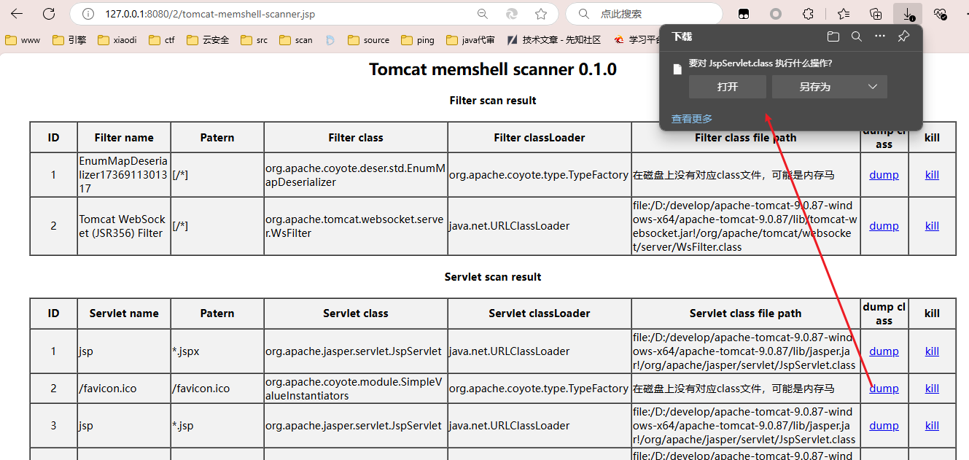

##### 2 arthas

17min 另一个项目，是用来监控内存的。我们可以用它来检测内存马。20min 运行jar打开项目，失败可能是因为java版本问题。.\arthas-boot.jar

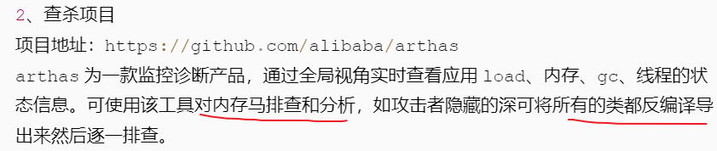

启动jar包后会自动检测当前环境里运行的java环境，然后选择你当前需要他进行检测的java环境。

1、启动jar包，发现了2个java进程，1是哥斯拉，2是tomcat， 2、那我们要检测的是tomcat下是否有内存马植入，选择2 3、报错，java版本错误 4、更换成1.8_291重启启动成功：

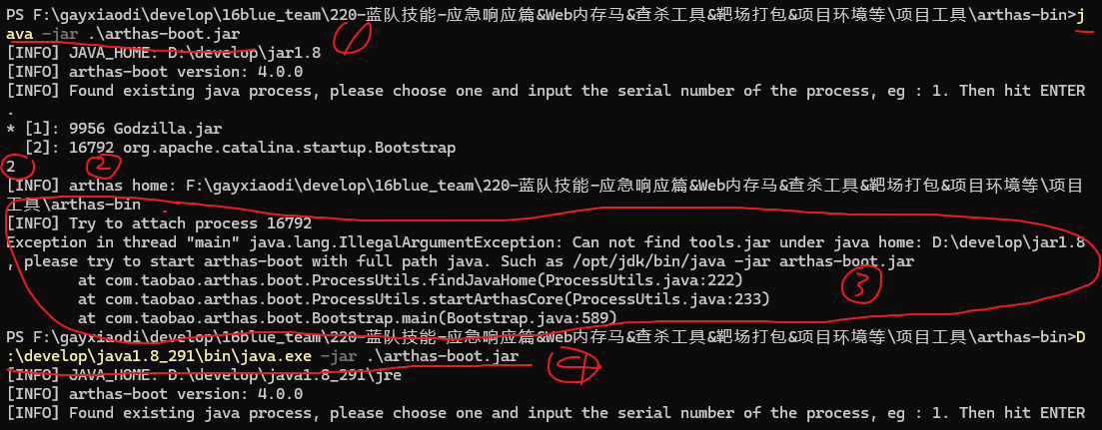

查看url路由，（找Servlet内存马），因为正常来说，路由有的，你目录下也是有对应的路径的，但是内存马就是有路由，但是目录下没有对应文件。但是这里好像只能识别出servlet型的

一些简单使用的命令。

这里用查看URL路由，发现了servlet型的内存马：

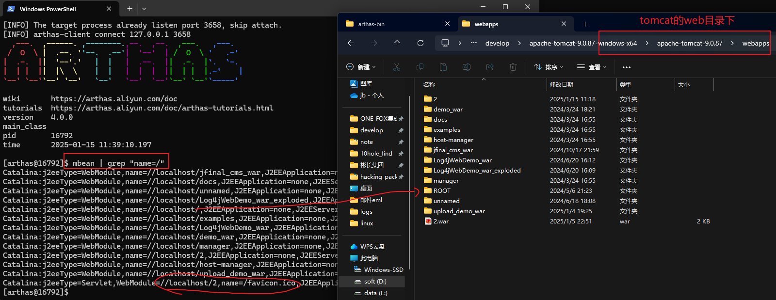

28min 利用sc命令，查看JVM 已加载的类信息，反编译指定已加载类的源码或者直接下载下来分析。

sc查看JVM 已加载的类信息，然后配合经验或者刚才的脚本来找到哪个可能是内存马调用的java类、通过搜索发现里面的node.BaseJsonNode不是系统自带的，怀疑可能是：

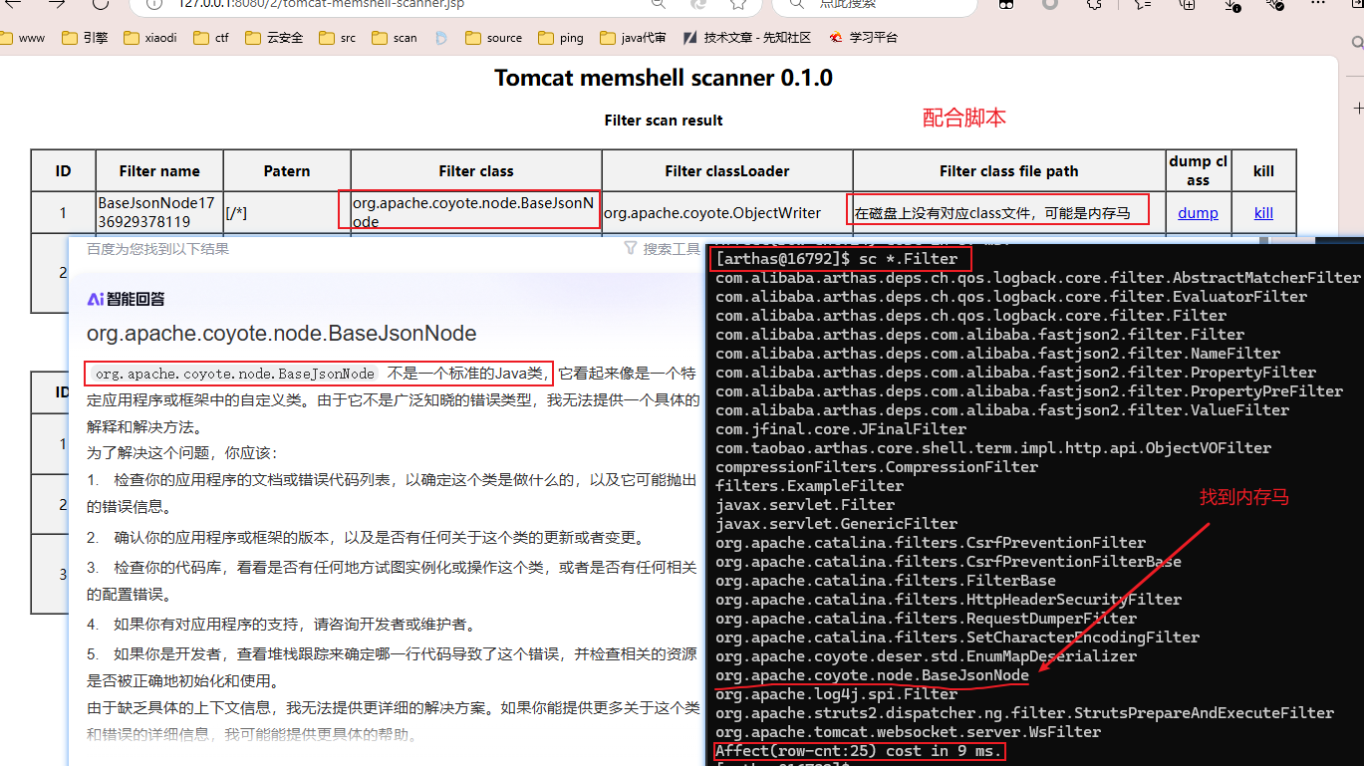

jad反编译指定已加载类的源码、进一步分析：

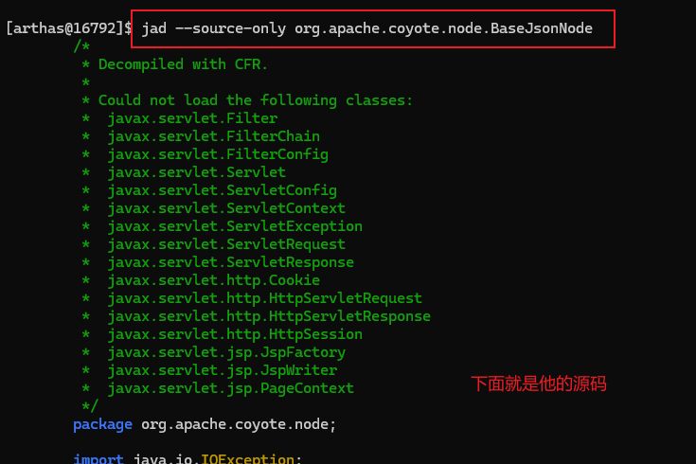

dump下来目标class文件：

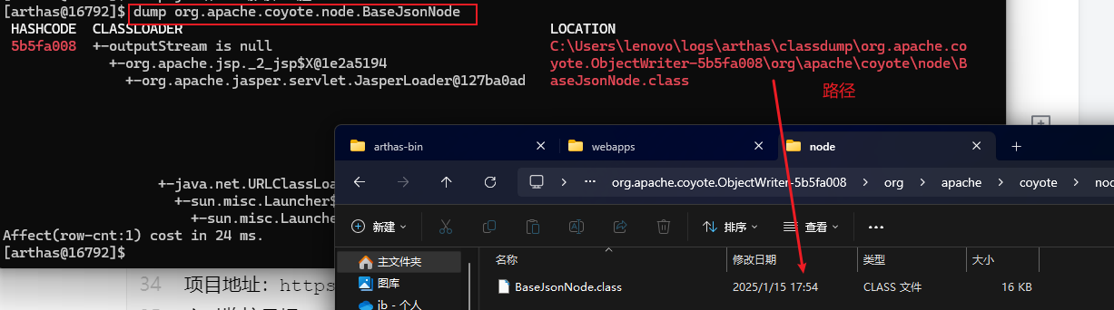

打开class（idea或者jadx-gui）打开发现一些哥斯拉的特征。什么连接方式，AES_BASE64、连接密码等这些信息：或者就直接复制粘过去让gpt分析一下：

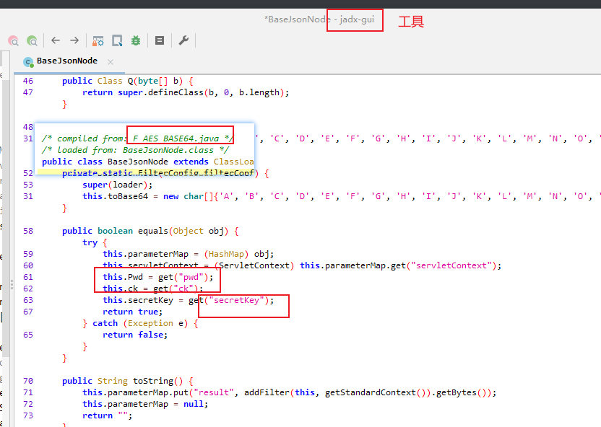

41min 找servlet ，拿到class文件后分析：

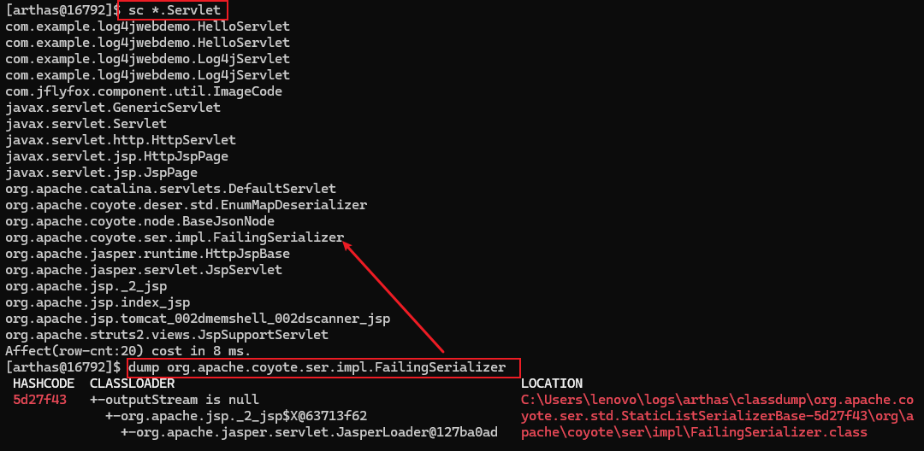

下来还可以将dump下来的class文件打开，保存到java格式、上传微步分析：

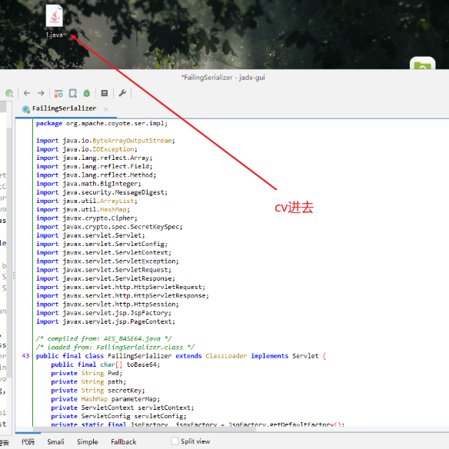

51min 许少的工具，查找内存马工具

但是这些还是有局限，只能查杀部分类型的内存马。



1h03min 还可以通过日志发现：当本地路径中没有这个文件，但是你的访问路径（攻击者访问）有这个文件，而且的状态是200的post请求，那么就怀疑这里是不是有内存马。

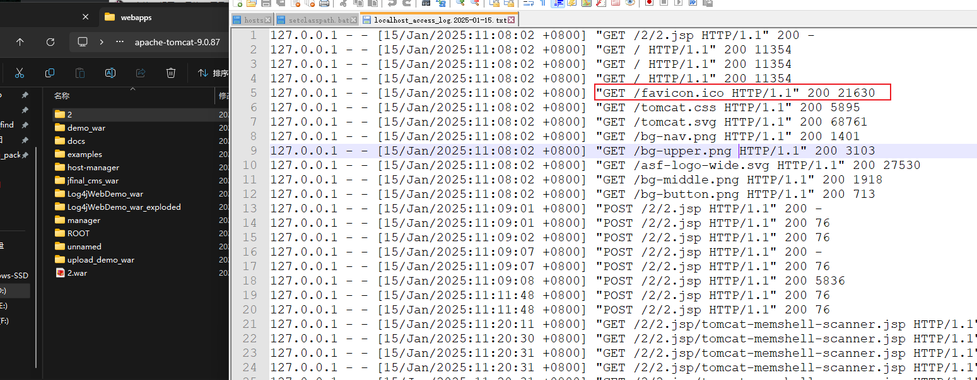

<https://github.com/Getshell/Mshell>

# 221：内存马2

9min listener 框架的后门 哥斯拉不支持linstener的内存马，可以用脚本或者工具植入。查杀还是用项目arthas-bin，就是需要将查找语法自己写。

##### listener

使用jar包工具生成listener内存马：

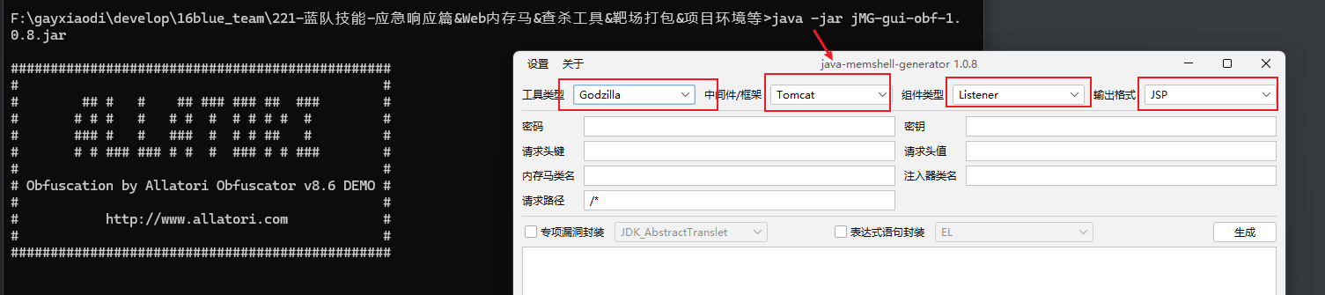

然后访问就植入了：

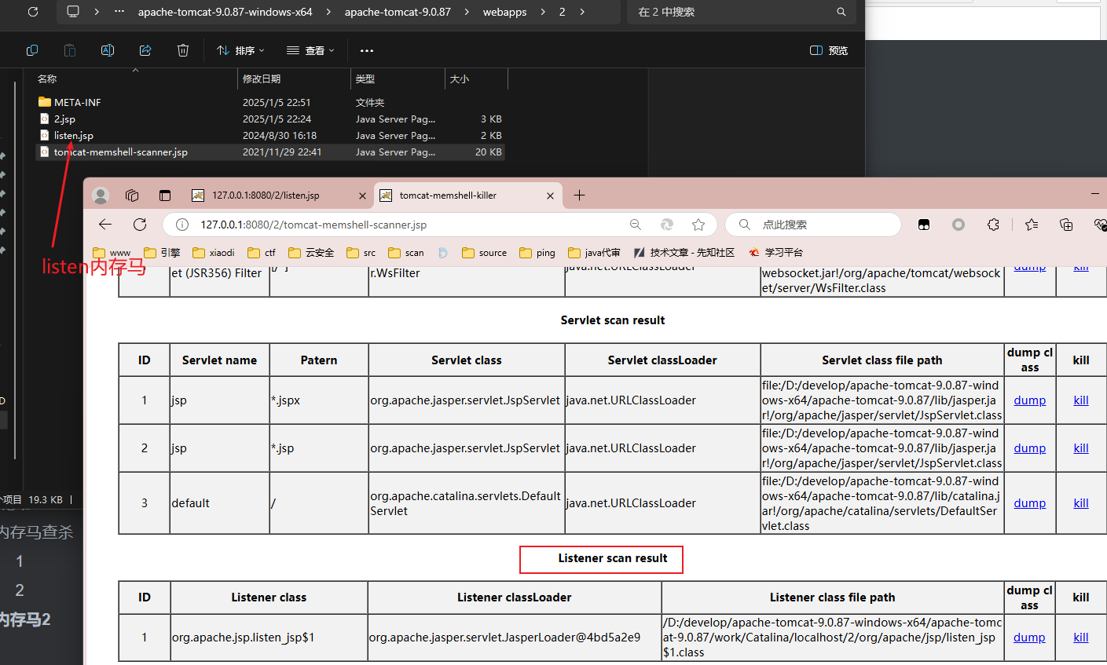

listen.jsp内存马：

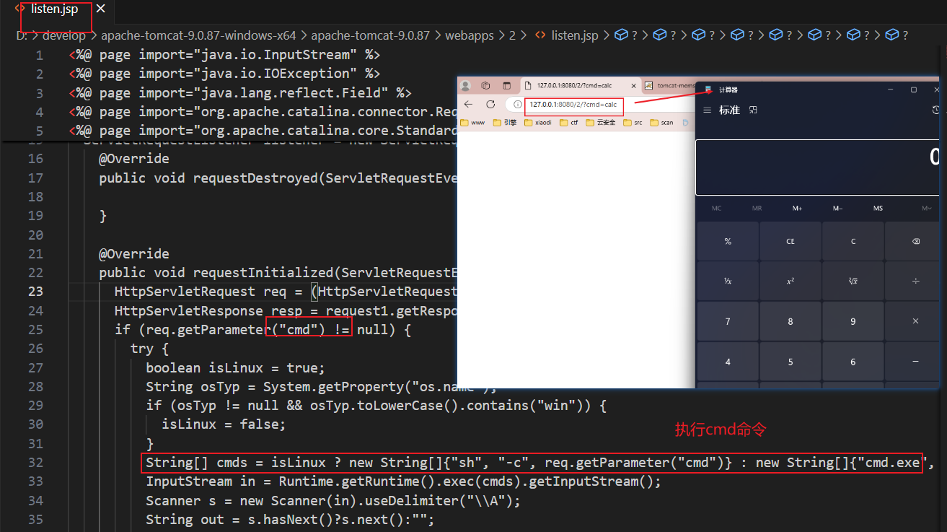

然后查杀就可以用上面的脚本，也可以用其他几个都行。

中间件内存马：

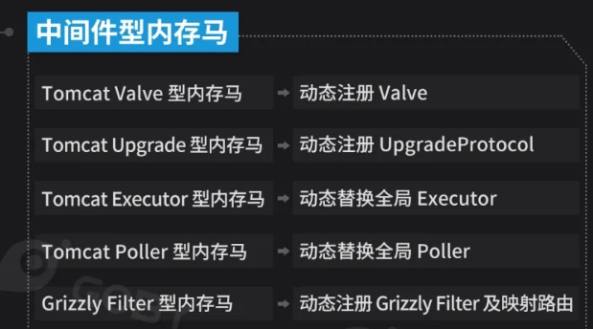

25min

##### tomcat valve

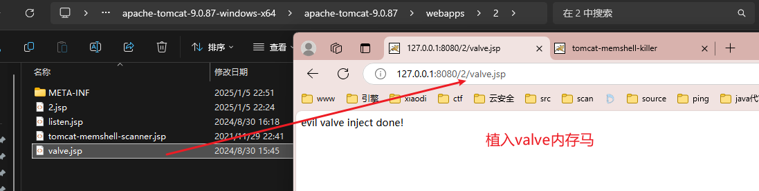

中间的路径都行asd?

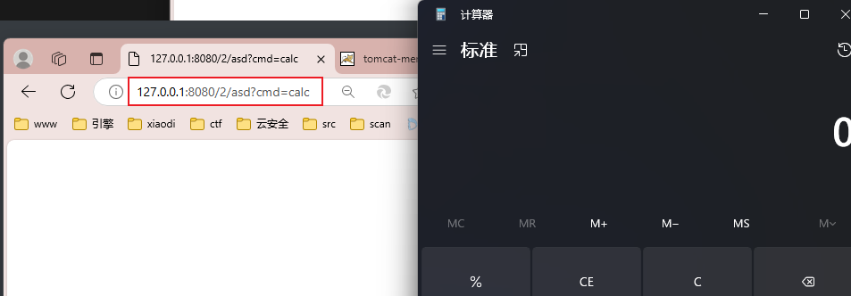

查杀：

gui和arthas都可以查杀、jsp脚本就在这儿用不了了：

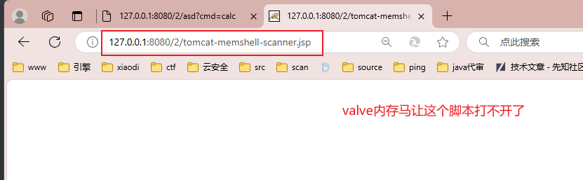

这里还有一个项目，也可以查杀，但是不如arthas，因为他是将所有结果放到txt里让你自己分析，没有自动匹配：

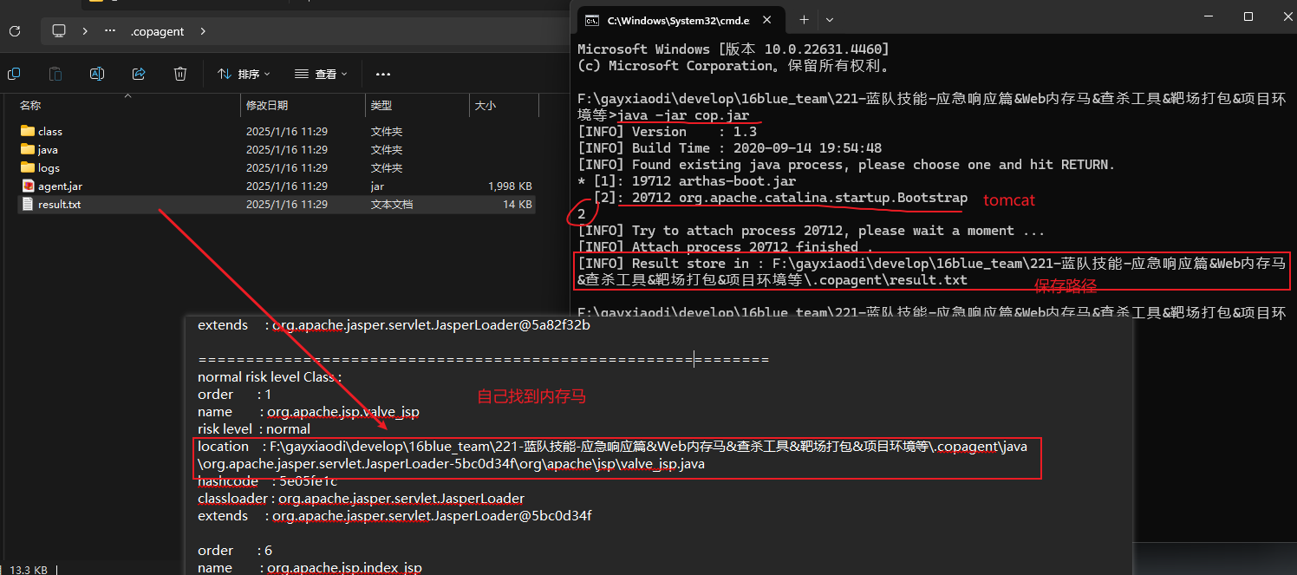

##### spring

框架型内存马：

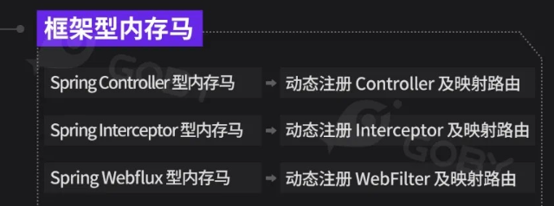

35min spring boot 框架 先不考虑如何植入的，是用代码进行植入的。访问对应地址就会触发内存马。----小翻车 jar包有问题，用idea启动环境。41min gui是查不出来这类内存马的，用cop或者arthas两个项目进行查杀，推荐还是用alibaba的arthas进行查杀

至于这里具有为什么访问那个路径就植入内存马（spring boot 型），为什么访问参数是cmwpzz，那都是得看源码，他是放到源码了，然后给你打包jar包让你直接运行了：

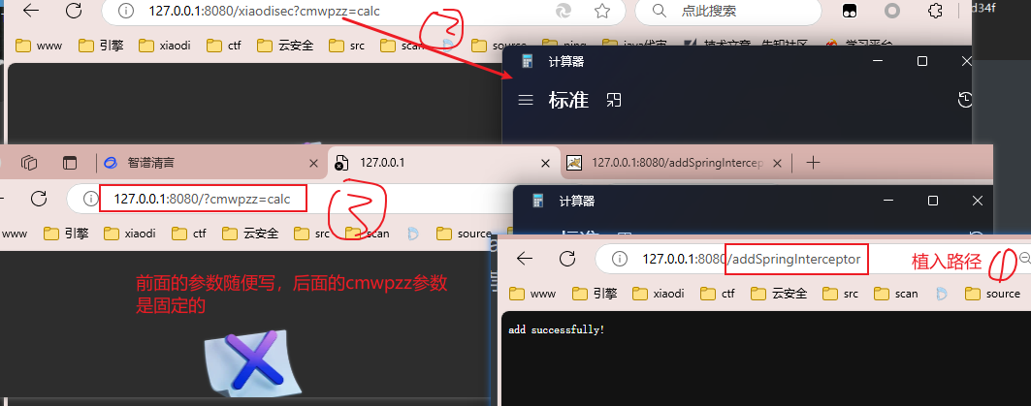

这里还是推荐arthas，但是缺点也很明显，就是查找语法你得自己找，找到正确的，然后那个cop的jar包也可以找到， 只是需要自己找。

52min 使用arthas进行语法搜索，因为你是作为蓝队，那么是自己当前的环境肯定是知道的，为spingboot框架的，那spingboot根据资料，就那3种类型：SpringController、SpringInterceptor、Spring Webflux 那就根据这个类型进行语法筛选：

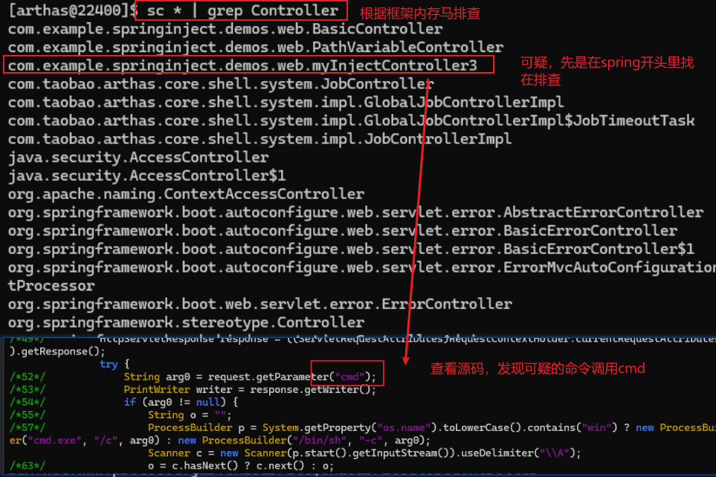

SpringInterceptor：

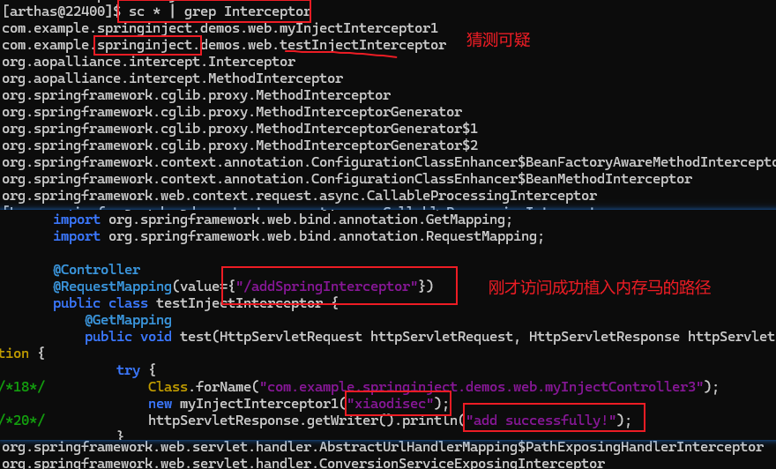

找到后在jar包中将对应的class文件删除（删除内存马）

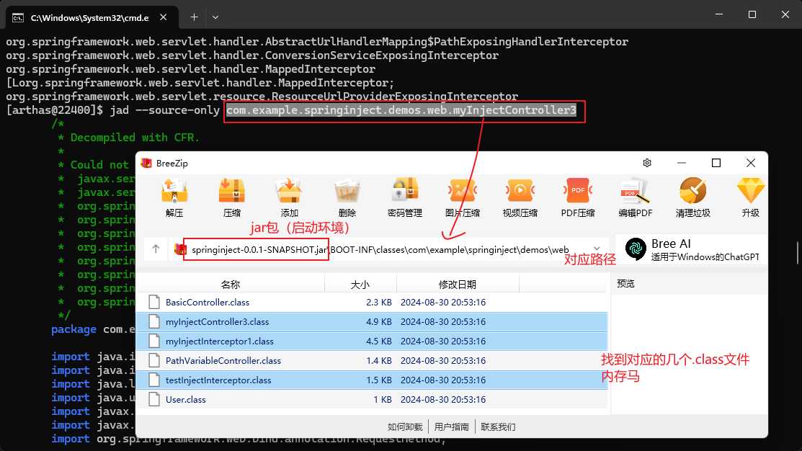

##### webflux

1h04min webflux ，内存马已经植入了（运行网页时候就植入了），什么路径都可以进入：

